

UNIVERZITET “DŽEMAL BIJEDIĆ” FAKULTET INFORMACIJSKIH TEHNOLOGIJA

ZAVRŠNI RAD

**Sistem za autonomno otvaranje vrata na osnovu prepoznavanja lica korisnika**

**Profesor: Student:**

Doc.dr. Elmir Babović Adin Sijamija, IB150033

Akademska godina: 2019/2020 Mostar, 2020. godina

IZJAVA O AUTORSTVU

Ja, **ADIN (NERMIN) SIJAMIJA**, student Fakulteta informacijskih tehnologija, Univerziteta "Džemal Bijedić" u Mostaru, pod punom moralnom, materijalnom i krivičnom odgovornošću,

**Izjavljujem**

da je rad pod naslovom:

**SISTEM ZA AUTONOMNO OTVARANJE VRATA NA OSNOVU PREPOZNAVANJA LICA KORISNIKA**

u potpunosti rezultat sopstvenog istraživanja, gdje su korišteni sadržaji (tekst, ilustracije, tabele itd.) drugih autora jasno označeni pozivanjem na izvor i ne narušavaju bilo čija vlasnička ili autorska prava.

U Mostaru, 16.06.2020.

ADIN SIJAMIJA, IB150033

Sadržaj

SAŽETAK 1

ABSTRACT 2

*1.* *Uvod* 3

*2.* *Struktura projekta* 4

*3.* *Računarski vid* 5

3.1 Šta je slika 5

3.2 Digitalna slika 6

*3.2.1 Piksel* 6

*3.2.2 1 bitna slika* 7

*3.2.3 8 Bitna slika* 8

*3.2.4 24 bitna slika* 8

3.3 Video snimak 9

*4.* *Umjetna inteligencija* 10

4.1 Ideja umjetne inteligencije 10

4.2 Početak moderne umjetne inteligencije 10

*4.2.1 Neuronske mašine* 11

*4.2.2 Gaming AI* 13

4.3 Vrste umjetne inteligencije 15

4.4 Mašinsko učenje 16

*4.4.1 Nadgledano učenje* 19

*4.5 Duboko učenje (deep learning)* 21

4.5.1 Reprezentacijsko učenje 21

*4.5.2 Struktura vještačke neuronske mreže* 22

*4.5.2 Kako duboko učenje uči.* 23

*4.5.3 Primjer učenja* 24

*4.5.4 Konvolucijska neuronska mreža* 30

*5. Izrada software* 33

5.1 Radno okruženje 33

5.2 Struktura software-a 35

5.3 Dodavanje lica korisnika 36

*5.3.1 OpenCV* 37

*5.3.2 Numpy* 37

*5.3.3 Argparse* 38

*5.3.4 Haar Kaskada* 40

*5.3.5 Konačni kod* 44

5.4 Optimizacija lica korinika 46

*5.4.1 Dlib* 47

*5.4.2 Konačni kod* 53

5.5 Enkodiranje lica 55

*5.5.1 Proces učenja enkodiranja* 57

*5.5.2 Blob* 59

*5.5.3 Konačni kod* 61

5.6 Treniranje vektor mašine 63

*5.6.1 Pomoćna vektor mašina* 63

*5.6.1 Kernel* 65

*5.6.2 Konačni kod* 67

5.7 Prepoznavanje korisnika iz video snimka 68

*5.7.1 Deque* 69

*5.7.2 Serial* 69

*5.7.3 Konačni kod* 77

*6. Implementacija hardware-a* 81

6.1 Arduino 81

*6.1.1 Arduino Uno* 81

6.2 Radno okruženje 83

6.3 Eksterni dijelovi arduina 84

*6.3.1 Instalaciona platforma* 85

*6.3.2 Arduino kablovi* 87

6.3.3 *Otpornik* 87

*6.3.4 Eksperimentalna pločica* 87

*6.3.5 Servo motor* 88

*6.3.6 Potencimeterar* 89

*6.3.7 LCD display* 89

*6.3.8 Kružni tok vrata* 91

6.4 Arduino kod 91

6.5 Konačni kod 96

*7. Rad i testiranje projekta* 99

*8. Budućnost projekta* 100

*9. Zaključak* 103

*10.Slike.* 104

*11.Kodovi* 105

*12.Dijagrami* 106

*13.Formule* 106

*14.Šeme* 107

*15.Literatura* 108

# SAŽETAK

Tema ovoga rada je izrada softverskog riješenja za autonomnu autorizaciju pristupa prostoriji koristeći korisnkovo lice kao autorizacijski faktor. Ovaj projekat sadrži više multidisciplinarnih vještina iz oblasti razvoja softvera i hardverskog uređaja. Unutar discipline razvoja softvera, rad je fokusiran na specijalizirana polja umjetne inteligencije i radom sa slikama.

Tokom izrade ovog rada korišten python programski jezik, te c++ programski jezik. Sa strane hardvera upotrebljen je projekat arduino kao izvršna platforma projekta. Unutar hardvera se uključuje osnovna arduino izvršna jedinica kao i arduino dodaci potrebni za izradu kompletnog sistema.

U prvim dijelovima rada je opisan pristup kao i metodologija vezana za procesuiranje slika, opis korištene umjetne inteligencije kao i opis treniranja vlastite umjetne inteligencije. U praktičnom dijelu rada opisani su dijelovi arduina kao i njihova realizacija unutar ovog softverskog rješenja.

Za korištenje aplikacije neophodno je informatičko znanje, a kako je pokretanje aplikativnih i hardverskih mogućnosti aplikacije moguće jedino korištenjem računara sa adekvatnim aplikacijama za pokretanje i promjenu unutar koda sistema.

Ključne riječi: Softver, hardver, umjetna inteligencija, mašinsko učenje, detekcija, OpenCV, računarski vid, procesiranje slike.

# ABSTRACT

The subject of this works is the development of a software solution on the topic of authorized access to an enclosed space using persons facial features as the validation factor. This work contains several fields of computer science that encompasses the fields of software and hardware development. The software of this project focuses on the specific subfield of artificial intelligence and computer vision.

The development of this work was done using the python and C++ programming languages. The hardware of the project is based on the Arduino platform as the execution platform. The Arduino platform contains its mandatory base parts as well as external required for the completion of this work

The first parts of this document focus o the description and inner workings of the artificial intelligence and computer vision contained inside this work. They include details explanation on the work process of pre-trained external artificial intelligence as well as the description of creating and training a new AI used inside the project. The second part of the project contains examinations of the Arduino platform and its usage inside this project.

For proper use of this projects, application programming knowledge is required. The project requires a proper working environment that contains both hardware and software capable of running it

Keywords: Software, hardware, AI, machine learning, detection, OpenCV, computer vision, image processing

# *****Uvod*****

Sa naglim razvojem kompjuterskih sistema krajem 20-tog stoljeća živimo u svijetu punog informacija. Sa samim rastom kompjuterskih sistema otvorila su se vrata za jedno čitavo novo polje znanja bazirano na kompjuterskim sistemima.

Jedna od tih polja jeste umjetna inteligencija. AI (artificial intelligence) ili UI (umjetna inteligencija) opisuje područje računarske nauke koje se bavi razvojem inteligentnih alata (mašina, aparata, aplikacija) koje reagiraju i uče kao ljudi[1].

Inteligentnim sistemom smatra se svaki sistem koji pokazuje prilagodljivo ponašanje, uči na temelju iskustva, koristi velike količine znanja, pokazuje svojstva svjesnosti, komunicira s čovjekom prirodnim jezikom i govorom, dopušta pogreške i nejasnoće u komunikaciji ili dr. Funkcije inteligentnoga sistema jesu: prikupljanje i obrada informacija, interakcija s radnom okolinom, komunikacija s čovjekom ili s drugim inteligentnim sistemima, prikupljanje i obrada znanja, zaključivanje, te planiranje. Dok se pod ljudskom inteligencijom smatraju čovjekove mogućnosti da istodobno pokazuje različite inteligentne odlike i obavlja takve funkcije, današnji su inteligentni sistemi ponajprije specijalizirani za pojedinu mogućnost.

Iako je umjetna inteligencija još uvjek u svojim početnim koracima kada bi se poredila sa drugim modernim tehnologijama, pokazala je ubrzani rast u popularnosti kao i praktičnosti. Većina toga potječe od rasta podataka koje se dostupne ljudima kao i povećane snage procesuiranja modernog uređaja.

U sadašnjem kompjuterskom svijetu sve je memorisano. Procesuiranje velikog broja podataka je zahtjevno za pojedinačnu osobu. U cilju olakšavanja i brzine ljudskog rada, razvijeni su različiti pristupi olakšavanja takvih potreba i postupaka.

Sa tehnološkim napretkom porastao je i nagli rast u protoku i spašavanju informacija u svijetu. Uz pomoć razvoja hard diskova kao i interneta protok i spašavanje podataka nikad nije bilo lakše.

U informatičkom svijetu gdje nova polja se ubrzano razvijaju, jedna od tih tehnologija jeste umjetna inteligencija.

Unutar ovoga projekta pokazat ćemo kapacitet umjetne inteligencije ne samo kao imaginarni koncept, već kao tehnologiju spremnu za korištenje u stvarnom svijetu.

# *****Struktura projekta*****

Ovaj rad sadrži dva nezavisna dijela koji međusbnom komunikacijom prate čitav rad i njhova funkcionalniost će biti obrazložena u slijedećoj slici.

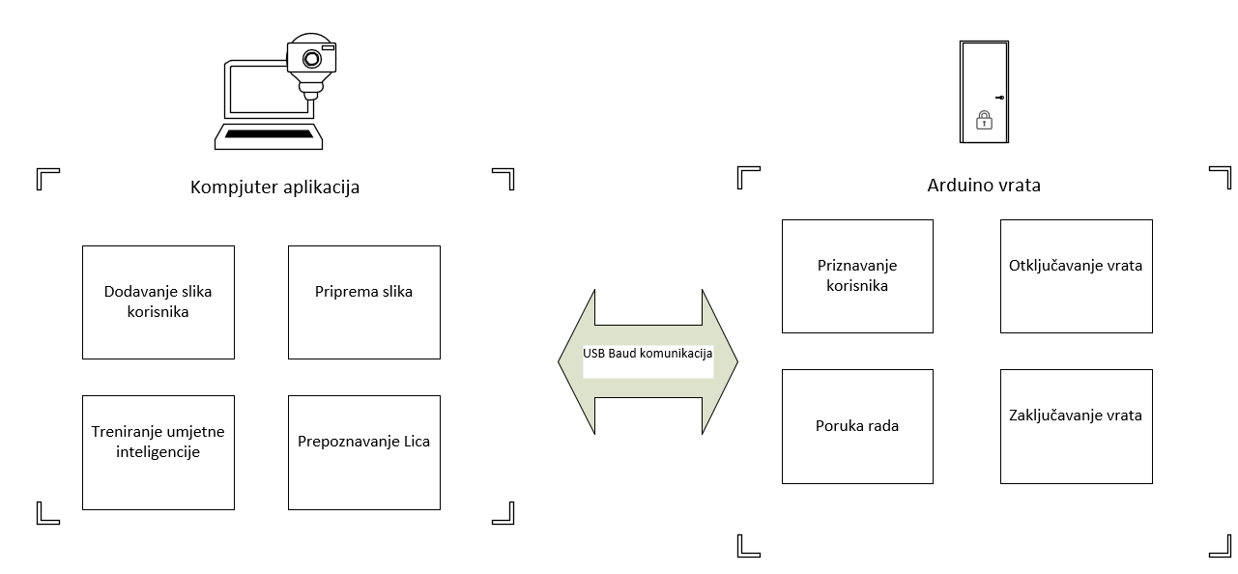

Slika 1. Struktura projekta

Prvi dio rada jeste kompjuterska aplikacija korištena za rad umjetne inteligencije. Aplikacija provodi procese prikupljanja podataka korisnika i njihovu obradu pomoću umjetne inteligencije. Aplikaciji na računaru ima pristup jednom eksternom dijelu tj. video kamera koja će vršiti snimanje podataka u toku svog rada. Drugi dio projekta jeste arduino vrata. Arduino predstavlja komponentu koja prenosi komande vezane za stanje modela vrata na kojima se sami arduino nalazi, zasnovane na informacijama dobijenim od kompjuterske aplikacije. Komunikacija ove dvije komponente se provodi preko USB-a koji predstavlja među vezu koja komponente i spaja u jednu cjelinu ovog projekta.

# *****Računarski vid*****

Kako bi smo uopšte mogli da započnemo sa korištenjem umjetne inteligencije moramo prvo da u potpunosti shvatimo i razumijemo koncepte koji sačinjavaju buduće podatke za našu umjetnu inteligenciju, dakle, slike ili fotografije.

## *3.1 Šta je slika*

Slika se može opisati i definisati različito, zavisno o kojem polju nauke govorimo. U filozofiji, slika je proizvod razuma koja uz pomoć različitih osjetilnih podataka jedne te iste stvari stvara sliku o njoj.[2]

Ljudska percepcija slike je bazirana na posmatrača. Posmatrač donosi odluke koje daju slici svoju vrijednost. Dvije osobe ne moraju imati isto razumjevanje, značenja ili vrijednosti slike.

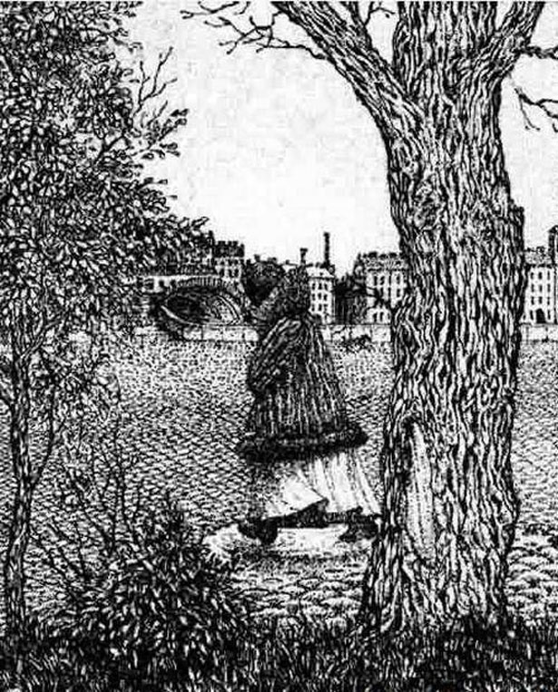

Slika 2. Primjer razlike ljudske percepcije [3]

U slici 2 vidimo primjer ljudske percepcije. Na prvi pogled slika će, zavisno od posmatrača biti prikaz okoline jednog nekadašnjeg grada ili će biti prikaz skrivenog lica unutar slike.

.

## *Digitalna slika*

Nasuprot ljudskoj percepcije slike, u polju računarskog vida sve radnje se provode sa digitalnim slikama, koje su po definiciji prikaz dvodimenzionalne slike sa konačnim skupom digitalnih vrijednosti koje se nazivaju pikseli. Za razliku od ljudske percepcije, obrada podataka u računarskom vidu je bazirana na nemjenajućim matematčkim osobinama slike.

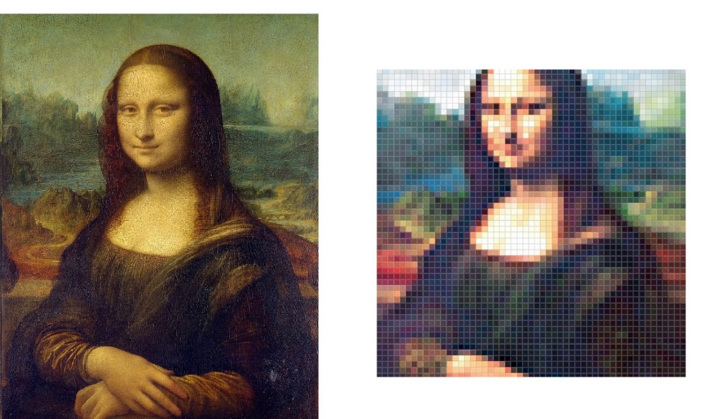

Slika 3. Razlika između slike i digitalne slike[4]

Jedna digitalna slika se prestavlja kao dvodimenzionalni niz prirodnih diskretnih brojeva koje kompjuter može da razumije ili prepozna. Osnovna gradivna jednica svih digitalnih slika je **piksel**.

### *3.2.1 Piksel*

**Piksel** (eng. pixel), izvedenica je od eng. "picture element" - što znači element slike. Piksel je naime, najmanji grafički element slike, specifičan za bitmap slike[5].

Piksel se može smatrati apstraktnom (logičnom) jedinicom kao i realnom jedinicom koja se razumijeva zavisno od okruženja u kojem se nalazi. Najpopularnija opcija jeste posmatranje piksela kao jedinka kvadrata informacije.



Slika 4. Primjer različite percepcije piksela [6]

Svaka slika ima određen broj piksela koji sa svojim redanjem daju slici rezoluciju. **Rezolucija** prestavlja određen broj piksela u određenim dimenzijama koje mi možemo prikazati. Rezolucija se predstavlja sa dva atributa, **visina** i **širina**. Uz pomoć visine i širine nama je moguće stvoriti dvodimenzionalni Euklidov prostor koji se izražava u obliku **koordinatnih sistema**.

Koordinatni sistem je skup nepokretnih linija i ravni koje se koriste za nedvosmisleno određivanje položaja nekog objekta njegovim koordinatama.[7] Unutar koncepta koji sačinjavaju digitalnu sliku, on prestavlja stalne pozicije piksela unutar slike. Svaki piksel se označava sa svojom **(x,y) vrijedonšću**.

Koordinate svakog piksela su konstanta koja označava njegovu trajnu poziciju, i one se nikad ne mjenjaju. Sve akcije provedene nad slikama i njenim pikselima jesu prepisivanje vrijednosti i atributa jednog piksela u drugi.

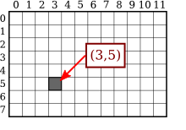

Slika 5. Primjer rezolucije [8]

Vrijednosti piksela se određuju prema broju **bit**-ova (eng. bytes) koji on posjeduje. Bit je mjerna jedinica za količinu informacije u binarnom brojnom sistemu[9].

Zavisno od količine bitova dostupne pikselima jedne slike dobivamo kvalitet boje ukupne slike. Najpopularnije su 1 bit , 8 bit, i 24 bit-ne slike

### *3.2.2 1 bitna slika*

Najjednostavniji način prikaza vrijednosti slike i samog piksela. Svi pikseli u jednobitnoj slici mogu imati jednu od dvije vrijednosti. Pikseli koji imaju vrijednost 0 se smatraju kao „crni“ pikseli dok pikseli sa vrijednosti 1 smatraju se „bijelim“ pikselima.

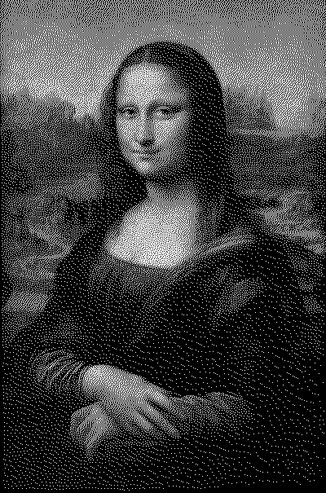

Slika 5. Jednobitna slika [10]

Iako su jednobitne slike na početku bile korištene zbog ograničenja informacionog sistema ranih 70-80 tih godina, danas održavaju svoju upotrebu u kao predproces za određene postupke nad slikama.

### *3.2.3 8 Bitna slika*

Drugačije poznata kao“siva slika“, ovaj tip slike se označava po tome da jedan bit ima 28 mogućih bitnih vrijednosti, koji se mogu prevesti kao vrijednosti od 0 do 255 u decimalnom sistemu.

Vrijednosti bliže nuli označavaju tamniju nijasu sive boje, dok vrijednosti bliže broju 255, označavaju svijetliju nijansu.

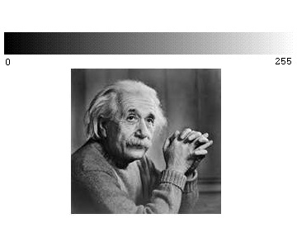

Slika 6. Primjer 8-bitne slike i skale

### *3.2.4 24 bitna slika*

Drugačije poznata kao slika „stvarne boje“. Sa povećanim brojom bit-ova od 224 , moguće je predstaviti oko 16.777.216 kombinacija boja. Tačan broj zavisi od **modela za prikaz boja**. Postoje različiti modeli od kojih je najpopularniji **RGB model**. RGB model koristi se kao skraćenica za engleskih riječi **red (crvena), green (zelena)** i **blue (plava)**. On prestavlja model u kojem se 24 moguća bita piksela dijele na 3 dijela po 8 bit-ova, jedan za svaku boju, s tim da je 28 dodijeljen svakoj boji. Jačina pojedinačnih boja se predstavlja skalom od 0 do 255 kao u 8 bitnoj slici. Kombinacijom vrijednosti sve tri boje dobijamo **N-torku** (engl. tuple). Torka je konačni niz od *n* objekata, svaki od kojih je specificiranog tipa[11]. Unutar RGB sistema svaki piksel ima jednu tročlanu torku. Svaka vrijednost unutar torke predstavlja vrijednost određene boje, koje po redosljedu čine (crvena, zelena, plava).

Kako bismo dobili crvenu boju, piksela tupel bi imao vrijednost od (255,0,0). Ako želimo da dobijemo jednu od drugih boja osim, crvene zelene i plave, to činimo kombinacijom triju osnovnih boja. Na primjer ako bi smo željeli da dobijemo žutu boju, to bi smo postigli kombinacijom crvene i zelene boje. Tupel za žutu boju bi izgledao kao (128,128,0). Ova vrijednost se dalje može mijenjati kako bi dobili određene nijanse žute boje.

RGB sistem je najčešče korišten u raster grafikama.

**Bitmap ili rasterska grafika** je dvodimenzionalna strukturna matrica sastavljenja od piksela.

Bitmapa predstavlja najpopularni format spašavanja digitalnih slika. Bitmap format se može manifestirati u više oblika, a najpopularniji su JPEG i PNG.

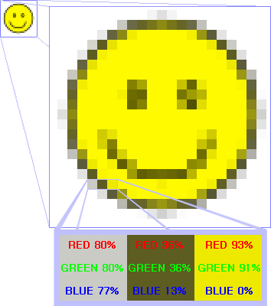

Slika 7. Primjer RGB modela u raster slici[12]

## *3.3 Video snimak*

Nakon što smo razumjeli osnovne principe digitalne slike, možemo da obraložimo šta sačinjava video snimak. Općenito, **video snimak ili digitalni video** jeste skupina slika u određenom formatu koji sa dovoljno brzom promjenom slika prestavlja kao jedan tekući tok podataka. Svaki video u stvari jeste kolekcija slika poznati kao **frame**.

Jedan frame je sastavni dio svakog video snimka. Video snimak dobija svoju vizuelnu kvalitetu od svojih frame-ova. Ako su frame-ovi sastavljeni od jednog od 24- bitnih sistema, kvalitet ukupnog video snimka će također biti 24- bitan. Jedini samostalni atribut video snimka jeste broj fram-ova u sekundi drugačije poznat kao **FPS**. FPS je skraćenica od engleskih riječi „frames per second“ što u prevedenoj formi znači broj slika u sekundi. Što je veći FPS broj, to je tečnost (protok kvalitet) slike bolja. U smislu računarskog vida obrada video snimaka se vrši kao operacija nad frame-ovima jednog video snimka, bilo to rezanje, brisanje ili promjena boje.

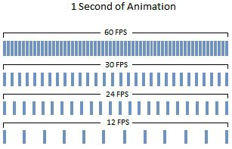

Slika 8. Primjer različitih FPS-ova video snimka[13]

# *****Umjetna inteligencija*****

## *4.1 Ideja umjetne inteligencije*

Želja za umjetnom inteligencijom je pratila razvoj čovječanstva već od antičkog doba,

ali u to vrijeme nije postojao nikakav oblik nauke koji bi to mogao ostvariti bilo kakve ideje koje su tada postojale.

Ljudi su već imali misli o nezavisnim konstrukcijama koje bi im olakšale svakodnevne živote. Prvi oblik takvih razmišljanja je zapisan u obliku **Talos**-a. Talos je prvi zapisani način ideje i želje za umjetnom inteligencijom. Iniciran od strane Hefesta, boga kovača, on je predstavljen kao brončani div koji je branio otok Krete od stranih brodova. Prezentiran je kao biće koje je imalo samo jednu tačku svog života, tj. odbranu otoka Krete. Iako je Talos samo dio široke Grčke mitologije, on prestavlja prvi pisani opis nezavisne konstrukcije stvorene za olakšavanje življena ljudi. U želji kopiranja Talosa kroz ljudsku historiju različite civilizacije su proizvodile svoje vlastite vrste automata.

Kreacija tih automata je provedena kroz misao da ljudi mogu da unesu svoju dušu ili želju unutar konstrukcije kako bi joj dali život, da se ljudska misao može mehanizovati. Kroz tok historije pogled na automate se promjenio. Od mističnih konstrukcija, sama misao je evoulirala na logičke jedinice bazirane na matematičkim principima i proračunima. Gottfried Leibniz, njemački matematičar i filozof je izjavio da se „ljudske misli mogu pojasniti matematičkim jednačinama“.[14] Naučni pogled na umjetnu inteligenciju rastao kroz stoljeća, jer je civilizacija napredovala, ali tek u 20-tom stoljeću tehnologija je dostigla određeni nivo koji je dopustio kreaciju „stvarne „ umjetne inteligencije.

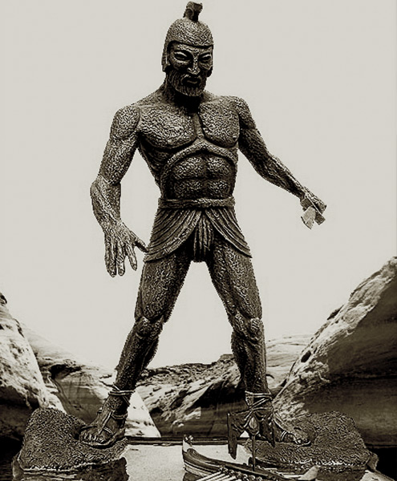

Slika 9. Kip Talosa[15]

## ***4.2 Početak moderne umjetne inteligencije***

**Prvi klasični rad koji se tiče pojma AI (**artificial intelligence), veže se za britanskog matematičara Alana Turinga koji je u svom naučnom radu predložio operacionalnu definiciju umjetne inteligencije. Prema Turingu, neki stroj je inteligentan ako osoba koja komunicira preko računarskog terminala ne može razlučiti je li njezin sugovornik s drugoga terminala stvarna osoba ili stroj. Kako vidimo, ovdje treba razviti takav sistem koji uspješno oponaša ljudsku komunikaciju tako da uspješno zavara našeg ispitanika. Da bi to uspješno obavio, takav sistem mora raspolagati sposobnostima kakve su procesuiranje prirodnoga jezika, reprezentacija znanja, automatsko rasuđivanje i mašinsko učenje. No uvijek ostaje mogućnost da se podložne reprezentacije i rasuđivanje takva sistema ne baziraju na ljudskom modelu. Sam Turingov test postao je prilično popularan u računarskoj zajednici, tako da se svake godine organiziraju natjecanja s primamljivim novčanim nagradama za programere koji razviju programe koji će se najbolje plasirati na Turingovu testu.

**Jedna od glavih grana AI, vezana za ovaj rad je „**kompjuterski vid“, disciplina koja se bavi problemima vidne percepcije. Stroj bi trebao moći reprezentirati i prepoznati scenu koju „vidi“ kamerom, tako da razlikuje objekte od pozadine i jedne od drugih, da može odrediti njihovu lokaciju u prostoru te da objekt može prepoznati i povezati s reprezentacijom odgovarajućeg objekta iz vlastite memorije.

### ***4.2.1 Neuronske mašine***

**Sa izbijanjem drugog svijetskog rata došlo je da naglog razvoja različitih naučnih polja motivisanih raznim faktorima, a jedna od najvećih bila su potrebe vojne industrije. Jedno od tih naučnih polja jeste kompjuterska nauka. Sa napretkom informacionog polja naučnici su došli do mogućnosti razvijanja kompjuterskih sistema koje su mogli da provode kompleksne matematičke operacije. U to doba polje neurologije je također procvjetalo uspostavljajući jedan od osnovnih pravila neurologije, da ljudski je mozak elektronski sistem upravljan neuronima koju se mogu manifestovati u obliku binarnog da-ne sistema. Neuroni su nervne ćelije koje imaju ulogu provodnika (konduktora) nadražaja od receptora do centralnog nervnog sistema (CNS), a odatle do odgovarajućih ćelija i organa (efektori) koji će odreagirati na nadražaj. Imaju i ulogu prijenosa i skladištenja informacija u nervnom sistemu.**[16]**.**

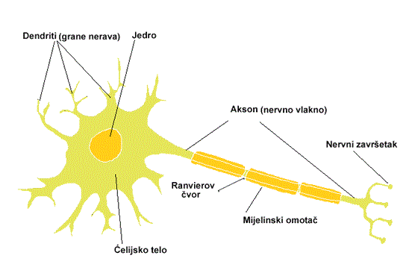

Slika 10. Anatomija neurona (nervne ćelije)[17]

**Sa tim otkrićem naučnici tog vremena su probali da manifestiraju isti sistem u cilju kreacije tipa elektronskog mozga. Ipak, većina mašina kreiranih na osnovu ovog sistema su bili ograničenog tipa, koji su koristili niz analognih signala za samostalno upravljanje. Nastavak ideja neurona je dalje razvijena od strane naučnika Walter Pitts-a i Warren McCulloch-a koji su shvatili da neuroni umjetne inteligecije mogu da podnesu jednostavne logičke funkcije. Na osnovu toga principa kreirana je prva mašina koja koristi neuronski sistem razmišljanja SNARC, osmislio je i predstavio američki naučnik Marvin Lee Misnky. SNARC prestavlja skraćenicu engleskih riječi „Stochastic Neural Analog Reinforcement Calculator“,u prevedenom znači „stohastički neuronski analogni učeči kalkulator“ i on predstavlja sistem od 40 hebb sinapsi koji su prestavljali neurone sistema sa jednim ulazom i izlazom. Svaki neuron je imao dugotrajnu i kratkotrajnu memoriju. Kratkotrajna memorija je bila u obliku električnog kondezatora, koji je pamtio da li je neuron u zadnjih par sekundi poslao signal. Dugotrajna memorija je bila spašena u obliku potenciometra. Osim memorije svaki neuron je imao analogno svijetlo koje bi svijetlilo kada neuron primi i pošalje signal. Sistem je radio tako što bi neuroni bili zajednički povezani u jednom neorganizovanom redoslijedu. Dva neurona bi se odabrali kao početna i izlazna tačka, i oni bi prestavljali ulaz i izlaz iz labirinta. Pri početku učenja signal bi se poslao u ulaz koji bi se dalje širio kroz mrežu slučajno spojenih neurona. Kako bi se signal širio kroz labirint neurona, neuroni koji bi sačinjavali tok neurona koji vodi do kraja bi se nagrađivali. Pod pojmom „nagrađivali“, podrazumjevamo povećavanje vrijednosti potenciometra koji sačinjava dugotrajnu memoriju, u modernoj umjetnoj inteligenciji ovo bi se označavalo kao „težina“ ali o tome više ćemo kasnije. Kako bi se sve više pokušaja izvršavalo na jednom labirintu, sistem bi nagrađivao neurone koje vode do kraja, samim time povećavajući njihovu šansu slanja signala idućem neuronu kako bi dostigao do cilja.[18]**

**Samim time sistem je učio kako da riješi labirint. Ovaj način učenja se smatrao kao Hebbova teorija ili Hebbovo učenje.[19]**

**Ova teorija je kreirana od stranje Donalda Olding Hebba, neurologa iz Kanade, i ova teorija tvrdi da efikasnost sinaptičke provodljivosti između dva neurona raste uz, konstantnu ponavljajuću stimulaciju sinapse drugog neurona. U opštem smislu znači da neuroni koji se istovremeno aktiviraju su zajednički spojeni. U smislu umjetne inteligencije Hebbovo učenje se koristi u smislu namještanja težine veza neurona. Težina je termin unutar polja umjetne inteligencije koji predstavlju jačinu veze dva neurona ili njenu težinu. Što je težina veća, asocijacija između ta dva neurona je teža, ili nasuprot tome, što je težina manja, to je veza slabija. Hebbova teorema se matematički može prikazati na više različitih načina****[20]**

**U jedom binarnom sistemu neurona ona se prikaziva kao u formuli 1.**

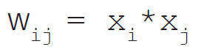

Formula 1. Hebbovo učenje u binarnim sistemima20

Wij predstavlja težinu između neurona „j“ i neurona „i“

Xi predstavlja ulaz neurona „i“

Xj predstavlja ulaz neurona „j“

Ovo je minimalističan primjer gdje se težina može staviti samo na jednu od dvije moguće vrijednosti, 0 ili 1, a zavisno od komlpeksnosti sistema formula naknadno se mogu prilagođavati.

Iako SNARC nije imao digitalnog nasljednika nakon svoje postavke, ranih 50-tih godina, većinom prouzrokovanim ograničenjima računara tadašnjeg vremena, SNARC je pokazao realnu mogućnost stvaranja umjetne inteligencije bazirane na unutarnjim funkcionalnostima ljudskog mozga. Dok je SNARC čekao razvijanje računarske tehnologije koje je napokon dostignuto u 21 stoljeću, naučnici su razvijali druge pristupe umjetnoj inteligenciji.

### *4.2.2 Gaming AI*

Sa završetksom Drugog svjetskog rata razvoj kompjuterskih tehnologija je napredovao iznimnom brzinom. Taj ubrzani razvoj je otvorio mogućnosti razvoja praktičnih i pristupačnih koristi umjetne inteligencije. Prvi praktičan rad umjetne inteligencije je bio izražen u obliku umjetne inteligencije vezanu za rad video igre poznate kao **Game AI.** Game AI odnosi se na razvoj umjetne inteligencije korištene za funkcionisanje video igri, što podrazumijeva donošenje odluka tokom rada video igre, kako bi osigurala pobjedu nad protivnikom. Igra koja je se pokazala najadekvatnijom za testiranje umjetne inteligenicje jeste bila društvena igra „dama“, a potom većim dijelom u igri šaha koja započinje 1951. godine koristeći Ferranti Mark 1 mašinu, aplikaciju za igranje šaha protiv ljudske inteligencije. Video igra dame je imala, radi svojih jednostavnijih pravila brži razvoj, nasuprot više kompleksnom šahu, i već u prvoj godini razvoja bila je u mogućnosti da pobjedi početnika u toj igri. Zbog njenih ograničenih opcija, fokus razvoja Game AI je brzo prešao na šah. Dalnji napredak umjetne inteligencije u formi igranja šaha su pružale idealnu okolnost za razvoj umjetne inteligencije, i sama igra šaha se mogla prikazati kao dvodimenzionalni niz unutar kojeg su figure predstavljale vrijednosti u tom prostoru te sami potezi promjenu datih vrijednosti. Koristeći igru šaha kao i igru dame pokazala se adekvatnim za pobjedu početnike u tim igrama, ali je pokazala nedostatke umjetne inteligencije kada je dolazilo do protivnika sa većim stepenom znanja. Ideje za razvoj umjetne inteligenciju šaha su se dijeli na dva pristupa. Prvi je bio učenje umjetne inteligencije tako da prepozna mogućnosti svojih poteza prema pravilima šaha i da dugotrajno provodi poteze koje vode do pobjede. Drugi pristup je da umjetna inteligencija unutar svog rada spašava podatke mogućih poteza nakon svake akcije njenog protivnika i da odabere najbolji protivpotez. Ovaj pristup je poznat kao **Tree Search,**  u prevedenom smislu pretraga stabla.

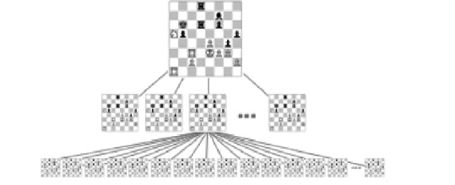

Slika 11Primjer Tree search-a[21]

Prva ideja samostalnog odabira jeste bliža samoj ideji umjetne iteligencije ali je nedostatak algoritama obrade ideje kao i same računarske moći zaustavio napredak ideje. Pretraga stabla je bila prihvaćena primjenom Game AI-a koja je na samom početku razvoja pružala mogućnost pobjede ne samo nad početnicima, već i osobama dobro upoznatim sa pravilima šaha. Razvoj metode pretraga stabla je kao i prva ideja rada ubrzo otkrila svoje vlastite probleme. Sistem rada pretrage stabla je imao ograničeni uspjeh protiv boljih poznavaoca igre šaha, koji su provodili agresivniji stil igre, gdje bi pretraga stabla odabirala između niza budućih podataka koji bi se svodili na neizbježivo žrtvovanje figura u igri šaha i samog vjerovatnog gubitka u igri.

Napredak u ovom polju je došao sa prenosa ideje stalne reakcije na poteze protivnika i na odabir poteza koji najviše doprinose razvoja umjetnoj inteligenciji. Taj pristup je poznat kao pristup **evaluacije**. Pristup podrazumijeva pretvaranje podataka stanja figura šaha u funkciju koja bi matematički mogla odlučiti vrijednost stanja figura. Funkcija bi se zatim koristila kako bi istu ocjenu dala svim mogućim budućim potezima kako bi došla do pobjede.

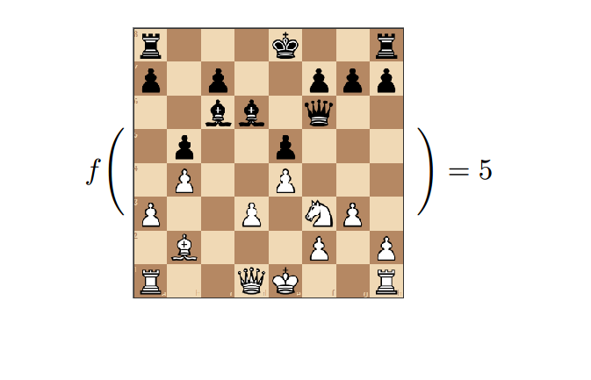

Slika 12. Primjer evaluacijske funkcije21

Navedeni pristup je značajno poboljšao Game AI. Povećavanjem računarske moći kroz 20. stoljeće, umjetna inteligencija u igri šaha je mogla da procesuira sve više i više stanja figura u datom momentu. Praćenjem razvoja računarski moći došlo i je do poboljšavanja samog evaluacijskog postupka, a jedan od tih dodataka jeste **Minimax Algorithm.** Minimax algoritam provodi obradu budućih stanja table šaha ne samo na narednom potezu već i nekoliko poteza unaprijed. Minimax algoritam procesuira sva stabla vrijednosti evalucijskih funkcija poteza i odabire niz poteza koji vodi prema povećavanju postotka maximuma pobjede i smanjivanja minimuma poraza. Minimax algoritam se smatra jednim od prvih primjera mašinskog učenja, odnosno samostalnog odabira budućih poteza povezanu na osnovu njemu dostupnih podataka. Sa ovim nadogradnjama Game AI je bio u mogućnosti pobjede protiv većine igrača šaha. Jedno od najpoznatijih sučeljavanja Game AI-a i ljudskog protivnika je bio uzvratni meč između velemajstora A. Kasparova protiv Deep blue-a 1997. godine gdje je Deep blue pobjedio 3-2. Navedeni meč je se smatrao ključnim za predstavljanje Game AI i početkom njegove dominacija nad ljudskim protivnicima., Game AI će se ustanoviti kao jedna od prvih mjera uspješnog praćenja razvoja umjetne inteligencije u 20-tom stoljeću, a nastavak praćenja razvoja umjetne inteligencije pomoću AI se prati i danas.

## *4.3 Vrste umjetne inteligencije*

Nakon što smo obrazložili ideju kao i sami razvoj umjetne inteligencije možemo da u više detalja objasniti šta sačinjava umjetnu inteligenciju. Umjetna inteligencija kao polje je imala raznovrsnu historiju, njen termin je korišten od stranje stručnjaka kao i običnih ljudi kako bi opisalo jedan novi i širokopojasni termin. Samim time, termin umjetne inteligencije i šta to predstavlja je za većinu čovječanstva je prilično nepoznato. Uopšteno umjetnu inteligenciju možemo podijeliti na više vrsta, usku umjetnu ili „slabu“, a riječ je o vrsti umjetne inteligencije koja je napravljena za izvršavanje jednog jedinog, uskog zadatka. Ona posjeduje sužen raspon sposobnosti. Nakon toga postoji opšta umjetna inteligencija čiji se nivo mjeri jednakim sa ljudskim sposobnostima i umjetna super inteligencija koja bi po svom dosegu trebala prevazići današnju ljudsku inteligenciju .

Po načinu učenja umjetnu inteligenciju dijelimo na više dijelova prikazanih na slici 13.

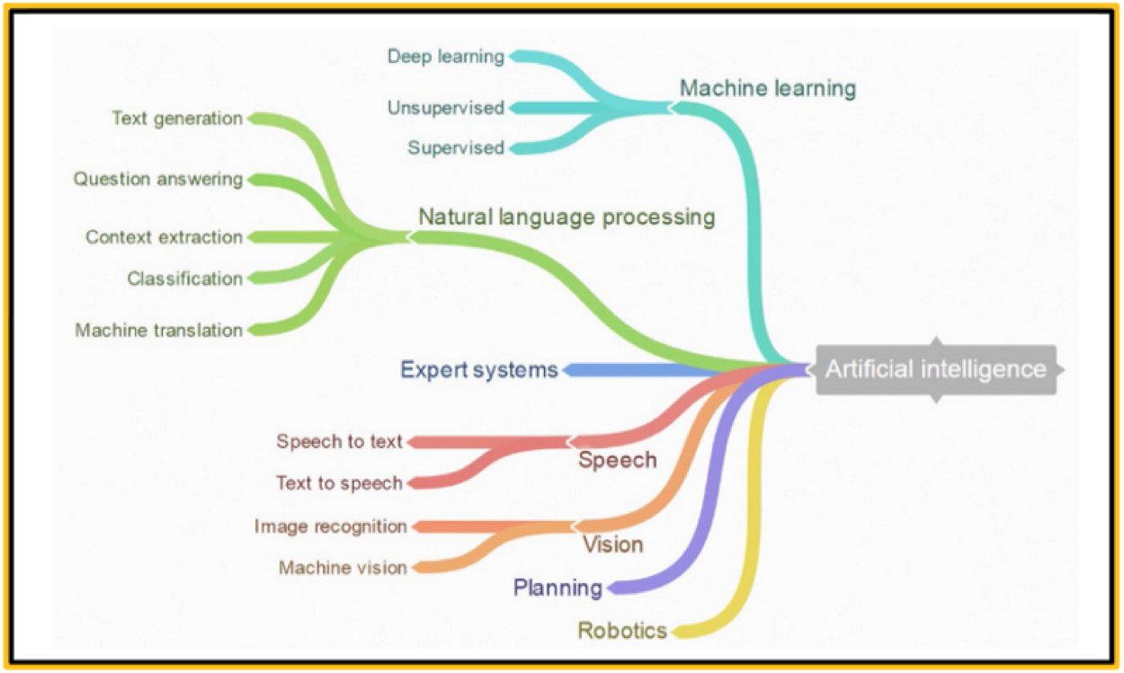

Slika 13. Prikaz polja umjetne inteligencije[22]

Sami okvir umjetne inteligencije predstavlja razvnovrsne sisteme i pristupe umjetne inteligencije kroz njen razvitak. Ovdje se predstavljaju sistemi i koji po sebi nemaju nikakvu „pravu „ umjetnu inteligenciju, već sistemi kodirani od strane ljudi da pod određenim situacijama izvršavaju određene akcije. Ovi sistemi uključuju umjetnu inteligenciju za igranje šaha, koja se sastoji od niza komandi koji se izvršavaju ako su određeni uslovi ispunjeni. Osim ovoga imamo i expert sisteme iz 80-tih godina koji su programirani da logičkom dedukcijom daju konkretne odgovore. Uglavnom, oni predstavljaju ručno kreirane aplikacije iz 20-tog stoljeća. U sadašnjoj načinu korištenja umjetne inteligencije ovi sistemi se samostalno rijetko koriste. Mašinsko učenje (eng .machine learning) predstavlja pristup koji za cilj ima razvijanje sistema koji samostalno uči na osnovu ponuđenih podataka, dok „duboko učenje“ (eng. deep learning) je pod polje mašinskog učenja, koje razvija umjetnu inteligenciju na osnovu principa ljudskog mozga.

## *4.4 Mašinsko učenje*

Mašinsko učenje podrazumijeva podpolje umjetne inteligencije koje koristi matematičke algoritme koji kroz iskustvo se poboljšavaju sistem. Više konkretno mašinsko učenje koristi **matematički model** na poznatim podacima kako bi donio odluke o budućim podacima bez potrebe da se sistem direktno programira.

Prvobitno da bi objasnili potrebu i korist mašinskog učenja moramo da objasnimo prednost koje pruža mašinsko učenje. Samim time da je mašinsko učenje autonomno pri svom izvršavanju zadataka nakon uspješnog uspostavljanja i treniranja, on se može koristiti u poslovima i obavezama koje ljudi rade na svakodnevnoj bazi. Neki od tih scenarija gdje se mašinsko učenje ističe su:

* Polja gdje ljudi ne posjeduju adekvatno znanje u polju (kretanje kroz nepoznati prostor)
* Slučaj gdje se ponašanje sistema može da se aktivno mijenja
* Polja gdje ljudi imaju veliko znanje ali ne i način da konstruktivno prevedu to znanje
* Problemi specifičnog polja gdje je količina složenih međupovezanih podataka prevelika za pojedinca.

Kao primjer možemo uzeti sistem za obavijest temperature korisniku. Jedna jednostavan program koji bi trebao korisniku da javlja različiim porukama koje je stanje temperature. Naravno ovo se može jednostavno uraditi koristeći tradicionalni način kodiranja kao prikazano na dijagramu 1.

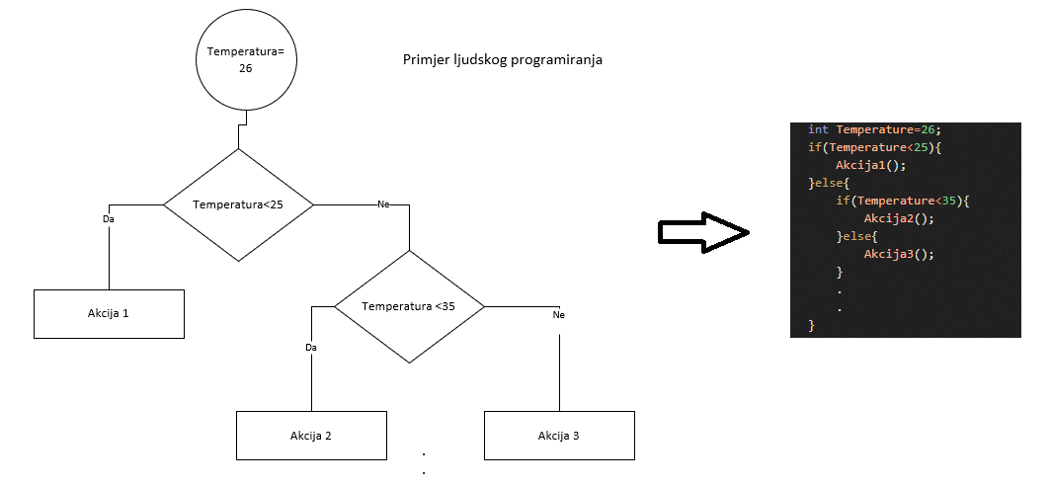

Dijagram 1. Ljudska aplikacija za prikaz temperature

Na prvi pogled aplikacija sama od sebe ispunjava željenje funkcije. Ali ovo prestavlja naporan repetitivan posao za programere koji bi mogli da naprave logičke greške. Osim toga kako bi udovoljili korisniku aplikacije mi bi smo morali kreirati specifične poruke za veliki spektar vremenskih događaja.

Osim toga kako bi se aplikacija razvijala mogli bi smo uključiti i prikaz trenutačnog vremena što bi opet zahtijevalo preradu svog programskog koda za uključivanje tog sistema koji bi opet imao ljudske greške.

Mašinski pristup ovom zadatku bi se razlikaovao. Prvobitno su nam potrebni raznovrstni podatci o temperaturi koje bi smo proveli kroz mašinsko učenje koristeći jedan od matematičkih modela kako bismo kreiraili ili trenirali mašinsku inteligenciju koja bi adekvatno odgovorila na sve ulazne podatke kao što je prikazano na dijagramu 2.

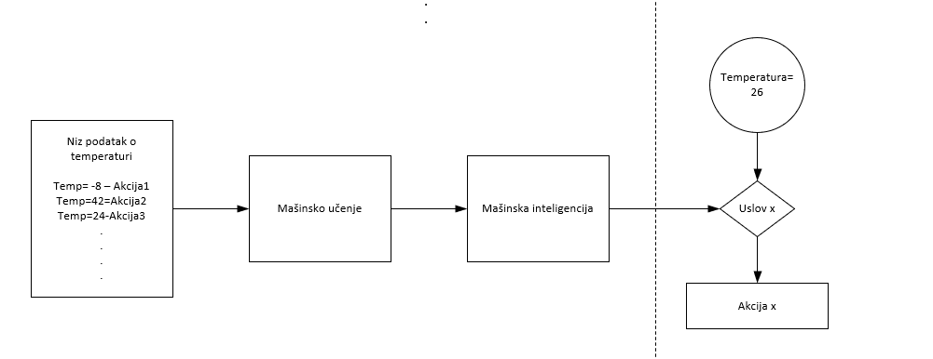

Dijagram 2. Mašinska aplikacija za prikaz temperature

Prvo sto možemo da vidimo kada bi se poredili oba dijagrama jeste razlika i njihovim pristupima. Iako na istom nivou oni izvršavaju istu akciju koristeći iste metodologije oni to postižu na dva različita načina. Programer dobiva jednu instancu temperature na kojoj ljudskom intuicijom kreira specifične uslove i njene poduslove. Umjetna inteligencija dobija prvobitno veliki niz korektnih podataka temperature i njenih rezultata na kojima se sistem uči da prepozna korektno pravilo za situaciju. **Mašinsko učenje u ovom slučaju se trenira umjesto da se direktno programira**.

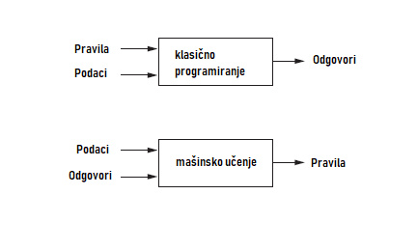

Slika 14. Razlika između programiranaj i mašinskog učenja

Potrebno je naglasiti da faktor učenja može da se razlikuje zavisno od pristupa i potreba. Način učenja mašinske inteligencije se može podijeliti na 3 glavna stila:

* **Nadgledano učenje (Supervised learning)**
* **Nenadgledano učenje (Unsupervised learning**
* **Stimulisano učenje (Reinforcment learning)**

Naravno, unutar ovog polja se događaju slučajevi gdje se više pristupa miješa na različitim nivoima kako bi dobili umjetnu inteligenciju. Osim toga imamo i drugih stilova za specifične situacije koji ne spadaju u obim 3 glavna stila kao što su ,samostalno učenje ,, učenje kroz prepoznavanje anomalija“, „ robotsko učenje“ itd.

### *4.4.1 Nadgledano učenje*

Nadgledano učenje podrazumijeva tip učenja mašinske inteligencije gdje se sistem prvobitno trenira na **nadgledanim podacima**, dakle podacima koji su ljudi na neki način pripremili. Ovaj način učenja umjetne inteligencije je najsličniji ljudskom učenju koncepta. Učenje koncepata jest pretraga i redanje atributa objeka koji ga ističu van grupa drugih objekata[23].

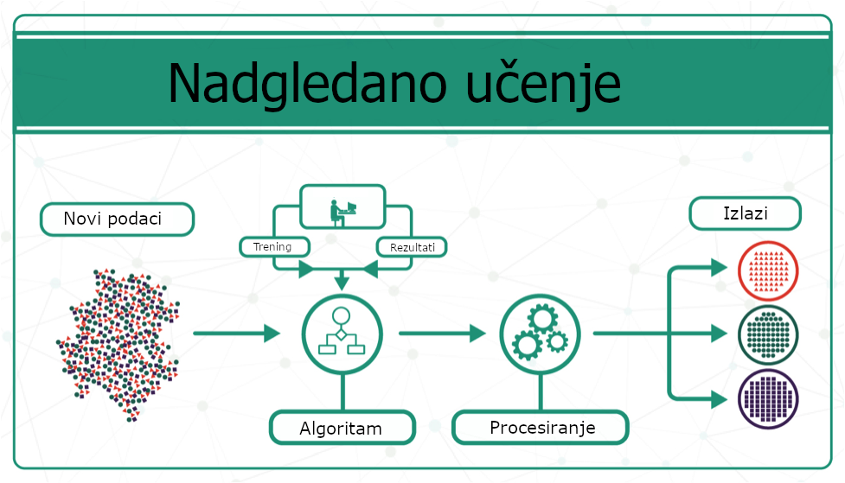

Slika 15. Tok Nadgeldano naučene mašinske iteligencije[24]

U najjednostavnijem smislu bi se ovo moglo predstaviti kao učenje malog dijeteta da prepozna različite objekte. Ako se djetetu pokažu dva objekta, jedna crvena lopta i jedan žuti linijar i kažemo njemu imena datih objekata, dijete će samo stvoriti svoje koncepte koji se tiču oba objekta. Nakon toga, ako bi smo prikazali djetetu žutu loptu i pitamo koji je to objekat, dijete bi trebalo da prepozna da je to lopta. U tome procesu dijete će odstraniti nepotrebne atribute objekta, u ovom slučaju boja lopte i prepoznati bitne atribute to jeste okrugli oblik lopte. Isti pristup je korišten za treniranje mašinske inteligencije sa tim da broj podataka je veći, je mašina nema ugrađene koncepte prepoznavanje kao čovjek. Ovaj postupak prestavlja postupak **klasifikacije** i to je prvi je od dva načina nadgeldanog učenja. On podrazumijeva podjelu datih podataka na n-broj određenih tipova ponuđenih kroz trening podatke.

Kada bismo željeli opisati klasifikaciju u njenoj najprostijoj formi to bih smo postigli koristeći matematičku formulu 2.



Formula 2. Osnovna formula algoritma klasifikacije

Unutar ove formule *Y* je očekivani izlaz određen je ulaznom funkcijom *f* koja prima podatke *x. a* koji su sastavni dijelovi funkcije *f* , zavisit će od specifičnog algoritma koji ćemo koristiti.

Unutar postupka klasifikacije imamo različite algoritme kao što su:

* **Linearna klasifikacija (Linear Classifiers)**
* **Vektor mašine (Support Vector Machines)**
* **Odabrano stablo (Decision Trees)**
* **Najbliži susjed (K-Nearest Neighbor)**
* **Slučajna šuma (Random Forest)**

Unutar ovog rada korišten je postupak korištenja vektorskih mašina.

Drugi postupak unutar nadgledanog učenja jeste postupak **regresije**. Regresija se razlikuje od klasifikacije po tome što sistem ne uči o prepoznavanju ograničenog broja podataka već o predpostavljanju budućih podataka na osnovu postojećih podataka ili koleraciju tih podataka. Ta razlika se najbolje vidi na slici 16.

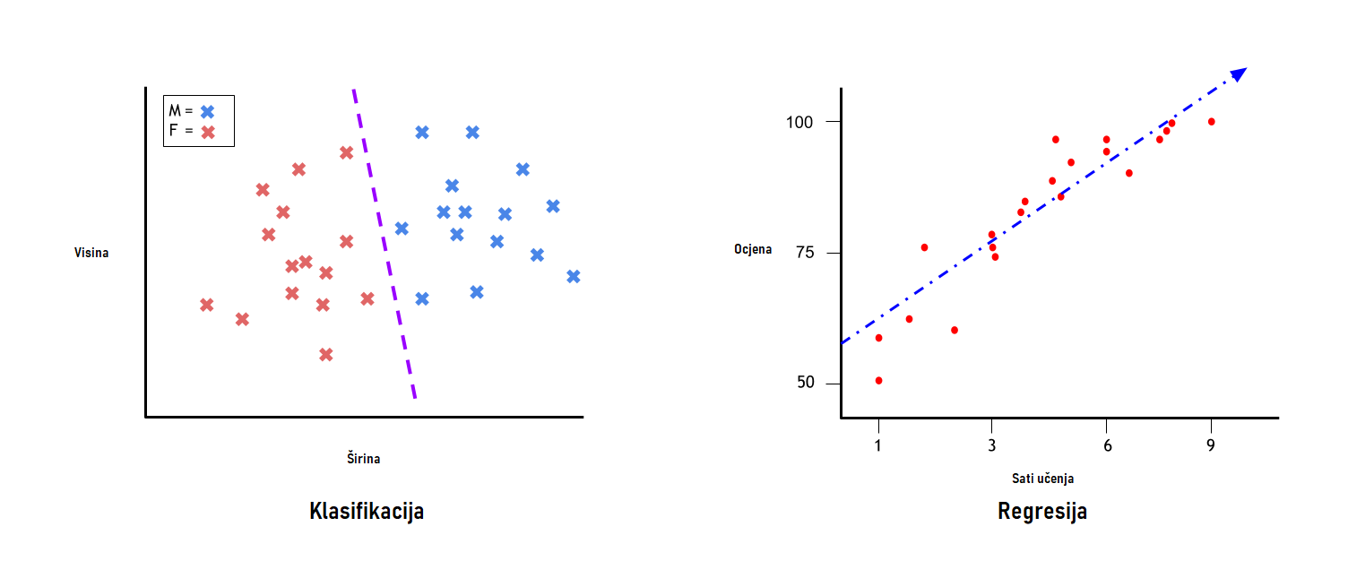

Slika 16. Primjer razlike pristupa nadgeldanog učenja

Kada bismo željeli da opišemo postupak regresije u najprostijoj formuli opisali bi je u obliku formule.

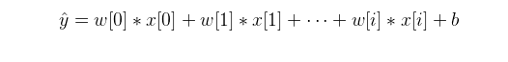

Formula 3. Osnovna formula algoritma regresije

Unutar gornjeg dijela formule *x[i]* bi prestavljali osobine podataka dok bi *w[i]* i *b* bili paramteri koje bi algoritmi razvili pri treniranju.

Dok klasifikacija dijeli podatke, regresija ih spaja, samim time postoji i razlika u algoritama korištenih u regresiji a to su:

* **Linearna regresija** (Linear Regression)
* **Logistička regresija** (Logistic Regression)
* **Polinominalna regresija** (Polynomial Regression)

# *4.5 Duboko učenje (deep learning)*

Duboko učenje spada u širi obim mašinskog učenja. Duboko učenje predstavlja ideju razvijanja umjetne inteligencije postupkom bliske reprodukcije strukture ljudskog mozga po osnovnim idejama Hebbove teorije prikazane u poglavlju 4.2.

Razlika između ostalih metoda i algoritama mašinskog učenja jeste korištenje osnovne gradivne jedinice dubokog učečenja, **vještačke neuralne mreže,** engelski **(Artifical neural network)**  **koristeći reprezentacijsko učenje.**

## *4.5.1 Reprezentacijsko učenje*

Prvobitno, moramo obrazložiti šta je reprezenticijsko učenje i po čemu se razlikuje od ostalih mašinskih postupaka. Reprezentacijsko učenje podrazumijeva tehniku koja omogućava sistemu da automatski otkrije i prepozna reprezentacije ili karakteristike osobina nad direktnim podacima. Prije navedeni sistemi, kao što je klasifikacija, potrebno je da su matematički spremni i obradivi podaci kako bi uspješno mogli da na njima izvršimo jedan određeni algoritam pretvaranja tih podataka. Taj pristup nije adekvatan u radnim okolnostima stvarnog svijeta gdje podaci dolaze u obliku slika i video snimaka. Reprezentacijsko učenje jeste postupak prepoznavanja karakteristika podataka bez koristi specifičnog algoritma za taj oblik podataka. Samim time se podrazumijeva da čovjek nema nikakav utjecaj na ulazne podatke što jeste ključni dio mašinskog učenja.

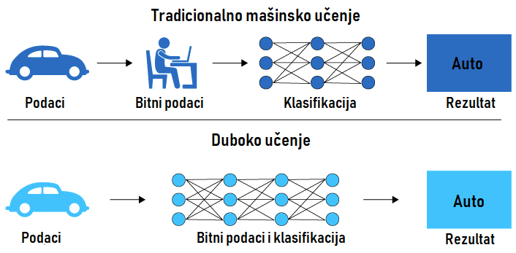

Slika 17. Razlika između mašinskog učenja i dubokog učenja[25]

### *4.5.2 Struktura vještačke neuronske mreže*

Vještačka neuronska mreža predstavlja osnovni pristup reprezentacijskog učenja i osnovnu gradivnu jedinicu naprednijih postupaka dubokog učenja. U svom najjednostavnijem prikazu on bih se mogao prikazati kao na slici 18.

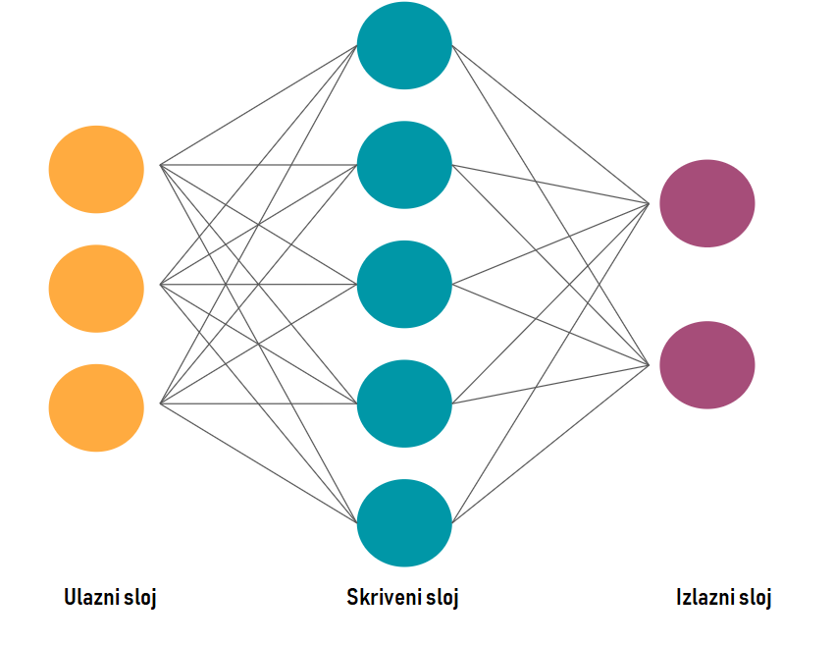

Slika 18. Slojevi VNM-a

Svaka vještačka neuronska mreža ima 3 sloja. Unutar uzlanog sloja podaci se primaju unutar mreže, svi ulazni neuroni su spojeni sa svim neuronima skrivenog sloja. Skriveni sloj su skupina podataka proizvedenih različitim kombinacijama prvog sloja. Izlazni sloj predstavlja rezultate matematičkih funkcija iz skrivenog sloja. Naravno, to što neuronsku mrežu čini inteligentnim, nisu samo neuroni već i spojevi između neurona. **Sastavni dijelovi vještačke neuronske mreže su, neuroni, njihove veze, njihove težine i propagacijska funkcija.**

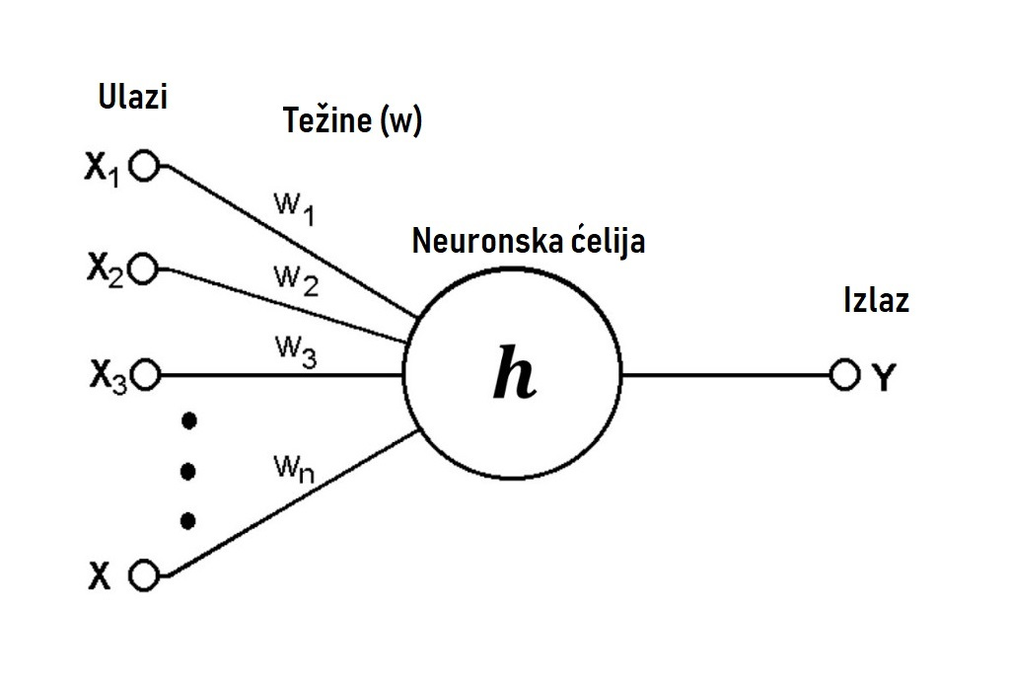

Slika 19. Struktura neurona i njegovih spojeva ćelije

Svaki neuron ima ulazne receptore i izlazne receptore. Samim time bilo koju matematičku funkciju koju mi provedemo nad neuronima rezultati bi trebali da budu isti za svaki neuron. U situaciji gdje su nam ulazni podaci brojevi od 1 do 10 i funkcija neurona sabiranje, rezutat svih neurona bi bio 55. Da bi spriječili tu grešku i na jedan način forsirali mrežu da uči koristiti ključni atribut spoja dva neurona, tj. **težinu (w)**. Težina prestavlja jačinu veze između dva neurona. Što je težina između dva neurona veća, to je učestalost vrijednosti ulaznog podatka bitnija za kranji ulaz unutar mreže.

Osnovni matematički opis neurona možemo opisati u Formuli 4.

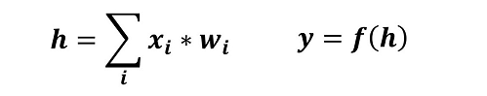

Formula 4. Formula strukture neurona mreže [26]

gdje *h* prestavlja jedan neuron mreže koji se sadrži od određene skupine ulaznih podataka i njihovih težina, *y* prestavlja rezultat transformacije podataka unutar neurona, i krajnji *y* zavisi od matematičke funkcije provedene unutar **propagacijske funkcije *f,*** neurona kao i krajnjih oblika ulaznih vrijednosti kao što su realni brojevi, integralni brojevi itd.

### *4.5.2 Kako duboko učenje uči.*

Nakon što smo obrazložili strukture osnovnong vještačke neuronske mreže i ideju reprezentacijskog učenja možemo da obrazložimo praktični postupak učenja duboke umjetne inteligencije. Nasuprot jednog jednostavnog neuronskog sistema duboko učenje se većinom izražava sa više skrivenih slojeva najčešće, 3 do 10 slojeva. Krajnja ideja dubokog učenja jeste naći bolji način reprezentacije naših podataka. U slučaju da imamo dvodimenzionalni prostor sa svojom x i y osom koji sadrži određen broj bijelih i crnih tačaka unutar tog sistema, naš zadatak u tom sistemu jeste da odredimo da li će buduće dodate tačke u tom sistemu biti crne ili bijele. Da bismo to postigli trebamo da provedemo transformaciju podataka u nešto praktičnije. Primjer toga postupka transformacije možemo da vidimo na slici 20.

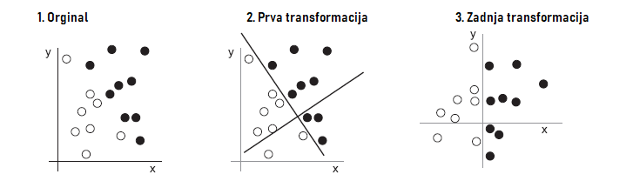

Slika 20. Primjer transformacije podataka [27]

S tim da smo mogli odrediti poziciju nove xy ose tačaka nizom transformacija, možemo sada sa sigurnošću reći da sve tačke gdje je x<0 će biti bijele tačke, a sve tačke gjde je x>0 crne tačke.

Kada bi smo ovaj pristup uveli u neuronsku mrežu mogli bi smo reći da taj sistem uči.

Taj postupak učenja umjetne inteligencije se može vidjeti na dijagramu 3.

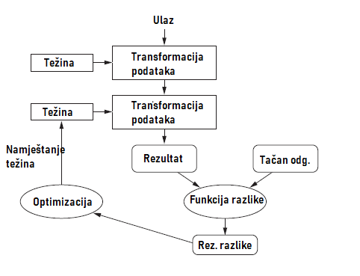

Dijagram 3. Tok učenja dubokog učenja[28]

Kao što je vidljivo, prvobitno se primaju ulazni podaci. Oni se sastoje od ulaznih podataka i očekivanih rezultata. Samim dodavanjem podataka postavljaju se težine svih veza između neurona sa nekim slučajnim brojem unutar maximuma i minimuma vrijednosti težina. Nakon toga se dobija propagacijska funkcija svih neurona skrivenih slojeva. Nakon što dobijemo propagacijske rezultate svih slojeva oni aktiviraju zadnji sloj koji aktivira neurone koje smatra tačnim odgovorima. Zatim, sistem poredi dobiveni odgovor sistema sa tačnim odgovorom iz podataka te se nakon toga vrši funkcija razlike. Ona određuje kolika je razlika između rezultata neurona i očekivanog rezultata. Rezultat te razlike se provodi kroz funkciju optimizacije. Funkcija optimizacije retroaktivno povećava težine veza između neurona koji su doveli do tačnog rezultata i istovremeno smanjuje težine neurona koji nisu doveli do datog rezultata. Sistem nastavlja da izvršava poređenje narednog primjera, sve dok ne prođe kroz niz testnih podataka dostavljenu sistemu ili rezultat razlike bude dovoljno nizak da dalja optimizacije nije moguća.

### *4.5.3 Primjer učenja*

Da bi u potpunosti mogli da obrazložimo postupak dubokog učenja potrebno je predstaviti tok učenja na jedan stvarni primjer. Unutar ovog pogljavlja ćemo prikazati pristup učenja jedne umjetne inteligencije koja uči proces prepoznavanje brojeva od 1 do 4.

Prvobitno, moramo da razumijemo izvor naših podataka. Brojevi se mogu prikazati na različite načine. Naravno, čitljivost određenih brojeva zavisi u okolnosti kojoj se nalaze. U slučaju brojeva u word dokumentu njihova vrijednost čovjeku je apsolutna, jer ona unutar word sistema obuhvata svoju apsolutnu formu, ali ta idealna forma se ne prenosi na druge okolnosti. Kada je u pitanju ljudski rukopis, on ne posjeduje apsolutnu formu i rukopis se razlikuje od osobe do osobe. Naravno da u većini slučaja način koji je broj 1 napisan rukopisom ostaje isti za ljdusku percepciju, jer se sastoji od par ključnih dijelova koja naša percepcija razumije. Broj 1 jeste ustvari jedna horizontalna linija koja na samom vrhu se spaja sa dodatnom linijom koja se od vrha spušta prema dnu pod oštrim uglom. To je njen oblik koji i ako se malo razlikuje mi idalje možemo prepoznati. Isti proces je zahtjevniji za mašinu. Zato ćemo unutar ovog primjera kroz mrežu podataka jednog pisanog broja probati naučiti sistem koji prepoznaje dijelove broja kako bi podatke sklopio u krajni broj pri izlazu.

Provest ćemo modifikaciju podataka tako da je naš ulaz u sistem koordinatni sistem tačaka koje imaju vrijednost od 0.0 do 1.0 označavajuči jačinu bijele boje kao što je prikazano u prijašnjim poglavljima sa 8-bitnom slikom. 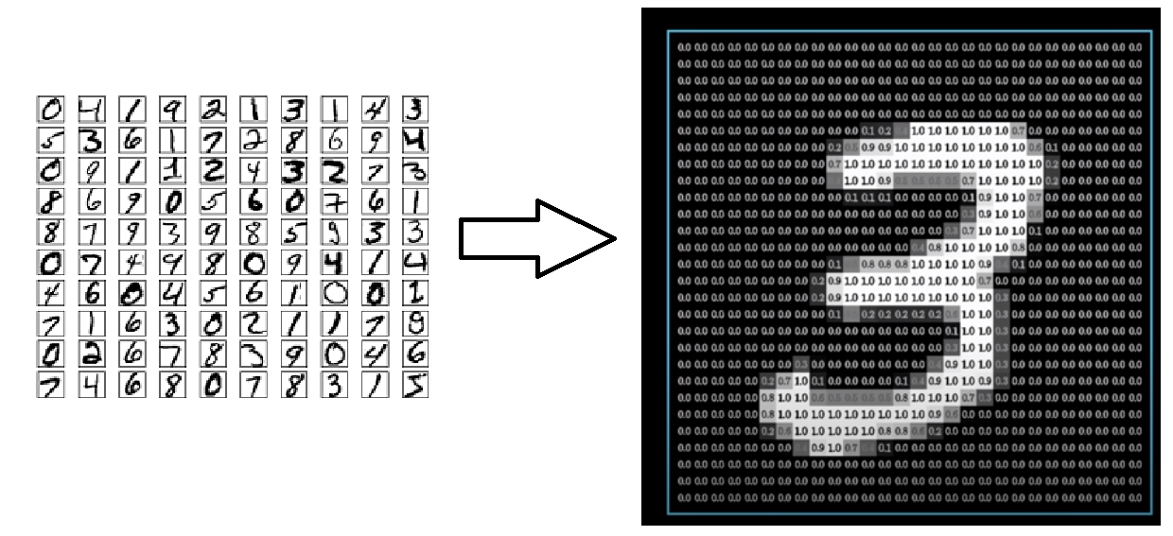

Slika 21. Ulazni podaci sistema

Brojevi korišteni u ovom sistemu izvedeni iz „THE MNIST DATABASE

of handwritten digits[29]“ baze podataka koja sadrži veliki broj testnih podataka u obliku torke od dva dijela. Prvi dio je pikselizirana slika broja, drugi dio je tačna vrijednost slike

Broj ulaza u naš model dubokog učenja će biti jednak visini puta množini pikseliziranog broja. Sastojat će se od dva skrivena sloja po 6 neurona, te izlaznog sloja koji se sastoji od 4 neurona, svaki prestavljajući jedan broj.

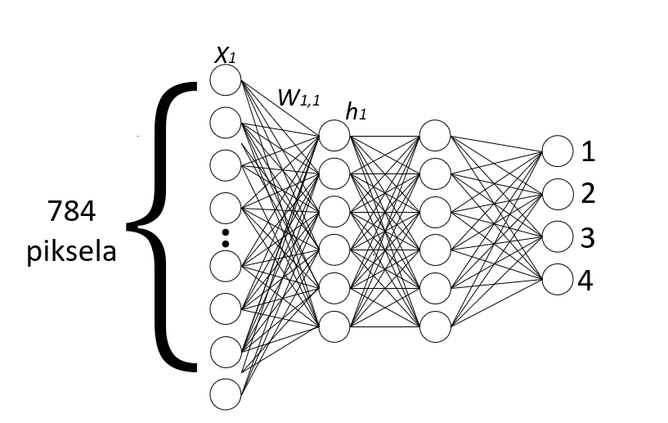

Slika 22. Struktura sistema

Naravno, svaki početni neuron je spojen sa svim neurnonima idućeg sloja. Težine sistema za početak su postavljeni slučajnim realnim brojevima.

Kako bismo dobili vrijednost jednog neurona u skrivenom sloju potrebno je da provedemo funkciju pokazana u formuli 4. To podrazumjeva da svaki početni neuron i njegovu vrijednost pomnožimo sa njegovom težinom i dodamo mu zbir svih ostalih neurona i njihovih težina koji spadaju u taj neuron.

To bi presdstavili kao *h=(x1*w1+x2*w2+...+xn*wn)* → *h=(0.2*-0.5+0.8*0.3+...+ xn*wn)*.

Unutar ove neuronske mreže postoji jedan dodatni faktor poznat kao **pristranost (eng.bias)**. Pristranost znači koji stepen aktivacije je potreban kako bi se neuron aktivirao i on je potreban je kako bi ograničili učestalost jednog neurona unutar funkcionalnosti jedne mreže. Unutar našeg primjera, ako koristimo prvi neuron prvog skrivenog sloja i kroz trening sistema se pokaže da se taj neuron aktivira pri odabiru bilo kojeg broja on predstavlja veliki utjecaj na čitavu mrežu. Kako bi izravnali njegovu učestalost koristimo pristranost. Smanjivanjem pristranosti možemo osigurati da se navedeni neuron aktivira samo kada je njegova vrijednost aktivacije velika i da nema ogroman utjecaj nasuprot ostalih neurona.

Samim time prijašnju formulu moramo urediti kako slijedi *h=(x1*w1+x2*w2+...+xn*wn+b)* → *h=(0.2*-0.5+0.8*0.3+...+ xn*wn+(-20))*

Naravno, samim time kako budemo računali ovu matematičku formulu dobit ćemo različite rezultate široke udaljenosti na matematičkom spektru. To nam nije pogodno za neurone koji drže vrijednosti između 0.0 i 1.0. Kako bi uredili naše brojeve potrebno je prevesti te brojeve koristeći **aktivacijsku funkciju.** Aktivacijska funkcija je matematička operacija koja prenosi naše različite vrijednosti u spektar prihvatljivosti koji neuron podržava[30]. U ovom slučaju to je vrijednost između 0.0 i 1.0.

Unutar polja umjetne inteligencije koriste se slijedeće aktivacijske funkcije:

* Sigmoid funkcija
* TanH funkcija
* ReLu Funkcija
* Softmax
* Swish

Unutar ovoga primjer biti će korištena Sigmoid funkcija poznata pdo znakom *σ* (sigma).

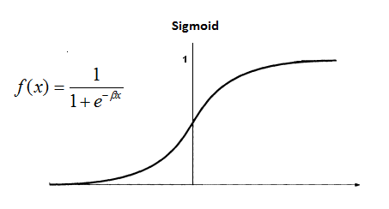

Formula 5. Sigmoid funkcija i njen prikaz[31]

Sigmoid funkcija pretvara naše vrijednosti u vrijednosti između 0.0 i 1.0. Negativne vrijednosti su bliže nuli dok su pozitivne vrijednosti bliže broju 1. Samim time funkciju jednog neurona možemo predstaviti kao *h= σ(x1*w1+x2*w2+...+xn*wn+b)* .

Ovo ipak predstavlja samo vrijednost od jednog neurona sistema. Kako bi predstavili vrijednosti jednog čitavog sloja potrebno je korištenje matrice.

$$σ \left(\left[\begin{matrix}W0,0 & W0,1 & … & W0,n \\ W1,0 & W1,0 & … & W0,n \\ … & … & … & … \\ Wn,n & Wk,1 & … & Wk,n\end{matrix}\right] * \left[\begin{matrix}x1 \\ x2 \\ … \\ xn\end{matrix}\right]+ \left[\begin{matrix}b1 \\ b2 \\ … \\ bn\end{matrix}\right]\right)= \left[\begin{matrix}h1 \\ h2 \\ … \\ hn\end{matrix}\right]$$

Formula 6. Formula vrijednosti jednog sloja neurona

Ova formula je validna za prelazak iz svakog sloja naše mreže u idući sloj. Kada bismo proveli jedan podatak našeg sistema koristeći ovaj sistem dobili bismo rezultate kao na slici 23.

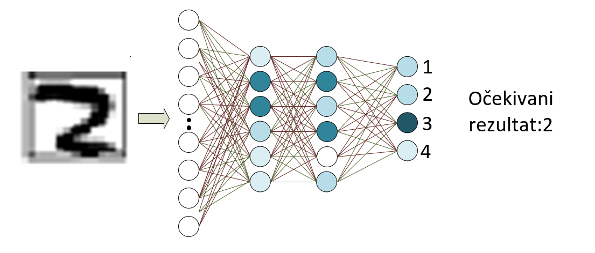

Slika 23. Rezultat početnog treniranja

Unutar slike 23 nijansa plave boje označava učestalost neurona. Zelena i crvena boja označavaju težinu veze između neurona, zelena je pozitivna težina, a crvena je negativna težina. Kako vidimo naša mreža nije uspjela da prepozna broj 2, čak je prikazala da je u slici postoji više brojeva od kojih je najveća učestalost broj 3.

Kako bi uputili sistem neurona prema pravom putu tj. njegovom učenju koristimo prvo funkciju razlike. Funkcija razlike predstavlja ocjenu našeg sistema u izvršavanju svoje dužnosti. Unutar ovog primjera, ona predstavlja skup razlika između očekivanih vrijednosti izlaznih neurona i njihovu stvarnu vrijednost. Funkciju razlike u ovom sistemu možemo prikazati kao narednu funkciju, gdje je *n* broj izlaznih neurona, *R* dobijeni rezultat neurona i *O* očekivani rezultat neurona.

$$f\left(razlike\right)=\sum_{n=1}^{4}{{(Rn-On)}^{2}}$$

Formula 7. Funkcija razlike našeg modela

Kada bismo proveli slučajni broj na našin ne treniranim sistemom neurona naša formula funkcije razlike bi izgledala ovako:

$$f\left(1.2966\right)=\left(\begin{matrix}0.3025 & ← & {(0.55-0.00)}^{2} \\ 0.1521 & ← & {(0.61-1.00)}^{2} \\ 0.7744 & ← & {(0.88-0.00)}^{2} \\ 0.0676 & ← & {(0.26-0.00)}^{2}\end{matrix}\right)$$

Formula 8. Primjer vrijednosti funkcije razlike

Unutar ovog modela u optimalnim uslovima, jedan neuron bi trebao da ima apsolutnu vrijednost od 1.0 označavajući tačan odgovor, a ostali apsolutnu vrijednost od 0.0. Naravno, ovaj sistem bi bio perfektan što nije moguće, tako da unutar ovog projekta kao i stvarnih radnih okruženja tačan odgovor bi se trebao odvajati od ostalih pogrešnih neurona visokonumeričkih vrijednosti blizu vrijednosti od 1.0 dok neuroni drugih vrijednosti trebaju da budu značajno niži. Naš cilj jeste spuštanje rezultata razlike na što nižu vrijednost. Taj proces ćemo uspostaviti koristeći **postepeni silazak (eng. gradiant descent)**.

Postepeni silazak je algoritam ponavljanja optimizacije u cilju pronalaska lokalne minimalne vrijednosti[32].

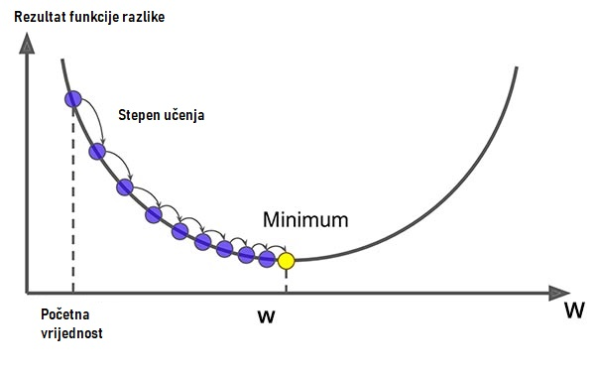

Slika 24. Primjer postepenog silaska [33]

Naš postepeni silazak se izražava u obliku **povratnog postupka.** Povratni postupak predstavlja promjenu težina neurona prijašnjih slojeva u cilju smanjivanja vrijednosti funkcije razlike. Povratni postupak u našem radu podrazumijeva uzimanje naše slučajno odabrane težine i pomjeranjem iste u pozitivnom ili negativnom smjeru kako bi smanjili rezultat funkcije razlike.

Svaki neuron rezultata ima svoju ideju kako da optimizuje svaki neuron prijašnjeg sloja. Sabiranjem želja svih neurona sloja možemo da postavimo novu vrijednost neurona prijašnejg sloja te isti proces uraditi na sljedećem sloju dok se ne vratimo na ulazni sloj.

U slici 25 vidimo rad propagacije unutar jedne instance podataka umjetne inteligencije. Primljeni podaci koji prikazuju crno bijelu sliku broja kao i njenu samu vrijednost provedeni su kroz neuronsku mrežu i kao rezultat je zaključila da se broj u slici sa velikom vjerovatnočom svodi na vrijednost 3, i takođe da postoji manja vjerovatnoća da je navedeni broj vrijednost 1 ili 2, i minimalna vjerovatnoća da je broj sa vrijednosti od 4. Naravno, ovo predstavlja komponentu samo jednog slučaja kada bi samo ispoštavali željene slučajeve gdje su ulazni podaci samo brojevi dva. Kako bi osigurali da sve postavke treniranja imaju utjacaj nad težinama između neurona mi uzimamo prosjek željenje promjene svih instanci trening seta.

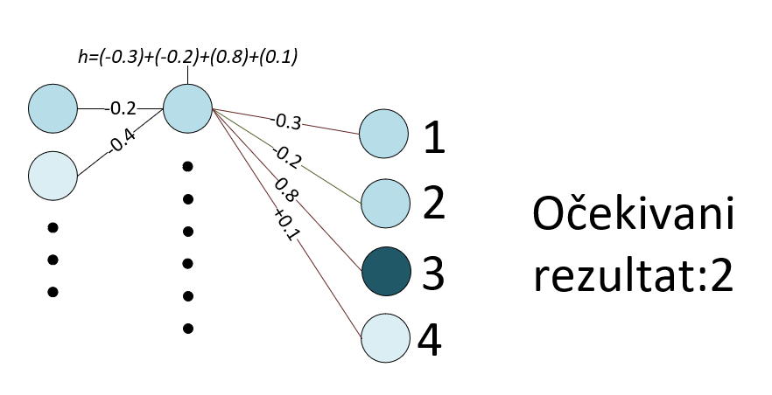

Slika 25. Primjer propagacije unazad

Proces proračunjavanja rezultata većih težina je dug proračunavajući posao. Kako bismo smanjili vremensku količinu potrebnu za treniranje umjetne inteligencije našem trening setu, podatke smo podijelili na broj skupina koji unutar sebe sadrže po 100 primjeraka brojeva. Obradom podataka unutar skupina primjeraka moguće je dobiti njihov zajednički prosjek za svaku težinu. Obradom više takvih skupina možemo dobiti ukupan prosjek svih primjeraka unutar svih skupina, te sa tim postaviti težine neurona.

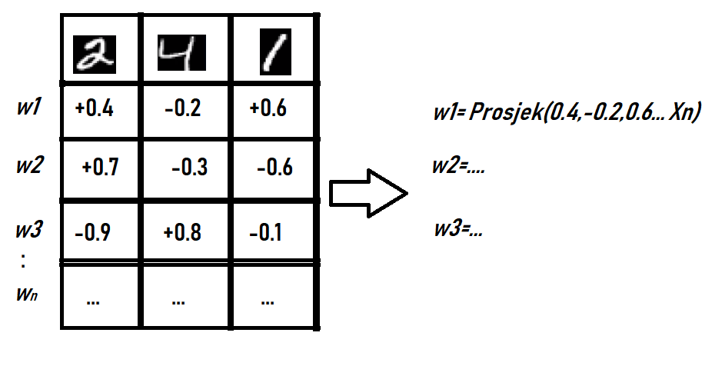

Slika 26. Proces postavljanja novih vrijednosti težina

Navedeni pristup učenja prestavlja ideju i principe umjetne inteligencije postavljenih 80- tih godina prošlog vijeka, i ako u ne prestavljaju moderne pristupe rada umjetne inteligencije, predočavaju bazne principe na kojima moderne inteligencije funckionišu.

### *4.5.4 Konvolucijska neuronska mreža*

Ova mreža, drugačije poznata kao CNN što je skraćenica za **Convolutional neural network** ili konvolucijska neuroska mreža i predstavlja pristup dubokog učenja fokusiran za obradu vizuelnih podataka kao što su slike ili video snimci[34]. Osnove procesa rada CNN-a je isti kao kod većine drugih metodologija tj. klasifikacija ulaznih podataka. Samu CNN neuronsku mrežu dijelimo na dva dijela to, dio konvalucije i dio klasifikacije.



Slika 27. Primjer toka rada dijelova CNN-a[35]

Rad sa slikama i video snimcima zahtjeva veču količinu podataka samim time i povećava vrijeme obrade slika. Kao primjer je slika od 800 piksela visine i 600 piksela širine sa 3 kanala boje i to bi se predstavljalo kao 600x800x3, dakle, 1440000 polja koje je potrebno međusobno porediti. Poboljšanjem obrade te velike količine podataka jeste po čemu je CNN dobio ime. **Konvulacija** je matematički operator koji od dvije funkcije f i g, proizvodi treću koja predstavlja količinu preklapanja između funkcije f i okrenute i prevedene verzije funkcije[36]. Unutar CNN-a, konvalucija predstavlja transformaciju slike u sve manje forme kako bi mogli dobiti prepoznatljive osnovne gradivne dijelove. Sam proces konvolucije jeste uzimanje matrica pikslea iz orginalne slike i preko daljneg rada konvulacije prevesti ih u noviji oblik poznat kao kernel ili filter koji jeste manja forma istih podataka. Proces konvolucije provedimo kroz više slojeva dobivajući sve manje i manje kernel podatake.

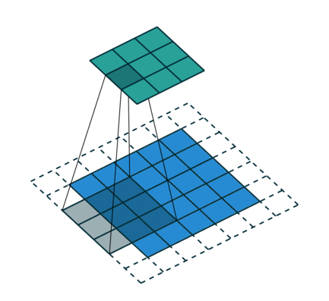

Slika 28. Primjer konvulacije matrice u dio kernel-a35

Podaci polja jednog kernela jesu skupine vrijednosti piksela iz kojih su dobijeni. Samom transformacijom početne slike u prvi kernel moguće je vidjeti rezultate grupisanja piksela kao formiranje jednog tipa prepoznatljivog oblika. Dalji prolaskom kroz kernele konvalucije smanjivamo količinu polja kernela samim time spašavajući samo podatke strogo istaknutih dijelova kernela. Ovaj navedeni proces u slučajevima prepoznavanju lica korisnika jeste jedan od najpopularnijih tipova podataka CNN-a i dobijamo rezultate kao na slici ispod.

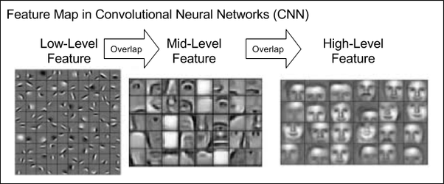

Slika 29. Primjer prepoznavanja lica unutar CNN-a[37]

Naredni korak transformacije jeste **pooling.** Pooling predstavlja dodatni sloj grupisanja neurona kernela radi smanjena potrebne računarske moći obrade podataka. Pooling se najčešče vrši na manjim matricama kao što je 2x2 matrica. Postoje dvije vrste pooling-a, maximalni pooling koji predstavlja uzimanje najveće vrijednosti i prosječni pooling koji predstavlja uzimanje prosječne vrijednosti matrice.

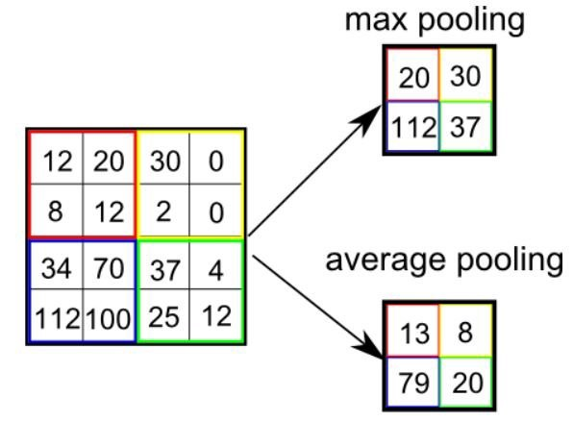

Slika 30. Primjer pooling operacija37

Konačni rezultat procesa konvalucije jeste kernel minimalnih dimenzija moguće slike. Ukupna vrijednost svih njegovih dimenzija jesu količine vrijednosti koji osnovni principom dubokog učenja, kao u primjeru poglavlja 4.5.3 mogu obraditi i učiti kroz tok propagacije. Proces klasifikacije CNN-a je isti kao u prije navedenom primjeru.

# *5. Izrada software*

Unutar ovog poglavlja obrazložit ćemo okruženje kao i sami proces izrade software-a, korištenog unutar ovog projekta. Prvobitno ćemo postupiti opisu radnog okruženja, te ćemo preći na sami proces razvoja software-a.

## *5.1 Radno okruženje*

Radno okruženje izrade softvera se izvršava unutar **Visual studio code aplikacije** koristeći **python programski jezik**. Visual studio code je besplatna aplikacija za razvoj softverskih aplikacija[38]. Dostupna je unutar MIT licence. Visual studio code je svoju priklandost radu sa umjetnom inteligencijom pokazao sa svojom fleksibilnom implementacijom na dva načina. Prvobitno, Visual studio code pružna iznimno velik katalog modularnih dodataka koji se mogu instalirati po potrebama rada. To podrazumijeva dodavanje dijelova od manjih stvari kao što je formatiranje sintakse koda, do dodavanja čitavih novih programskih jezika.

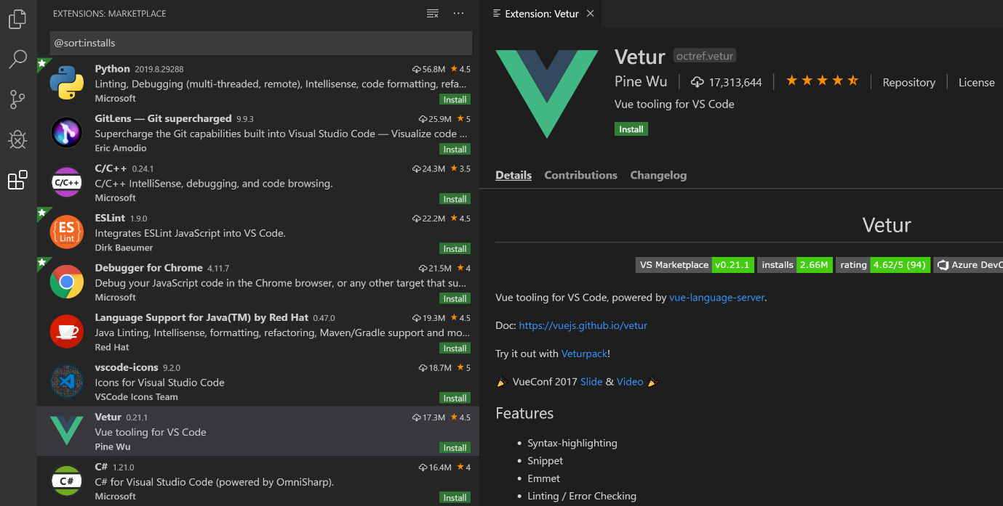

Slika 31. Primjer trgovine visual studio code-a[39]

Drugi ključni dio visuals studio code za ovaj rad jeste kreacija **virtuelnog radnog okruženja** eng. **(virtual enviorment)**. On predstavlja kreaciju jednog nezavisnog zatvorenog radnog okruženja gdje podaci unutar njega nisu pod utjecajem vanjskih sistema niti oni sami mogu izražavati promjene na drugim sistema. Virtuelno radno okruženje jeste ključan faktor sa radom sa python-om zbog njegove široke modularizacije.

Python programski jezik predstavlja programski jezik opće namjene i visokog nivoa[40].

Kreiran od strane Guido van Rossuma 1990. godine i predstavlja programski jezik kojem glavni cilj jeste čitljivost i praktičnost. Ovaj programski jezik se pokazao najboljim pristupom u vezi polja umjetne inteligencije iz nekoliko razloga:

* Čitljivost
* Univerzalnost
* Jednostavan za neprogramere
* Modularizacija

Čitljivost je postignuta korištenjem tabularizacije programskog koda nasuprot popularnoj metodi korištenjem znaka „;“ tačka zarez kao znak završetka programske linije.

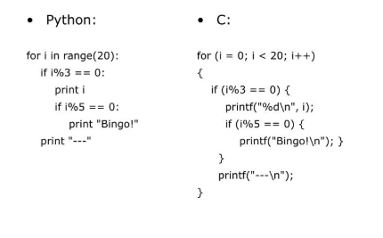

Kod 1. Primjer razlike pisanja pythona i C programsog jezika

Python programski jezik se smatra unvierzalnim, jer je njegovi unutrašnji procesi podržavaju Intel x86 (32-bit) and x86_64 arhitekturu[41], koja prestavlja osnovnu svih najpopularnijih operativnih sistema kaao što su Windows, Linux i macOS.

Jednostavnost programskog jezika polazi od toga da nasuprot ostalih objektno orijetisanih programskih jezika korištenje python varijable se uspostavlja pri izvršavanju koda, gdje bih programeri Java ili C# programskog jezika morali navesti tip podatka varijable unutar programskog koda, python to radi pri samom izvršavanju koda. Unutar python programskog jezika varijabla se tek dodaje u memoriju kada kompajler dolazi na nju dok čita kod.

Modularizacija python koda predstavlja dodavanje eksternih dijelova koda od strane treće partije. Unutar python-a to nam omogućava **PIP paket upravljač** eng. **(packet manager)**. PIP predstavlja dio python radnog okruženja koji kroz svoj interface omogućava dodavanje i instalaciju dodanih modula python programskih jezika.

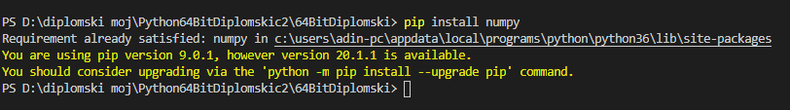

Slika 32. Primjer rada PIP-a

## *5.2 Struktura software-a*

Struktura software podrazumijeva opis sadržaja koji čini software ovog rada. U okviru folder strukture ovog softwera vidimo dva dijela. Prvi dio jeste samo virtualno okruženje u kojem se projekt nalazi tj. *64BitEnv*. U sklopu virtualnog okruženja spašavamo sve naše eksterne module dodate unutar projekta podsretsvom pod foldera *Lib*  i *Include.*  *Scripts* folder sadrži potrebne skripte koje pokreću sami rad virtualnog okruženja. Podaci o samom virtuelnom okruženju jesu *pip-selfcheck.json,* koji provjerava verziju pip-a i *pyvenv.cfg*  i koji čuva podatke o instalacionoj lokaciji python programskog jezika i njegove verzije. Veza između virtualnog okruženja i samog koda predstavljenog od strane kreatora ovog projekta je folder *.vscode* koji sadrži postavke cijelog projekta kao i podatke vezane za debuging programa. Drugi dio jeste sami kod kreatora vezan za umjetnu inteligenciju. Sadrži modele umjetne inteligencije, podatke korisnika kao i same skripte potrebne za izvršavanje rada umjetne inteligencije. Najčešče korišteni modeli umjetne inteligencije se nalaze u početnoj lokaciji

projekta kao što je *openface,* dok se ostatak modela nalazi u njihovim zasebnim folderima kao što je *Haar Cascades* i *face_detection_model*. Svih 5 skripti se nalaze na početnoj lokaciji strukture projekta. Osim samih skripti, na početnoj lokaciji nalazimo još *Door-buzzer.mp3* fajl, korišten u toku rada skripte *prepoznaj_korisnika_video.py.* Podaci korišteni za obradu projekta kao i rezultati obrade se nalaze u svojim specifičnim folderima. Podaci korisnika se spašavaju u *podaci* folder koji dalje dijeli podatke na *slike* i *korisnike.*  *Slike* folder podrazumijeva podfoldere slika osoba ovoga rada koje nisu prošle kroz proceduru optimizacije, dok folder *korisnici* sačinjava podfoldere korisnika sa na uspješno procesiranim slikama. *Encoding_rezultati*  je također folder koji se koristi za spašavanje opcionalnih slika dobijenih procesom enkodiranja unutar *slike:enkodiranje.py* skripte. Folderi vezani za spašavanje rezultata rada skripti su *output* i *NepoznateOsobe. Outout* podrazumijeva folder spašavanja rezultata enkodiranja lica kao i lokacija spašavanja novotrenirane umjetne inteligencije unutar *treniraj_vektor_masinu.py*. *NepoznateOsobe* je folder korišten za spašavanje video snimaka neuspješne identifikacije korisnika. Kompletnu fajl strukturu software-a možemo vidjeti ispod.

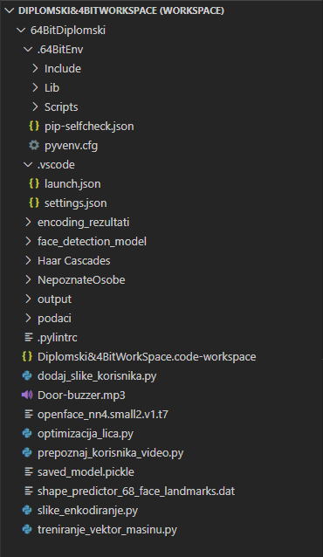

Slika 33. Prikaz strukture koda

## *5.3 Dodavanje lica korisnika*

Kako bismo mogli raditi obradu korisničkih slika moramo ih prvo dodati u našu aplikaciju, a to postižemo izvršavanjem python skripte *dodaj_slike_korisnika.py*. Programski tok ove python skripte predstavljen je u dijagramu broj 4.

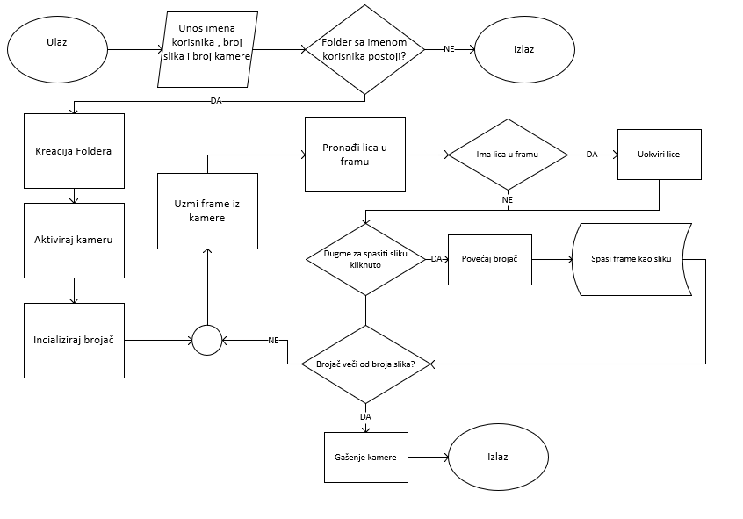

Dijagram 4. Tok skripte dodaj_slike_korisnika.py

Unutar ove skripte ćemo prvobitno unijeti osnovne podatke o našem korisniku koje uključuju njegovo ime koje će istovremeno biti ime foldera gdje ćemo spasiti sve njegove slike, broj slika koje ćemo snimiti, kao i broj kamere.

Prvobitno ćemo inicijalizirati tj. dodati (eng. import) sve nama potrebne pakete.

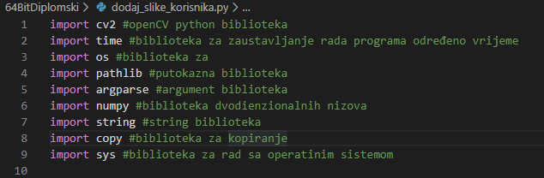

Kod 2. dodaj_slike_korisnika.py inicializacija eksternih paketa

Unutar ovog dijela dodajemo više modula koje smo prije pokretanja skripte dodali koristeći PIP menedžer paketa. Od navedenih paketa ističemo „*cv2*“ , numpy i argparse paket.

### *5.3.1 OpenCV*

Paket „*cv2*“ jeste python implementacija OpenCV-a. OpenCV **(Open Source Computer** **Vision Library)** je open source kompjuterski vid i mašinsko učenje biblioteka[42]. Dostupna unutar BSD licence ona sadrži 2500 različitih algoritama za rad sa slikama i mašinskim inteligencijama. Unutar ovoga projekta OpenCV biblioteka će biti korištena u širokom aspektu modifikacija i obrade podataka dobijenih iz frame-ova video snimka dobijenih od video kamere. Orginalna verzija OpenCV programa je kreirana unutar C++ programskog jezika. Ovaj rad će koristiti „*cv2*“ implementaciju OpenCV-a koja je pisana u python programskom jeziku.



Slika 34. OpenCV logo[43]

### *5.3.2 Numpy*

Paket „*numpy*“ je python implementacija popularne numpy biblioteke[44]. Numpy predstavlja biblioteku koja omogućava rad sa višedimenzionalnim nizovima i matricama, dakle, njihovu kreaciju te i moguće operacije nad njima. Vrijednost ovog paketa se pruža unutar ovog projekta pri modifikaciji internih vrijednosti jednog frame-a ili slike. Kao što smo ranije naveli slika je upravo dvodimenzionalni niz piksela sa određenim vrijednostima i numpy nam pruža priliku za rad sa tim dijelovima na jednom višem nivou.

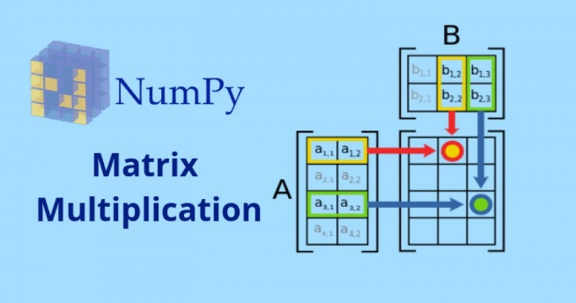

Slika 35. Numpy rad sa matricama[45]

### *5.3.3 Argparse*

Paket „*argprase*“, skraćenica od engleskog naziva **„argument parser**“, u prevedenom smislu znači argument prevodilac. Nasuprot ostalih objektno orijentisanim programskih jezika, python način izvršavanja skripti je takav da pri pokretanju skripte argumente moramo da označimo njihovim oznakama i dodijelimo njihovu vrijednost odmah nakon oznake. Nakon što smo to uradili, argparser prevodi naše dodane vrijednosti u njihov adekvatan oblik na početku skripte.

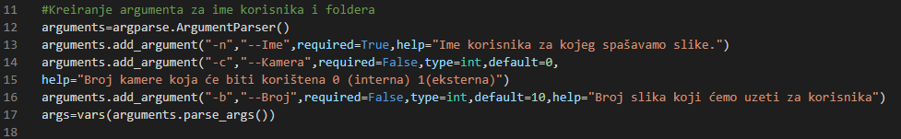

Kod 3 Rad argparser-a u skripti

Argparser se dijeli na tri dijela. Prvi dio jeste incializacija samog objekta koji će sadržati podatke argumenata. Drugi dio jeste inicalizacija željenih argumenata, *add_argument()*. Unutar ovog dijela postavljamo dodatne osobine navedenog argumenta. Ukupno unutar arhgparse dokumentacije navedeno je 12 osobina argumenata[46], a unutar ove skripte i cijelog rada biti će korištene slijedeće:

* Name – predstavlja ime varijable sastoji se od kratkog imena kao što je „-n“ i dužeg imena kao što je „—Ime“
* Required – predstavlja provjeru da li je ovaj argumenat obavezan, u slučaju da jeste i da nije korektno ispunjen skripta se neće pokrenuti.
* Help – označava tekst koji sadrži više podataka o funkciji navedenog argumenta. Upotrebljava se od strane korisnika kada želi da dobije više informacija o argumentu, najčešće korišteno u obliku [*ime skripte] –help*
* Type- predstavlja dio argumenta koji navodi koji strukturalni oblik će argument uzeti kada bude preveden u python skripti. Prihvaća sve osnovne tipove podataka dostupne unutar python radnog okruženja.
* Default- predstavlja koju vrijednost će odabrani argument da sadržava ako nije implicitno naveden od strane korisnika.

Treći dio jeste provjera argumenata i njihovo pretvaranje u podatke unutar python okruženja.

Za ovu skriptu potreban je samo argument *–Ime*  kojim označavamo korisnika i njegovo uskoro kreirani folder. Kada imamo slučaj gdje se ime korisnika ne navede dobivamo slijedeću greškukao na slici 4.



Kod 4. Greška pokretanja skripte

Pravilan oblik pokretanja ove python skripte sa svim argumentima izgleda kao na kodu broj 5.



Kod 5- Uspješno pokretanje skripte

Nakon što smo uspješno pokrenuli python skriptu i inicijalizirali podatke iz argumenata moramo da kreiramo folder za korisnika. Kreiranje korisničkog foldera vršimo uz pomoć *os* i *pathlib* paketa.

Pathlib paket nam omogućava čitanje i kretanje kroz direktorij operativnog sistema, a *os* paket nam omogućava kreiranje foldera. Kako bismo se kretali kroz folder strukturu ovog rada moramo prvo da inicijaliziramo jedan pathlib objekat te ga uputiti na lokaciju trenutne skripte. Lokaciju skripte pronalazimo koristeći python varijablu skripte *__file__*. Ova varijabla predstavlja apsolutnu lokaciju skripte unutar našeg operativnog sistema i stabla podataka[47]. Nakon što smo pronašli poziciju skripte koja je u isto vrijeme početna tačka ovog čitavog projekta, pathlib projektu dodajemo put do foldera sa neprocesuiranim slikama korisnika *podaci/slike,*  gdje na kraju dodajemo *ime* korisnika iz argumenata python skripte. Kada smo uspješno uspostavili krajnju putanju foldera našeg korisnika pokušavamo kreirati folder za navedenog korisnika, s tim da po pravilima mnogih operativnih sistema dva foldera ne mogu imati ista imena i nalaziti se u istom folderu postavke korisničkog foldera onda to vršimo unutar *try/except*  klauze python programskog jezika. Kreiranje foldera se radi unutar *os.mkdir()* funkcije koja kao ulazne podatke prima putanju do lokacije gdje želimo napraviti folder, a ako ime korisnika je već korišteno ranije za kreiranje foldera python skripta će prikazati grešku korisniku obavještavajući ga da odabrano ime je već korišteno i python skripta se prekida koristeći *quit()* funkciju. Primjer rada ovog dijela koda možemo da vidimo na kodu broj 6.

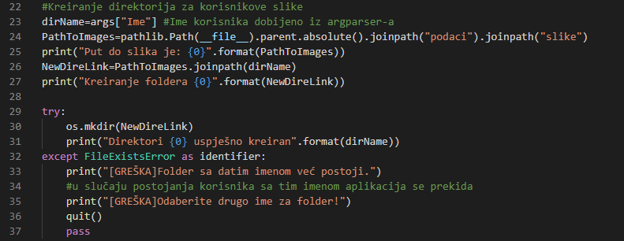

Kod 6. Kreacija korisničkog foldera

Sa uspješnom kreacijom foldera korisnika mi prvobitno moramo aktivirati kameru kako bi mogli da spašavamo slike korisnika. Pokretanje kamere vršimo pomoću OpenCV funkcije *cv2 VideoCapture()* funkcije koja kao argument prima redni broj video kamere dobijene od strane argparser-a. Navedena funckcija je asinkronog tipa, tj. njena radnja se izvršava nezavisno od opšteg toka naše python skripte. Kamere dostupne za ovaj rad čine jedna integrisana video kamera pod imenom *HP HD Webcam* koja se nalazi unutar laptopa, a za izradu ovog projekta upotrebljena je i eksterna video kamera *Venus USB2.0 Camera* koja je spojena sa laptopom koirsteći USB jack. Obje vide kamere su vidljive unutar *Device Manager-a* navedenog laptopa i prikazane su na narednoj slici.

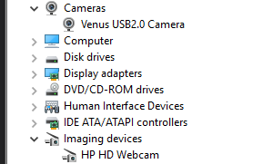

Slika 36. Prikaz kamera unuat device manager-a

Kako bismo osigurali da se naša video kamera se uspješno aktivira prije pokretanja procesa video snimka koristimo *time* paket kako bismo zaustavili rad naše pythons kripte za dvije sekunde korsiteći *time.sleep()* funkciju koja kao argument prima broj sekundi čekanja.

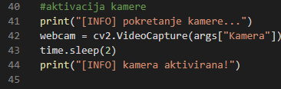

Kod 7. Aktivacija video kamere

Nakon uspješne kreacije korisničkog foldera i samog pokretanja video kamere približavamo se koraku samog preuzimanja slike korisnika. Prije samog snimanja slika našeg korisnika, kako bi poboljšali tok podataka našeg sistema uvest ćemo jedan jednostavan sistem koji će prepoznati da li data slika ima lice, poznato kao **Haar Kaskada** eng.  **(Haar Cacades)**.

### *5.3.4 Haar Kaskada*

Haar kaskada je tip algoritma mašinskog učenja koji se koristi za prepoznavanje objekata u slici ili video snimku baziranu na konceptima napisanih od strane Paul Viola i Michael Jonesa, 2001. godine[48]. Ime je dobilo po tome što koristi **Haar talase** u cilju prepoznavanja objekata. Haar talasi je sekvenca kockasto oblikovanih funkcija koji sa svojim spajanjem proizvode jedan talas[49]. U općem smislu, Haar kaskada koristi niz različitih Haar oblika kako bi dobili niz dijelova slike koji mogu da opišu ljudsko lice.

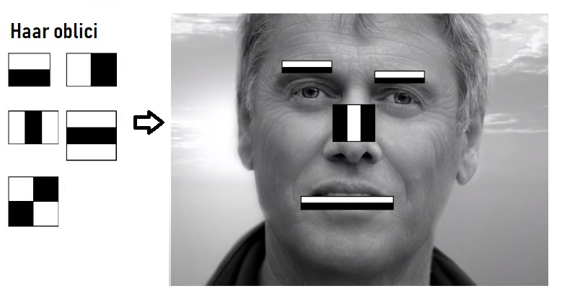

Slika 37. Primjer Haar objekata u slici

Kako bismo mogli da provedemo Haar klasifikaciju moramo prvo sliku pretvoriti u bijelo- crnu sliku.

Kao što smo prije naveli bijelo- crna slike jeste slika predstavljena od dvije boje različitih jačina. Samim time mi bi smo mogli da prepoznamo određene Haar oblike koje asociramo sa dijelovima lica upoređivanjem vrijednosti tih piksela. Kao primjer Haar kaskada nosa jeste kombinacija crnih tamnijih pikslea koji predstvaljaju stranu obraza pored nosa, praćeno sa nizom svijetlijih piksela koji predstavljaju centralni dio nosa opet praćenih tamnijim dijelom piksela označavajući drugu stranu dobijenog obraza.

Kako bismo odredili da li smo našli jednu od Haar osobina koristimo slijedeću formulu:

$$∆=crni dio-bijeli dio=\frac{1}{n}\sum_{crni}^{n}{x }- \frac{1}{n} \sum_{bijeli}^{n}{x }$$

Formula 9. Formula Haar kaskade

Unutar ove formule $∆$ označava ukupnu vjerovatnoću da su pikseli unutar jednog Haar oblika dijelovi ključnih tačaka lica. Što je vrijednost veća, to su šanse veće da se radi o korektnom Haar objektu.

Postoji više tipova kaskada i unutar ovoga projekta biti će korištena osnovna kaskada za prepoznavanje prednje strane lica. Haar kaskadu unutar python skripte inicijaliziramo pomoću *cv2.CascadeClassifier()* funkcije koja prima putanju prema xml objektu koji sačinjavaju treniranu kaskadu i očitavaju je u novi objekat *KaskadaLica*. Taj proces možemo vidjeti u slijedećem kodu broj 8.



Kod 8. Inicializacija Haar Kaskade

Sa uspješnom unosom Haar kaskade u naš program možemo započeti sa obradom snimka. Proces snimanja slika korisnika će biti provedena unutar jedne *while* petlje koja unutar sebe sadži *try/except* komandu koja prekida rad petlje u slučaju prekida od strane korisnika i prelazi na proces oslobađanja resursa skripte.

Unutar *while*  petlje program će prvo preuzeti snimak od video kamere i provjeriti da li je snimak uspješan, te kreirati dvije dodatne kopije slike za dalnji rad. Prva slika će biti korištena za prikaz snimka dobijenog od strane kamere i ova slika će sadržavati četverougao koji označava obime uspješno prepoznatog lica. Slika broj 2 će predstavljati kopiju prve slike prevedene u crno bijelu sliku kako bi mogli provesti algoritam Haar kaskade nad njom u cilju prepoznavanja lica. Slika broj tri će predstavljati čistu kopiju prve slike koja će biti spašena unutar našeg sistema.

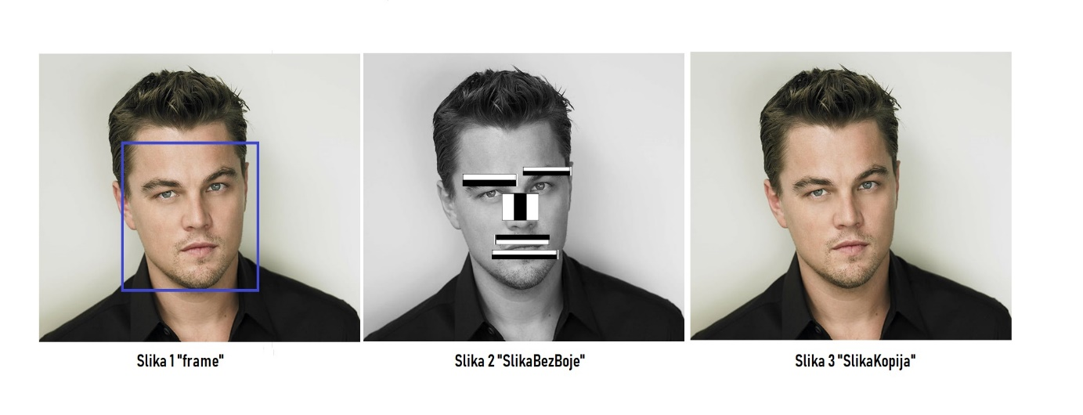

Slika 38. Razlika u slikama skripte

Kreaciju navedenih slika možemo da vidimo u slijedećem kodu.

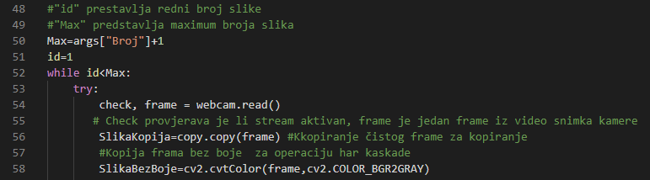

Kod 9. Kreacija slike i njenih kopija

Prvu sliku očitavamo iz *webcam* objekta kreiranog od strane prijašnje *cv2* funkcije. Osim slike dobivamo i *check* varijablu koja nas obavještava o stanju video stream-a. Slike za spašavanje dobijamo koristeći *copy* paket koji sadrži *copy* funkciju koja kao argumenat prima jednu sliku i proizvodi njenu kopiju. Crno-bijelu sliku dobijamo koristeći *cv2.cvtColor* funkciju koja prima dva parametra, prvi jeste sama slika, dok je drugi vrijednost enumeracije unutar cv2 paketa koja označava koji tip transformacije slike vršimo.

Prepoznavanje lica unutar petlje vršimo pomoću prije kreiranog kaskada objekta *KaskadaLica*  koji sadrži funkciju *detectMultiScale()* koji prima zadane parametre[50]:

* Image – predstavlja sliku nad kojom vršimo klasifikaciju
* ScaleFactor – faktor skale smanjivanja slike
* MinNeighbors – minimalan broj susjednih Haar kaskada kako bi klasificirali uspešan Haar objekat

Rezultat funkcije *detectMultiScale()* jeste lista prepoznatih lica unutar slike označena kao *Lica*. Svako pronađeno lice sadrži *x* i *y* varijable koje označavaju početnu tačku kvadrata u dvodimenzionalnom prostoru kao *w* i *h,* koji predstavljaju visinu i širinu kvadrata.

Nakon što smo uspostavili sva lica u navedenom frame-u možemo da ih označimo za korisnika koristeći

*cv2.rectangle()* funkciju koja prima kao parametre [51]: gdje

* Img- predstavlja image ili sliku na kojoj crtamo kvadrat
* Pt1- početna tačka
* Pt2- završna tačka
* Color- boja kvadrata predstavljenja BGR (blue green red) plava-zelena-crvena sistemom
* Thickness – debljina kvadrata

Početna tačka predstavlja krajnji gornji lijevi ugao kvadrata dakle, sami početak kvadrata unutar dvodimenzionalnog prostora slike. Tačka dva predstavlja krajnji donji lijevi dio kvadrata. Kako bismo mogli odrediti krajnju donju tačku kvadrata potrebno je sabrati x tačku sa širinom kvadrata i y tačku sa visinom kvadrata da bi dobili krajnju tačku kao što možemo da vidimo na narednom kodu.



Kod 10. Rad kaskade i označavanje lica

Kako bi mogli osigurati transparentnost rada skripte potrebno je obavijestiti korisnika aplikacije o trenutnom stanju procesa spašavanja slike. To postižemo pisanjem trenutnog broja slike na sliku kao i njen sami prikaz na zaslonu korisnika. Za prikaz teksta koristimo *cv2.putText()* funkciju koja prima ove parametre[52]: gdje

* Img- predstavlja image ili sliku na kojoj crtamo kvadrat
* Text – tekst koji ćemo prikazati
* Org – krajnja donja lijeva tačka koja označava koordinate početka teksta
* Font – tip fonta texta dostupnog unutar *cv2* paketa
* Color – boja teksta
* Thickness – debljina teksta

Sami tekst sadrži trenutni broj spašenih slika kao i maksimalni broj slika postavljenih argparser-om na početku skripte. Prikaz video snimka činimo uz pomoć *cv2.imshow()* funkcije koja otvara novi prozor unutar kojeg je prikazana željena slika kao i opcionalno sami naziv prozora. Ovaj proces možemo da vidimo na slijedećem kodu.



Kod 11. Dodavanje teksta i prikaz video snimka

Proces spašavanja slike korisnika podliježe njegovoj kontroli. Kada je korisnik zadovoljan sa slikom može je spasiti pritiskom dugmeta *s* na njegovoj tastaturi. To pokreće proces dohvaćanja samog toka do foldera slika iz prije kreiranog *pathlib* objekta na koji dodajemo samo ime foldera kao redni broj slike označen pod *id* te krajnju oznaku „.jpg“ koja označava tip fajla koji ćemo da spasimo. Samo spašavanje se vodi unutar *cv2.imwrite()* funkcije koja prima dva argumenta. Prvi jeste sami putokaz do pozicije skoro kreiranog fajla i drugi argument jeste sama slika koju spašavamo. Nakon što smo fajl uspješno spasili na hard disk sistema *id* slike se povećava i program nastavlja sa daljim radom kao što vidimo na donjem kodu.

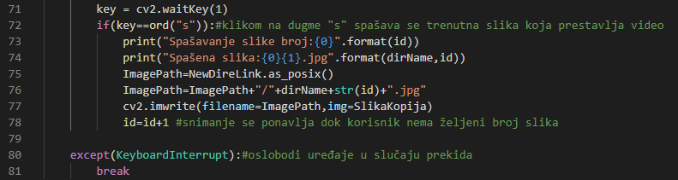

Kod 12. Proces spašavanja slike

Zadnji korak skripte je onda kada je korisnik uspješno dodao svoj željeni broj slika i program se približava kraju. Skripta je kroz svoj životni tok zauzela memoriju potrebnu za spašavanje svih slika u obradi kao i memoriju potrebnu za prikaz i rad web kamere. Da bismo mogli završiti skriptu bez daljneg zauzimanja nepotrebnog ram-a i prostora potrebno osloboditi korištene resurse i to vršimo korištenjem opcije *webcam.release(),*  funkcije za oslobađanje i krajnje gašenje video kamere i *cv2.destroyAllwindows()* funkcije koja zatvara sve prozore kreirane od strane *cv2* paketa kao što vidimo na slijedećem kodu.

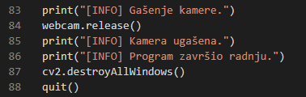

Kod 13. Proces odpuštanja korištenih resursa

### *5.3.5 Konačni kod*

Kompletak kod skripte „*dodaj_slike_korisnika.py“* možemo da vidimo na kodu broj 14.

1. **import** cv2 #openCV python biblioteka
2. **import** time #biblioteka za zaustavljanje rada programa određeno vrijeme
3. **import** os #biblioteka za
4. **import** pathlib #putokazna biblioteka
5. **import** argparse #argument biblioteka
6. **import** numpy #biblioteka dvodienzionalnih nizova
7. **import** string #string biblioteka
8. **import** copy #biblioteka za kopiranje
9. **import** sys #biblioteka za rad sa operatinim sistemom
11. #Kreiranje argumenta za ime korisnika i foldera
12. arguments=argparse.ArgumentParser()
13. arguments.add_argument("-n","--Ime",required=True,help="Ime korisnika za kojeg spašavamo slike.")
14. arguments.add_argument("-c","--Kamera",required=False,type=int,default=0,
15. help="Broj kamere koja će biti korištena 0 (interna) 1(eksterna)")
16. arguments.add_argument("-b","--Broj",required=False,type=int,default=10,help="Broj slika koji ćemo uzeti za korisnika")
17. args=vars(arguments.parse_args())
19. **print**("[INFO] pokretanje programa")
20. **print**("[INFO] očitavanje foldera...")
22. #Kreiranje direktorija za korisnikove slike
23. dirName=args["Ime"] #Ime korisnika dobijeno iz argparser-a
24. PathToImages=pathlib.Path(__file__).parent.absolute().joinpath("podaci").joinpath("slike")
25. **print**("Put do slika je: {0}".format(PathToImages))
26. NewDireLink=PathToImages.joinpath(dirName)
27. **print**("Kreiranje foldera {0}".format(NewDireLink))
29. **try**:
30. os.mkdir(NewDireLink)
31. **print**("Direktori {0} uspješno kreiran".format(dirName))
32. **except** FileExistsError as identifier:
33. **print**("[GREŠKA]Folder sa datim imenom već postoji.")
34. #u slučaju postojanja korisnika sa tim imenom aplikacija se prekida
35. **print**("[GREŠKA]Odaberite drugo ime za folder!")
36. quit()
37. **pass**
39. #aktivacija kamere
40. **print**("[INFO] pokretanje kamere...")
41. webcam = cv2.VideoCapture(args["Kamera"])
42. time.sleep(2)
43. **print**("[INFO] kamera aktivirana!")
45. #Očitaj kaskadu za prepoznavanje lica
46. KaskadaLica=cv2.CascadeClassifier("Haar Cascades/haarcascade_frontalface_default.xml")
48. #"id" prestavlja redni broj slike
49. #"Max" predstavlja maximum broja slika
50. Max=args["Broj"]+1
51. id=1
52. **while** id<Max:
53. **try**:
54. check, frame = webcam.read()
55. # Check provjerava je li stream aktivan, frame je jedan frame iz video snimka kamere
56. SlikaKopija=copy.copy(frame) #Kkopiranje čistog frame za kopiranje
57. #Kopija frama bez boje  za operaciju har kaskade
58. SlikaBezBoje=cv2.cvtColor(frame,cv2.COLOR_BGR2GRAY)
60. Lica=KaskadaLica.detectMultiScale(image=SlikaBezBoje, scaleFactor=1.1, minNeighbors=4)
61. **for** (x,y,w,h) **in** Lica:
62. cv2.rectangle(img=frame, pt1=(x, y), pt2=(x+w, y+h), color=(255, 0, 0),thickness= 2)
64. cv2.putText(frame, "Slika {0} od {1}".format(id,Max),(20,30), cv2.FONT_HERSHEY_SIMPLEX,1,(0,255,0))
65. cv2.imshow("Klikni slovo S kako bi spasio sliku", frame)
67. key = cv2.waitKey(1)
68. **if**(key==ord("s")):#klikom na dugme "s" spašava se trenutna slika koja prestavlja video
69. **print**("Spašavanje slike broj:{0}".format(id))
70. **print**("Spašena slika:{0}{1}.jpg".format(dirName,id))
71. ImagePath=NewDireLink.as_posix()
72. ImagePath=ImagePath+"/"+dirName+str(id)+".jpg"
73. cv2.imwrite(filename=ImagePath,img=SlikaKopija)
74. id=id+1 #snimanje se ponavlja dok korisnik nema željeni broj slika
76. **except**(KeyboardInterrupt):#oslobodi uređaje u slučaju prekida
77. **break**
79. **print**("[INFO] Gašenje kamere.")
80. webcam.release()
81. **print**("[INFO] Kamera ugašena.")
82. **print**("[INFO] Program završio radnju.")
83. cv2.destroyAllWindows()

Kod 14. Kompletan kod skripte "dodaj_slike_korisnika.py"

## *5.4 Optimizacija lica korinika*

Akcija optimazacije korisničkih lica se vrši unutar *optimizacija_lica.py* skripte. Programski tok skripte možemo da vidimo na idućem dijagramu.

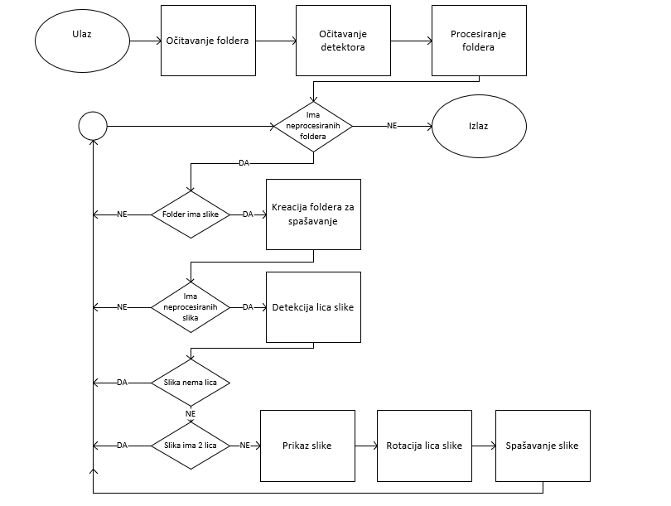

Dijagram 5. Tok skripte optimizacija_lica.py

Radnje unutar ove skripte podrazumjevaju pronalazak foldera gdje smo spasili slike naših korisnika, pregled svih slika našeg korisnika, eliminacija pogrešnih slika, optimizacija lica korisnika, te samo spašavanje lica korisnika.

Prvobitno, kao u svim skriptama moramo da dodamo potrebne pakete za uspješan rad naše skripte.

Dva paketa koja se ističu unutar ove skripte su *imutils* i *dlib* paketi. *Imutils*  predstavlja paket namjenjen za brži i lakši rad sa OpenCV funkcijama. Dostupan na *pypi.org[53]* i instaliran od je od strane *pip-a.*

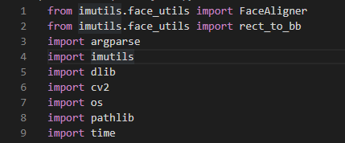

Kod 15. Inicializacija eksternih paketa skripte optimizacija_lica.py

### *5.4.1 Dlib*

*Dlib* paket predstavlja python implementaciju C++ alata *dlib.*  Dlib alat je open source alat za treniranje i korištenje umjetne inteligencije. Uključuje ne samo mašinsko učenje već i postupke za učenje duboke inteligencije. [54]. Rad dlib alata će biti izražen unutar ove skripte koristeći model **prepoznavanja tačaka lica (eng. facial landmarks)**. Model korišten unutar ove skripte jeste *„shape_predictor_68_face_landmarks.dat“*  koji je treniran da prepozna 68 ključnih tačaka lica.

Navedeni model je CNN neuronska mreža trenirana na „*iBUG 300-W dataset“[55]* trening podacima

Tačke bitne za model su:

* Oči
* Nos i nosnica
* Usne
* Obrve
* Okvir lica

Tačke modela možemo da vidimo na slijedećoj slici.

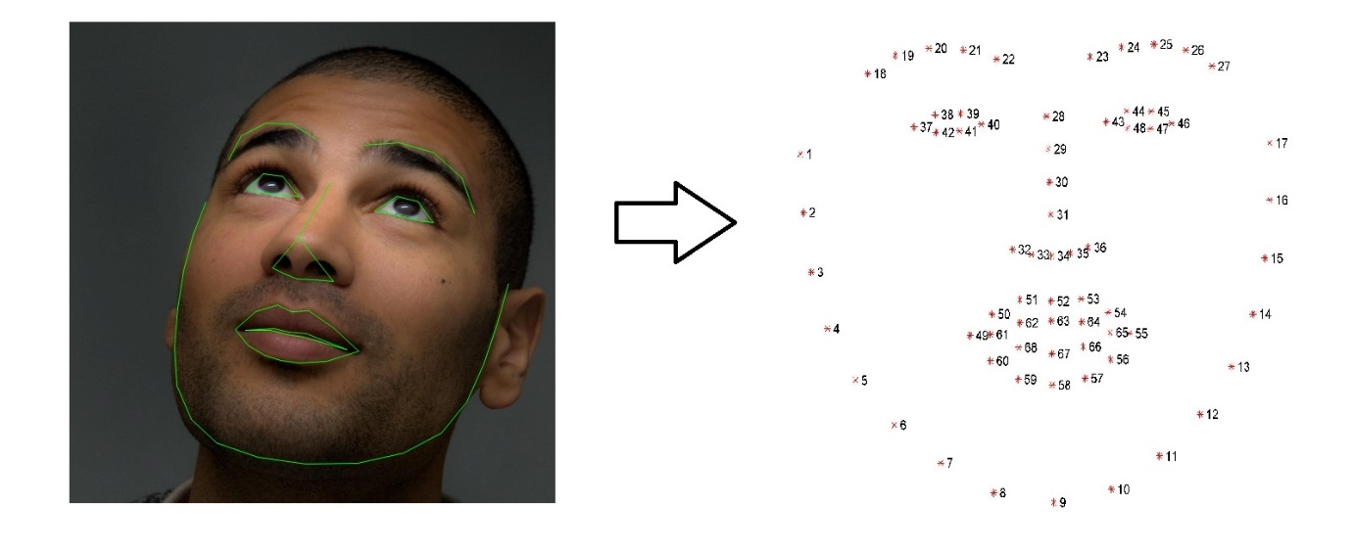

Slika 39. Pretvaranje lica u tačke lica [56][57]

Da bismo mogli koristiti dlib paket potrebno je prvo instalirati taj paket preko *pip* menadžera. Osim toga, potrebna je instalacija **CMake alata.** CMake je open source alat za gradnju i pokretanje softvera koristeći metode nezavisne od kompajlera [58]. Unutar ovog rada ovaj alat korišten je za akcije vezane za *dlib* paket i njegove python akcije koje se interno prevode u C++ programski jezik.

Prvi korak skripte nakon dodavanja paketa jeste sami pronalazak folder lokacije naših slika.

Kao što je navedeno u strukturi projekta radi procesiranja naših slika i folder strukturu podataka smo podijelili na dva dijela. Prvi dio jeste *podaci/slike* gdje nalazimo foldere naših korisnika sa njihovim dodanim ali i dalje neprocesuiranim slikama. Drugi dio jeste *podaci/korisnici,* gdje se nalaze procesuirane slike naših korisnika. Sliku smatramo procesuiranom ako smo iz nje uspješno izvadili jedno lice koje ćemo asocirati sa korisnikom i opcionalno po potrebi lice pronađeno unutar slike ispravimo, tj. rotiramo tako da oba oka lica se nalaze na istoj horizontalnoj ravni.



Kod 16. Pronalazak slika korisnika

Kako bismo uštedili ulazak u petlju svih foldera gdje bi smo inicijalizirali naš *dlib* model mi ćemo to učiniti prije pokretanja petlje pretraga foldera. Proces aktivacije detektora i ispravljača vidimo na donjem kodu.

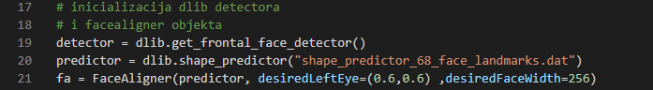

Kod 17. Inicializacija detektora lica i ispravljača lica

Kako bismo koristili detektor lica moramo prvo kreirati detektor objekat i preuzetii ga iz *dlib* modula funkcijom *get_frontal_face_detector()[59]*. Osim toga, kreiramo i objekat prepoznavanja, *predictor* koji prima *dlib* model za prepoznavanje 68 tačaka lica. Kako bismo *predictor-u* dodali model koristimo *dlib.shape_predictor("shape_predictor_68_face_landmarks.dat"),* funkciju koja kao argument prima lokaciju željenog modela, u našem slučaju model za prepoznavanje se nalazi u početnom folderu aplikacije gdje se i nalazi sama skripta. *FaceAligner* klasa je objekat koji prima slijedeće parametre:

* Predictor- predstavlja model za predviđanje tačaka lica
* desiredLeftEye – predstavlja željeni obim očiju u poredbi sa samom visinom slike
* desiredFaceWidth – predstavlja broj piksela širine lica, odabrana vrijednost od 256 piksela predstavlja srednju mjeru između manjih vrijednosti ciljane za performansu i većih vrijednosti ciljanih za kvalitet slike.

Nakon dodavnja našeg modela prelazimo na samo procesuiranje slika i njihovo buduće spašavanje.

Kako bismo pristupili svim folderima koji sadrže slike korisnika koristimo *for* petlju.

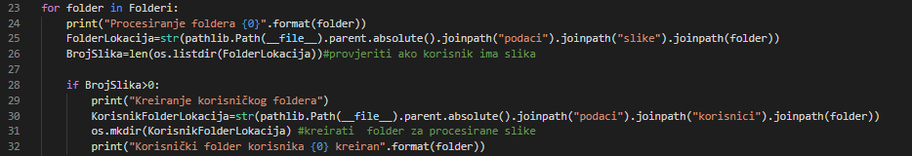

Kod 18. Provjera starih foldera za slike i kreacija novih foldera za slike

Sve foldere koje sadrže slike naših korisnika smo dobili unutar koda 16. Da bismo pristupili slikama foldera moramo dodati *pathlib* objektu samo ime foldera. Uz pomoć *os* paketa i funkcije *len()* možemo da vidimo da li folder ima slike unutar sebe.

Kada smo utvrdili da folder ima barem jednu sliku, počinjemo proces kreacije foldera za spašavanje uskoro procesuiranih slika, a za to opet koristimo nama poznati *os* modul i njegovu *mkdir()* funkciju kojoj šaljemo identično ime foldera koje smo prije dobili.

Kretanje kroz slike jednog foldera vršimo *for* petljom koja svoje podatke dobija od *os.listdir()* funkcije koja kao parametar prima lokaciju foldera i vraća listu svih file-ova unutar navedenog foldera. File-ovi unutar foldera jesu naše slike. Nakon što smo očitali put do slike, dodavanjem imena slike dobijenog iz *os.listdir()* funckije dobijamo punu lokaciju jedne slike. Kako bi očitali sliku, koristimo *cv2.imread()* funkciju koja očitava sliku predatu funkciji kao parametar. Da bismo ispoštovali pravilo postavljeno pri kreaciji *FaceAligner* objekta sve očitane slike prevodimo na istu širinu od 800 piksela uz pomoć *imutils.resize()* funckije koja prima dva parametra. Prvi jeste sama slika ili *image*, drugi parametar jeste željenja rezolucija. Dobijenu sliku od širine od 800 piksela kopiramo i prevodimu u bijelo-sivu kopiju za proces detekcije *cv2.cvtColor()*. Proces vidimo u kodu broj 19.

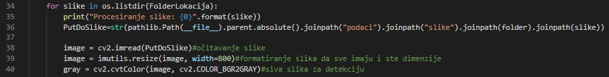

Kod 19. Očitavanje slike i kopiranje u bijelo sivu sliku

Sa očitanom slikom i njenom kopijom dalje prelazimo na proces detekcije lica slike kao i eliminacije nevalidnh slika. Lica jedne slike prepoznajemo pomoću *detector()*  funckije koja prima kao parametre samo crno- bijele slike, te broj koji označava broj *Upsampling-a* predstavlja vrijednost povećavanja slike u cilju prepoznavanja više lica. *Upsampling* jeste povećavanje slike i punjenje novokreiranim piskelima vrijednostima sličnim pikselima koji ih okružuju [60]. Detektor kao rezultat svog pregleda vraća listu pravougaonika – *Rectangle-a* koji označavaju pozicije lica unutar slike*.* U slučaju da sistem nije prepoznao ni jedno lice pokrećemo proces notifikacije korisnika. Unutar slike bez lica dodajemo pisanu obavijest uz pomoć nama poznate *cv2.putText()* funkcije u kojoj navodimo da slika nema vidljivih lica. Naravno, postoji šansa da naš korisnik ne vodi pažnju o detaljima teksta jedne slike tako da bi potvrdili neuspjeh slike mi na slici crtamo veliki X znak. Crtanje X znaka se svodi na kreaciju dvije dijagonalne linije iz uglova slike, i to činimo pomoću *cv.line()* funkcije koja kao parametre prima[61]: gdje je

* img- slika na kojoj crtamo
* pt1- početna tačka linije
* pt2- završna tačka linije
* color- boja linije

Skripta zatim prikazuje pogrešnu sliku za 1.2 sekunde pomoću *time* paketa. Nastavak petlje vršimo koristeći *continue* komandu koja preskače kod ispod ovog uslova i vraća se na početak petlje. Kod za provedene akcije vidimo ispod.

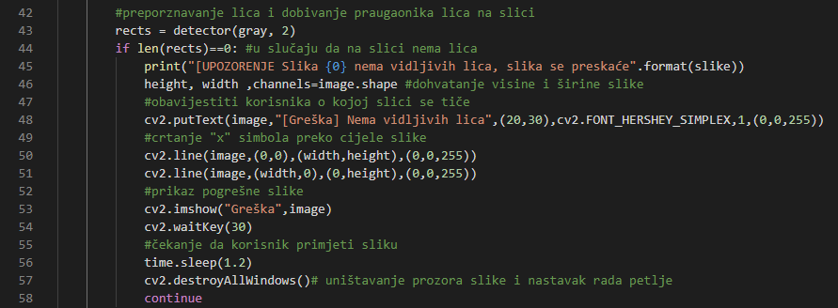

Kod 20. Proces eliminacije slika bez i jednog lica

Proces eliminacije loših slika osigurava da naš sistem za autonomno otvaranje vrata na osnovu prepoznavanja lica korisnika u daljnim procesima obrada slika ne dođe u konflikt podataka i da same loše slike na narušavaju naše trening podatke. Primjer jedne takve loše slike možemo da vidimo ispod.

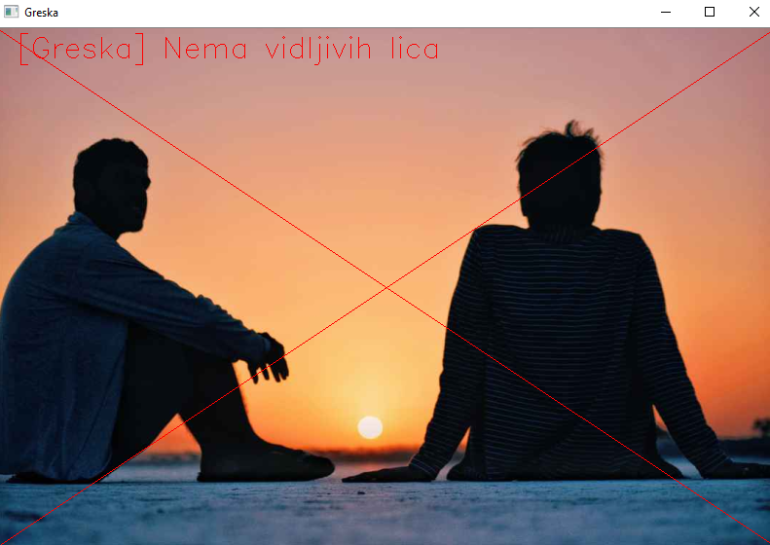

Slika 40. Primjer loše slike koja nema ni jedno prepoznatljivo lice[62]

Osim slika koje nemaju ni jedno adekvatno prepoznatljivo lice možemo se susresti i sa slikama gdje naš detektor prepoznaje više od jednog lica.

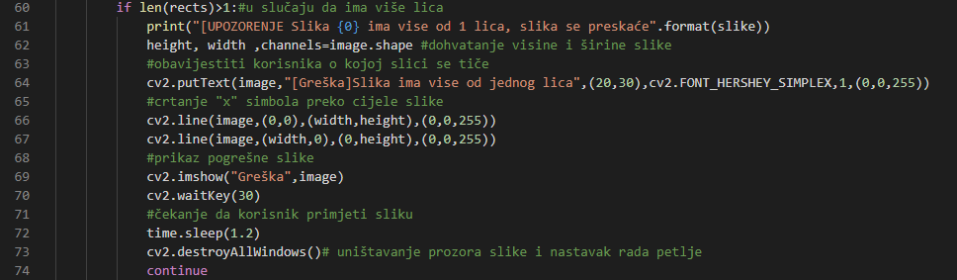

Kod 21. Proces eliminacije slika sa više od jednim licem

Primjer loše slike sa više od jednim lice možemo vidjeti ispod.

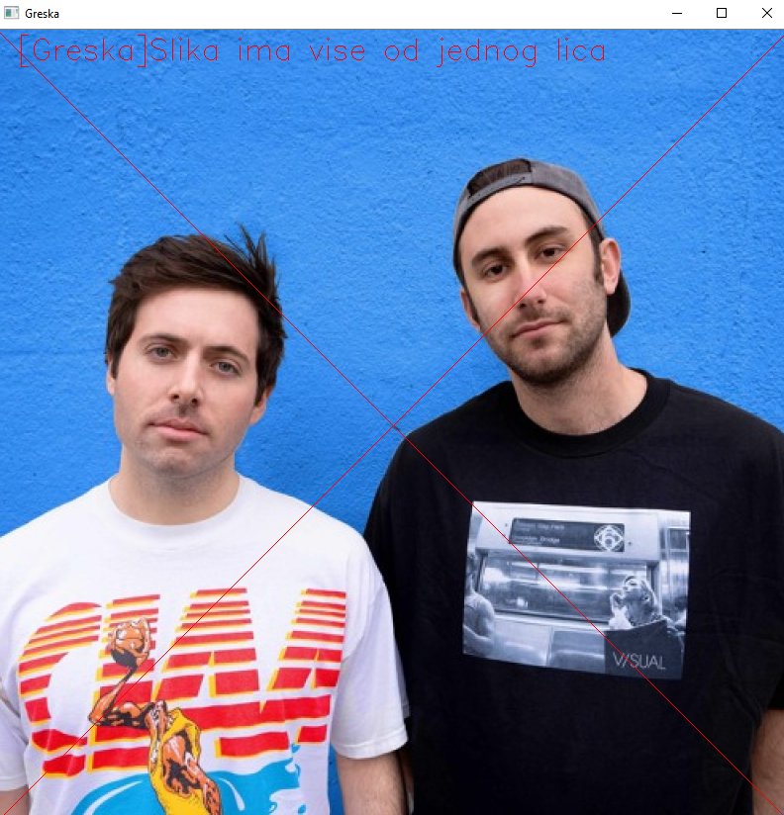

Slika 41. Primjer loše slike gdje imamo više od jednog prepoznatljivog lica[63]

Sa eliminacijom svih slučajeva loših slika prelazimo na sami proces rotacije lica korisnika. Rotacija lica korisnika jeste jedan dodatni korak koji mi radimo u cilju poboljšanja rada naše umjetne inteligencije vezane za prepoznavanje lica korisnika. Rad sa slikama lica gdje su oba oka nalaze na istoj horizontalnoj osi olakšava ekstrakciju svih tačaka sa većom preciznošću i samim time poboljšavajući rad sistema. Proces rotacije lica je slijedeći. Sa dobijenim pravougaonicima lica mi vrijednosti za jedno lice pretvaramo u vrijednosti *x,y* ose i *w,h* koji označavaju visinu i širinu lica pomoću *rect_to_bb()* funkcije. Originalno lice smanjujemo na manji aspekt kako bi oslobodili prikaz više *cv2* prozora za prikaz rezultata transformacije. Smanjivanje lica vršimo preko *imutils.resize()* funkcije kojoj šaljemo novokreiranu sliku samog lica dobijenu kombinacijom prije izvedenih atributa lica pomoću kojih izvodimo obim kvadrata lica *image[y:y + h, x:x + w]*  te i željenu širinu slike to jeste *witdh*=256.

Samu rotacije slike lica vršimo pomoću funkcije *facealigner* klase  *align(),*  kojoj šaljemo punu sliku , bijelo-crnu kopiju i pravougaonik lica. Najprije trebamo prepoznati oči lica kojeg obrađujemo, a to postižemo odabirom jednih od tačaka koji predstavljaju centar oka dobivenih *dlib.*  Sliku unutar *align()* funkcijezatim rotiramo u smjeru nižeg oka dok nam se tačke očiju nalaze na istvoj ravni. Rotacijom prema nižem oku osiguravamo da su nam oči nalaze na istoj ravni ali tada kao problem imamo situaciju da nam je slika okrenuta naopako. Sliku jednostavno rotiramo nazad za 180 stepeni koristeći centar slike dobijene dijeljenem visine i širine sa 2 uz pomoć funckije *imutils.rotate()* kojoj šaljeme sliku ispravljenog i obrnuto okrenutog lica i željenu vrijednost rotacije, dakle, 180 stepeni. Nakon što smo rotirali sliku mi rezultate naše transformacije prikazivamo korisniku pomoću *cv2.imshow()*  funckije te spašavamo ispravljeno lice pomoću *cv2.imwrite()* funkcije. Nakon prikaza rezultata procesiranja jedne slike mi oslobađamo sve prozore kreirane procesom pomoću *cv2.destroyAllWindows()* funckije i prelazimo na obradu slijedeće slike. Rad rotacije i prikaza slike možemo da vidimo na donjem kodu.

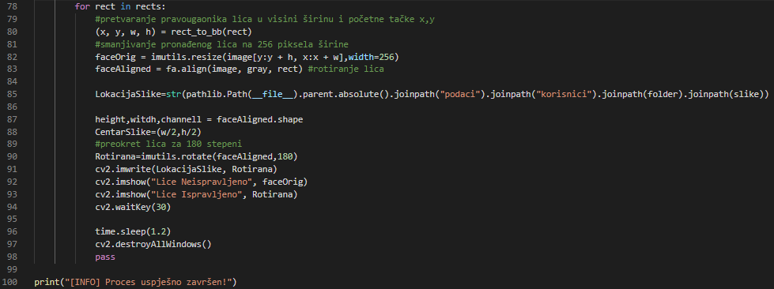

Kod 22. Ispravljanje,i rotacija lica i prikaz rezultata

### *5.4.2 Konačni kod*

Kompletak kod skripte „*optimizacije_lica.py“* možemo vidjeti ispod.

1. **from** imutils.face_utils **import** FaceAligner
2. **from** imutils.face_utils **import** rect_to_bb
3. **import** argparse
4. **import** imutils
5. **import** dlib
6. **import** cv2
7. **import** os
8. **import** pathlib
9. **import** time
11. #pronalazak foldera slika
12. SlikeFolder=str(pathlib.Path(__file__).parent.absolute().joinpath("podaci").joinpath("slike"))
13. FajlStruktura=tuple(os.walk(SlikeFolder))
14. Folderi=FajlStruktura[0][1] # dohvatanje imena svih foldera

17. # inicializacija dlib detectora
18. # i facealigner objekta
19. detector = dlib.get_frontal_face_detector()
20. predictor = dlib.shape_predictor("shape_predictor_68_face_landmarks.dat")
21. fa = FaceAligner(predictor, desiredLeftEye=(0.6,0.6) ,desiredFaceWidth=256)
22. #petlja za svaki folder
23. **for** folder **in** Folderi:
24. **print**("Procesiranje foldera {0}".format(folder))
25. FolderLokacija=str(pathlib.Path(__file__).parent.absolute().joinpath("podaci").joinpath("slike").joinpath(folder))
26. BrojSlika=len(os.listdir(FolderLokacija))#provjeriti ako korisnik ima slika
28. **if** BrojSlika>0:
29. **print**("Kreiranje korisničkog foldera")
30. KorisnikFolderLokacija=str(pathlib.Path(__file__).parent.absolute().joinpath("podaci").joinpath("korisnici").joinpath(folder))
31. os.mkdir(KorisnikFolderLokacija) #kreirati  folder za procesirane slike
32. **print**("Korisnički folder korisnika {0} kreiran".format(folder))
33. #petlja za svaku sliku unutar foldera
34. **for** slike **in** os.listdir(FolderLokacija):
35. **print**("Procesiranje slike: {0}".format(slike))
36. PutDoSlike=str(pathlib.Path(__file__).parent.absolute().joinpath("podaci").joinpath("slike").joinpath(folder).joinpath(slike))
38. image = cv2.imread(PutDoSlike)#očitavanje slike
39. image = imutils.resize(image, width=800)#formatiranje slika da sve imaju i ste dimenzije
40. gray = cv2.cvtColor(image, cv2.COLOR_BGR2GRAY)#siva slika za detekciju
42. #preporznavanje lica i dobivanje praugaonika lica na slici
43. rects = detector(gray, 2)
44. **if** len(rects)==0: #u slučaju da na slici nema lica
45. **print**("[UPOZORENJE Slika {0} nema vidljivih lica, slika se preskaće".format(slike))
46. height, width ,channels=image.shape #dohvatanje visine i širine slike
47. #obavijestiti korisnika o kojoj slici se tiče
48. cv2.putText(image,"[Greska] Nema vidljivih lica",(20,30),cv2.FONT_HERSHEY_SIMPLEX,1,(0,0,255))
49. #crtanje "x" simbola preko cijele slike
50. cv2.line(image,(0,0),(width,height),(0,0,255))
51. cv2.line(image,(width,0),(0,height),(0,0,255))
52. #prikaz pogrešne slike
53. cv2.imshow("Greška",image)
54. cv2.waitKey(30)
55. #čekanje da korisnik primjeti sliku
56. time.sleep(1.2)
57. cv2.destroyAllWindows()# uništavanje prozora slike i nastavak rada petlje
58. **continue**
60. **if** len(rects)>1:#u slučaju da ima više lica
61. **print**("[UPOZORENJE Slika {0} ima vise od 1 lica, slika se preskaće".format(slike))
62. height, width ,channels=image.shape #dohvatanje visine i širine slike
63. #obavijestiti korisnika o kojoj slici se tiče
64. cv2.putText(image,"[Greska]Slika ima vise od jednog lica",(20,30),cv2.FONT_HERSHEY_SIMPLEX,1,(0,0,255))
65. #crtanje "x" simbola preko cijele slike
66. cv2.line(image,(0,0),(width,height),(0,0,255))
67. cv2.line(image,(width,0),(0,height),(0,0,255))
68. #prikaz pogrešne slike
69. cv2.imshow("Greška",image)
70. cv2.waitKey(30)
71. #čekanje da korisnik primjeti sliku
72. time.sleep(1.2)
73. cv2.destroyAllWindows()# uništavanje prozora slike i nastavak rada petlje
74. **continue**
75. #ako slika ima samo jedno lice prikazat je
76. cv2.imshow("Orginal slika", image)
78. **for** rect **in** rects:
79. #pretvaranje pravougaonika lica u visini širinu i početne tačke x,y
80. (x, y, w, h) = rect_to_bb(rect)
81. #smanjivanje pronađenog lica na 256 piksela širine
82. faceOrig = imutils.resize(image[y:y + h, x:x + w],width=256)
83. faceAligned = fa.align(image, gray, rect) #rotiranje lica
85. LokacijaSlike=str(pathlib.Path(__file__).parent.absolute().joinpath("podaci").joinpath("korisnici").joinpath(folder).joinpath(slike))
87. height,witdh,channell = faceAligned.shape
88. CentarSlike=(w/2,h/2)
89. #preokret lica za 180 stepeni
90. Rotirana=imutils.rotate(faceAligned,180)
91. cv2.imwrite(LokacijaSlike, Rotirana)
92. cv2.imshow("Lice Neispravljeno", faceOrig)
93. cv2.imshow("Lice Ispravljeno", Rotirana)
94. cv2.waitKey(30)
96. time.sleep(1.2)
97. cv2.destroyAllWindows()
98. **pass**
100. **print**("[INFO] Proces uspješno završen!")

Kod 23. Kompletan kod skripte optimizacije_lica.py“

## *5.5 Enkodiranje lica*

Treća skripta naše aplikacije prevodi pripremljena lica naših korisnika i pretvara ih kroz proces enkodiranja u imena naših korisnika i matematičke vrijednosti lica prepoznatljive za umjetnu inteligenciju.

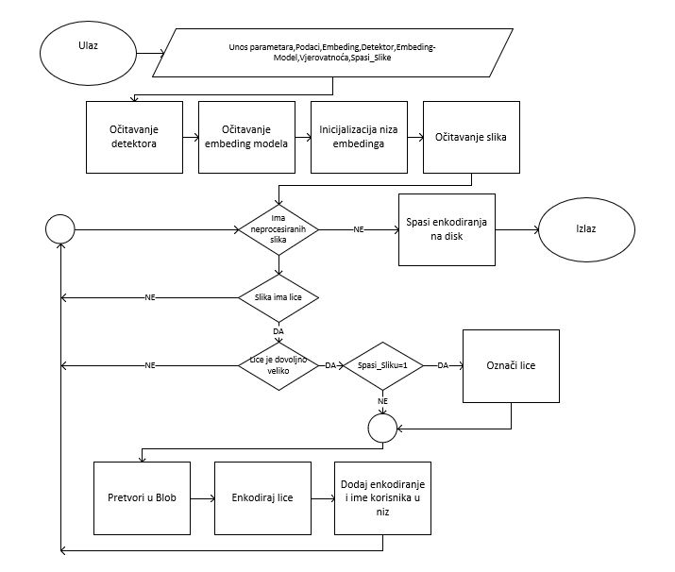

Dijagram 6. Tok skripte slike_enkodiranje.py

Prvi korak ove skripte jeste dodavanje nama potrebnih paketa kao i postavljanje i očitavanje naših argumenata dobijenih arg parserom. Argumenti ove skripte navode slijedeće atribute:

* Podaci- označavaju lokaciju naših slika tj. *podaci/korisnici*
* Embeding – označava lokaciju gdje ćemo rezultate navedene skripte spasiti na disk.
* Detektor- Put do OpenCV detektora lica.
* Embedeing-Model – put do modela za enkodiranje naših lica
* Vjerovatnoća – predstavlja procenat sigurnosti da je imamo slučaj gdje slika ima kompletno lice.
* Spasi-Slike – predstavlja opcionalan parametar koji navodi da li želimo da spasimo slike enkodiranja na posebnu lokaciju

Kompletnu listu argumenta možemo da vidimo na sljedećem kodu.

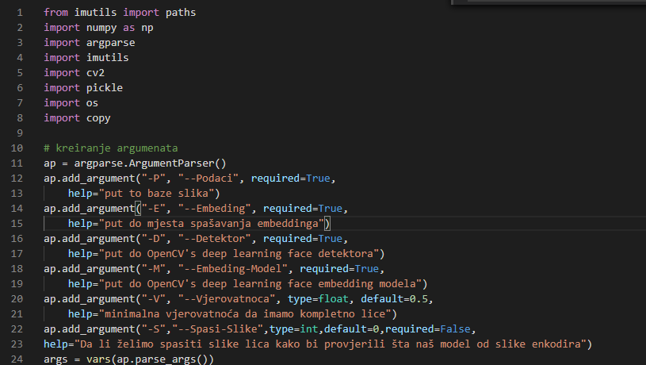

Kod 24. Dodavanje paketa i inicializacije argumenata slike_enkodiranje.py skripte

Sa uspostavljenjim argumentima počinjemo sa inicijalizacijom detektora lica. Za ovu skriptu prelazimo sa korištenja jednostavnijih modela fokusiranih na performase prepoznavanja na zahtjevnije modele vezane za enkodiranja lica. Model korišten za ovu skriptu jeste *caffemodel.i* onpredstavlja model treniran unutar *Caffe[64]* paketa za umjetnu inteligenciju. Sami model se sastoji od dva dijela. Prvi jeste sami model *res10_300x300_ssd_iter_140000.caffemodel*  koji sadrži treniranu umjetnu inteligenciju. Drugi dio jeste *deploy.prototxt* fajl koji sadrži upustva rada navedenog modela. Kako bi uspješno pokrenuli model potrebno je kreirati objekat koji će podržati naš model pomoću *cv2.dnn.readNetFromCaffe()* [65]funkcije koja prima oba fajla kao parametre.

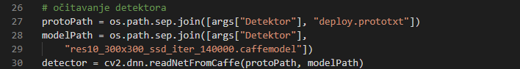

Kod 25. Dodavanje Caffe modela skripti

### *5.5.1 Proces učenja enkodiranja*

Osim *caffe* modela vezano za prepoznavanje lica proces enkodiranja vršimo i pomoću *openface_nn4.small2.v1.t7* modela treniranog unutar *Torch* razvojnog okruženja. Nasuprot *caffe* modela koji je vezan za prepoznavanje lica *openface* model je treniran za enkodiranje lica.

Sami proces treniranja se razlikuje od ostalih modela. Tamo gdje su drugi modeli iz čitave jedne slike učeni da prepoznavaju lica unutar te slike, *openface* je naučen da iz jedne čitave slike izvede 128 ključnih tačaka lica. Kako bi ovaj proces bio što kvalitetniji mi smo proveli različite postupke eliminacije i ispravke

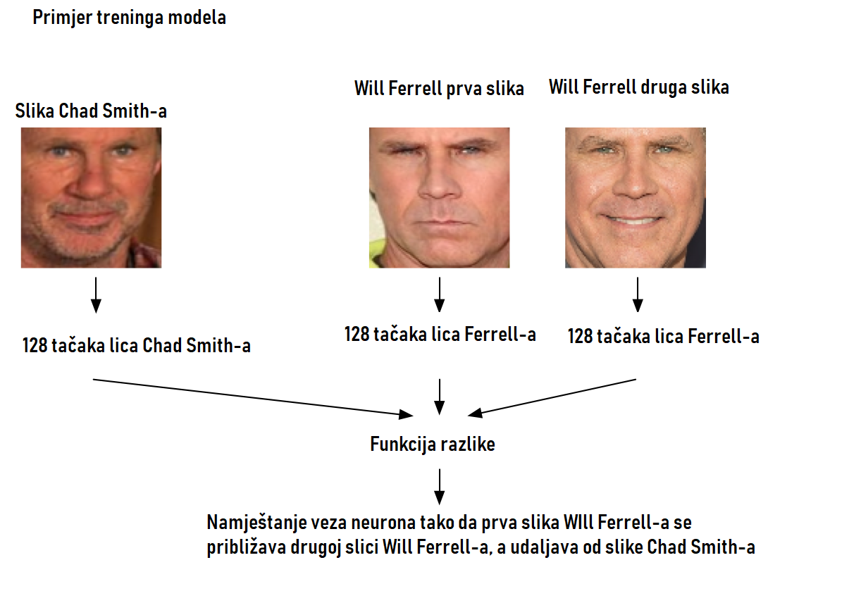

Slika 42. Primjer treniranja modela enkodiranja[66]

Sa našim treniranim modelom možemo očekivati rezultate kao na slijedećoj slici.

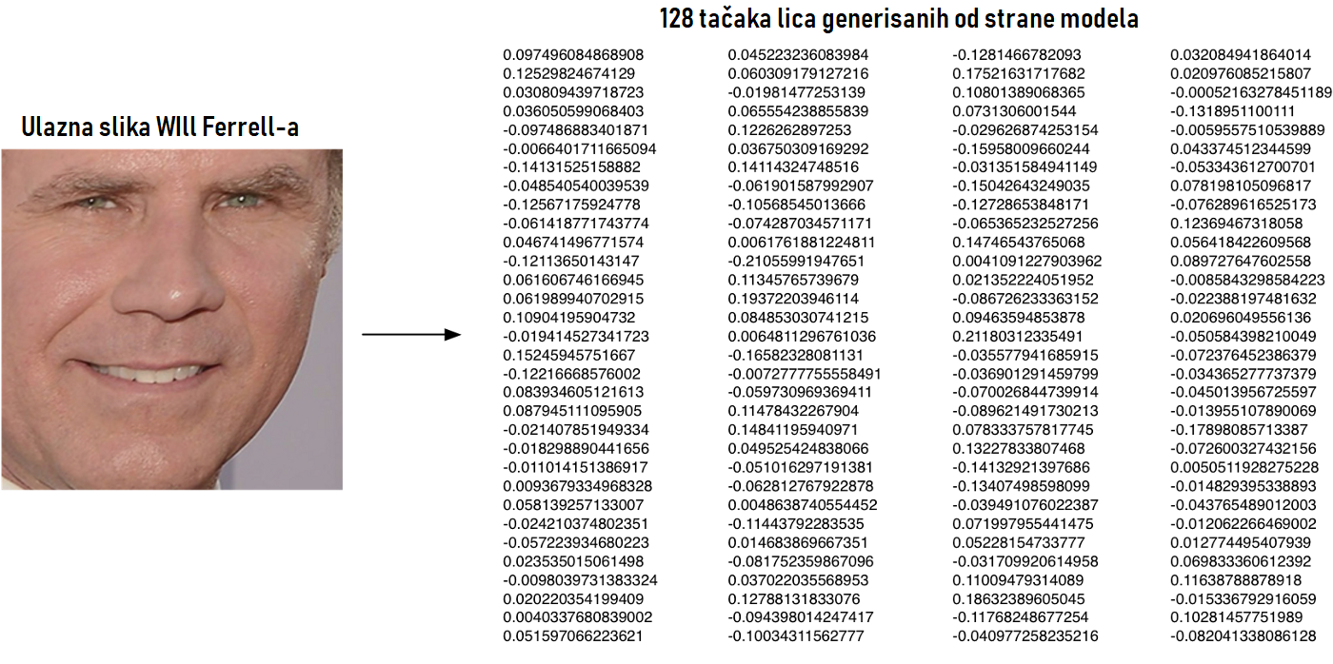

Slika 43. Rezultati enkodiranja lica66

Kao što vidimo rezultati procesiranja su različite vrijednosti koji nemaju nikakvu vrijednost za čovjeka. Ali kada bi spasili rezultate procesiranja slike sa samim imenom korisnika kojem navedeno lice pripada, mogli bi smo trenirati specifičnu umjetnu inteligenciju kojoj bi jedini zadatak bio prepoznavanje njoj ponuđenih lica sa enkodiranjima i imenima već zapamćenih korisnika.

Samo dodavanje modela vršimo preko *cv2.dnn.readNetFromTorch()* funkcije koja prima lokaciju našeg modela kao što vidimo na slijedećem kodu.



Kod 26. Inicializacija embeder modela u skriptu

Da bi spasili navedene vrijednosti enkodiranja potrebno je prvo inicijalizirati dva niza koji će sadržati vrijednosti enkodiranog lica kao i ime njegovog vlasnika. Osim toga imamo i variablu *total*  koja će pratiti rad našeg enkodiranja kroz petlju slika dobijenih iz *paths.list_images()* funkcije koja prima argument *Podaci* i vraća listu svih slika u tom folderu i njegovim podfolderima.

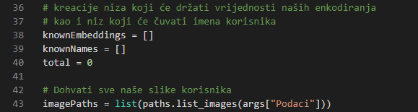

Kod 27. Inicializacija niza podataka za spašavanje

Unutar petlje mi prvo pristupamo samo imenu foldera tj. korisnika i ime slike koje koristimo za obavještavanje stanja procesuiranja korisniku pomoću *print()* funkcije. Kako bi osigurali kvalitet enkodiranja povećavamo našu sliku očitanu od strane *cv2.imread()*  funkcije i pretvaramo sa 256 na 600 piksela koja jeste rezolucija video kamera korištenih u radu. Sa argumentom za spašavanje postavljenog na početku skripte po potrebi kreiramo kopiju slike koju ćemo koristiti za daljni rad.

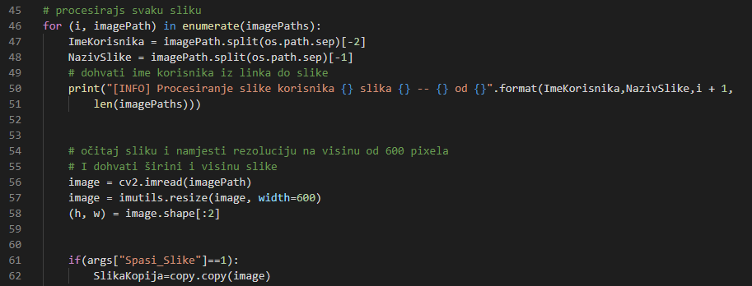

Kod 28. Očitavanje slike unutar petlje

### *5.5.2 Blob*

Kako bi radili sa *openface i caffemodel-om* unutar našeg projekta potrebna je transformacija naših podataka u oblik prikladan tim sistemima. Taj sistem za ova dva modela jeste **Blob (eng Binary Large Object)**, u prevedenom obliku **Veliki binarni objekat[67]**. Orginalno korišten unutar baza podatka za spašavanje slika i audio formata pokazao se kao prikladna platforma za obradu podataka unutar polja dubokog učenja. Blob unutar polja umjetne inteligencije jeste skupina binarnih podataka dobijenih iz jedne slike koji imaju visinu, širinu, kanal i broj predstavljeni su kao četverodimenzionalni niz. Blob omogućava čuvanje svih svojih podataka unutar memorije kao i opciju modifikacije svojih unutrašnjih vrijednosti. Blob je moguće proslijediti kroz slojeve neuronske mreže modela i kroz svaki sloj on se pretvara bliže konačnom obliku izlaznog sloja mreže.

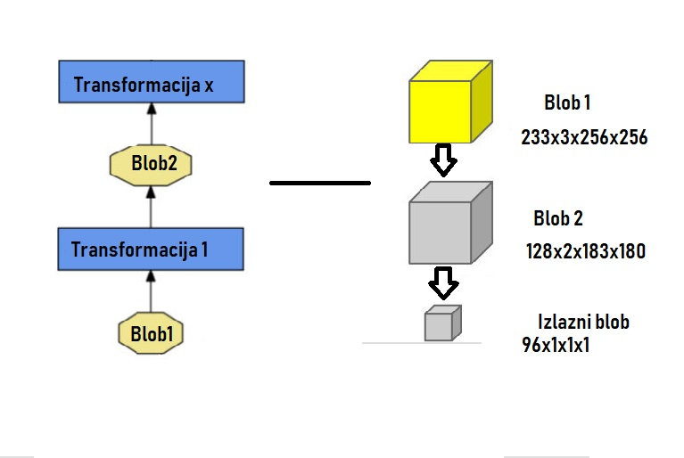

Slika 44. Tok Blob objekta kroz neuronsku mrežu

Unutar projekta transformaciju slike u jedan blob objekat vršimo pomoću *cv2.dnn.blobFromImage()*  funkcije. Unutar funkcije kao parametre šaljemo samu sliku koju u ovom slučaju prvo smanjujemo u manji oblik.

Kao parametre funkcije šaljemo:

* Image – predstavlja sliku, navedeni *caffe model*  prima slike od 300x300 rezolucije tako da sliku prvo smanjujemo kroz *cv2.resize()* funkciju
* Size- predstavlja veličinu vektora koju će slika zauzimati
* SwapRB – provjera želimo li da promjenemo spektar boja slike iz RBG u BGR
* Crop – provjera da li želimo izrezati krajnje dijelove slike dok ne dobijemo sliku nakon smanjivanja.

Sa kreiranim blobom možemo ga proslijediti *caffemodel* objektu uz pomoć *detector.setInput()*funkcije kojoj šaljemo blob, te *detector.forward()* funkcije kojom pokrećemo proces pretrage lica unutar bloba.

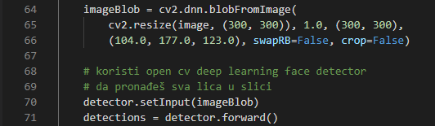

Kod 29. Transformacija slike u blob objekat i pretraga lica

Pronalaskom lica ulazimo unutar petlje. Iz *detections* objekta izvodimo podatke o poziciji lica kao vjerovatnost. Ako je sigurnost umjetne inteligencije veća nego uspostavljenja minimalna umjetna inteligencija unutar argumenata nastavljamo sa procesuiranjem slike. Prije izvedenu visinu i širinu slike množimo sa krajnjim uglovima lica koji se nalazi unutar blob objekta kako bi dobili kocku koordinata gdje se lice nalazi. Sa poznatim početnim i završnim *x,y* tačkama lica iz slike je moguće izvesti samo lice slike. Sa izvedenim licem prvo provjeravamo da li je lice dovoljno veliko i ako smo odredili da želimo spasiti lice crtamo pravougaonik na lice slike uz pomoć *cv2.rectangel()* funckije.

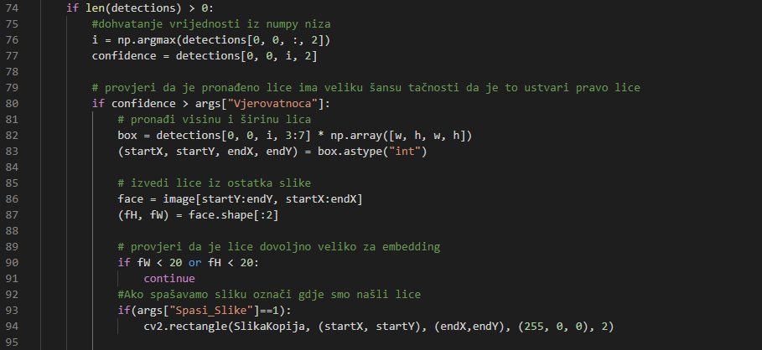

Kod 30. Pronalazak lica i provjera sigurnosti

Novokreiranu sliku lica naravno možemo ponovo da pretvorimo u blob i proslijedimo idućem *openface* modelu prestavljeno *embedder* objektom. *Openface* pretvara dati blob lica u 128- dimenzionalne vrijednosti. Date vrijednosti kao i ime samog vlasnika lica dodajemo u listu imena i embeddinga. Završni korak jeste povećavanje *total* vrijednosti procesuiranih slika kao i spašavanje slike preko *cv2.imwrite()* funkcije.

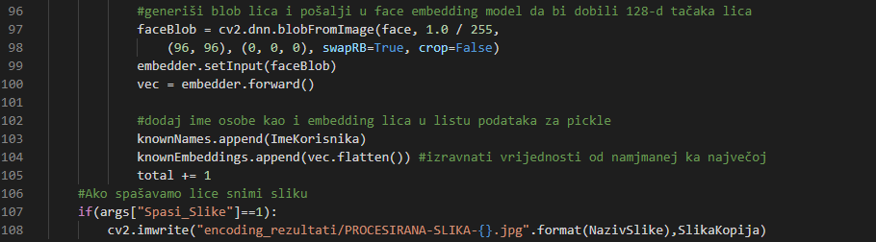

Kod 31.Dodavanje embeding-a i imena nizu

Završetkom petlje prelazimo na spašavanje rezultata enkodiranja za slike u kojima smo prepoznali lice. Imena kao i sama enkodiranja pretvaramao u jedan fajl koristeći python *write()* funkciju[68] i pišemo u jedan **pickle** fajl. Pickle fajl dostupan od strane *pickle*  paketa omogućava spašavanje naših vrijednosti na takav način da ih kasnije možemo ponovo iskoristiti sa istim ili različitim sistemima koji primaju taj oblik podataka.

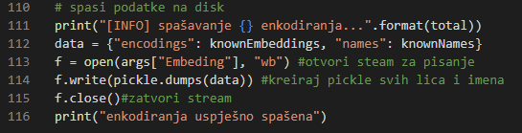

Kod 32. Spašavanje enkodiranja

### *5.5.3 Konačni kod*

Konačni kod skripte „*slike_enkodiranje.py*“ vidimo ispod

1. **from** imutils **import** paths
2. **import** numpy as np
3. **import** argparse
4. **import** imutils
5. **import** cv2
6. **import** pickle
7. **import** os
8. **import** copy
10. # kreiranje argumenata
11. ap = argparse.ArgumentParser()
12. ap.add_argument("-P", "--Podaci", required=True,
13. help="put to baze slika")
14. ap.add_argument("-E", "--Embeding", required=True,
15. help="put do mjesta spašavanja embeddinga")
16. ap.add_argument("-D", "--Detektor", required=True,
17. help="put do OpenCV's deep learning face detektora")
18. ap.add_argument("-M", "--Embeding-Model", required=True,
19. help="put do OpenCV's deep learning face embedding modela")
20. ap.add_argument("-V", "--Vjerovatnoca", type=float, default=0.5,
21. help="minimalna vjerovatnoća da imamo kompletno lice")
22. ap.add_argument("-S","--Spasi-Slike",type=int,default=0,required=False,
23. help="Da li želimo spasiti slike lica kako bi provjerili šta naš model od slike enkodira")
24. args = vars(ap.parse_args())
26. # očitavanje detektora
27. protoPath = os.path.sep.join([args["Detektor"], "deploy.prototxt"])
28. modelPath = os.path.sep.join([args["Detektor"],
29. "res10_300x300_ssd_iter_140000.caffemodel"])
30. detector = cv2.dnn.readNetFromCaffe(protoPath, modelPath)
32. # očitavanje našeg embeded face modela
33. embedder = cv2.dnn.readNetFromTorch(args["Embeding_Model"])

36. # kreacije niza koji će držati vrijednosti naših enkodiranja
37. # kao i niz koji će čuvati imena korisnika
38. knownEmbeddings = []
39. knownNames = []
40. total = 0
42. # Dohvati sve naše slike korisnika
43. imagePaths = list(paths.list_images(args["Podaci"]))
45. # procesirajs svaku sliku
46. **for** (i, imagePath) **in** enumerate(imagePaths):
47. ImeKorisnika = imagePath.split(os.path.sep)[-2]
48. NazivSlike = imagePath.split(os.path.sep)[-1]
49. # dohvati ime korisnika iz linka do slike
50. **print**("[INFO] Procesiranje slike korisnika {} slika {} -- {} od {}".format(ImeKorisnika,NazivSlike,i + 1,
51. len(imagePaths)))

54. # očitaj sliku i namjesti rezoluciju na visinu od 600 pixela
55. # I dohvati širini i visinu slike
56. image = cv2.imread(imagePath)
57. image = imutils.resize(image, width=600)
58. (h, w) = image.shape[:2]

61. **if**(args["Spasi_Slike"]==1):
62. SlikaKopija=copy.copy(image)
63. # generiši Blob od slike
64. imageBlob = cv2.dnn.blobFromImage(
65. cv2.resize(image, (300, 300)), 1.0, (300, 300),
66. (104.0, 177.0, 123.0), swapRB=False, crop=False)
68. # koristi open cv deep learning face detector
69. # da pronađeš sva lica u slici
70. detector.setInput(imageBlob)
71. detections = detector.forward()

74. **if** len(detections) > 0:
75. #dohvatanje vrijednosti iz numpy niza
76. i = np.argmax(detections[0, 0, :, 2])
77. confidence = detections[0, 0, i, 2]
79. # provjeri da je pronađeno lice ima veliku šansu tačnosti da je to ustvari pravo lice
80. **if** confidence > args["Vjerovatnoca"]:
81. # pronađi visinu i širinu lica
82. box = detections[0, 0, i, 3:7] * np.array([w, h, w, h])
83. (startX, startY, endX, endY) = box.astype("int")
85. # izvedi lice iz ostatka slike
86. face = image[startY:endY, startX:endX]
87. (fH, fW) = face.shape[:2]
89. # provjeri da je lice dovoljno veliko za embedding
90. **if** fW < 20 **or** fH < 20:
91. **continue**
92. #Ako spašavamo sliku označi gdje smo našli lice
93. **if**(args["Spasi_Slike"]==1):
94. cv2.rectangle(SlikaKopija, (startX, startY), (endX,endY), (255, 0, 0), 2)
96. #generiši blob lica i pošalji u face embedding model da bi dobili 128-d tačaka lica
97. faceBlob = cv2.dnn.blobFromImage(face, 1.0 / 255,
98. (96, 96), (0, 0, 0), swapRB=True, crop=False)
99. embedder.setInput(faceBlob)
100. vec = embedder.forward()
102. #dodaj ime osobe kao i embedding lica u listu podataka za pickle
103. knownNames.append(ImeKorisnika)
104. knownEmbeddings.append(vec.flatten()) #izravnati vrijednosti od namjmanej ka največoj
105. total += 1
106. #Ako spašavamo lice snimi sliku
107. **if**(args["Spasi_Slike"]==1):
108. cv2.imwrite("encoding_rezultati/PROCESIRANA-SLIKA-{}.jpg".format(NazivSlike),SlikaKopija)
110. # spasi podatke na disk
111. **print**("[INFO] spašavanje {} enkodiranja...".format(total))
112. data = {"encodings": knownEmbeddings, "names": knownNames}
113. f = open(args["Embeding"], "wb") #otvori steam za pisanje
114. f.write(pickle.dumps(data)) #kreiraj pickle svih lica i imena
115. f.close()#zatvori stream
116. **print**("enkodiranja uspješno spašena")

Kod 33 Konačni kod skripte „slike_enkodiranje.py“

## *5.6 Treniranje vektor mašine*

Snimanje slika, njihova optimizacija i njihovo enkodiranje nam omogućava treniranje naše vlastite umjetne inteligencije. odnosno kreiranje umjetne inteligencije koja će prvobitno prepoznati osobine naših enkodiranih lica različitih korisnika, te koristiti znanja osobina lica, kako bi novoposlano lice iz snimka video kamere mogao uporediti sa njemu poznatim podacima korisnika. Za taj proces koristit ćemo **pomoćni** **vektor mašinu** unutar *treniraj_vektor_masinu.py* skripte**.**

### *5.6.1 Pomoćna vektor mašina*

**Pomoćna vektor mašina (eng Suport vector machine)** poznata još kao SVM, je umjetna inteligencija nadgledanog mašinskog učenja koja se koristi za prepoznavanje granica razlike između parametara tj. **klasifikaciju**.[69] Gdje druge mašinske inteligencije pokušavaju da nauče razlike između dostupnih podataka, SVM pokušava da nauči njihove sličnosti odnosno njihove pomoćne vektore. U tome cilju kada očitavamo naše podatke pokušavamo da prepoznamo ekstremitete tih skupina, znači krajnje tačke određenih skupina. Pri poređenju grupe podataka pokušavamo u slučaju dvodimenzionalnog prostora da nađemo srednju liniju koja ih dijeli poznatu drugačije kao **hiperravan (eng. hyperplane)**.

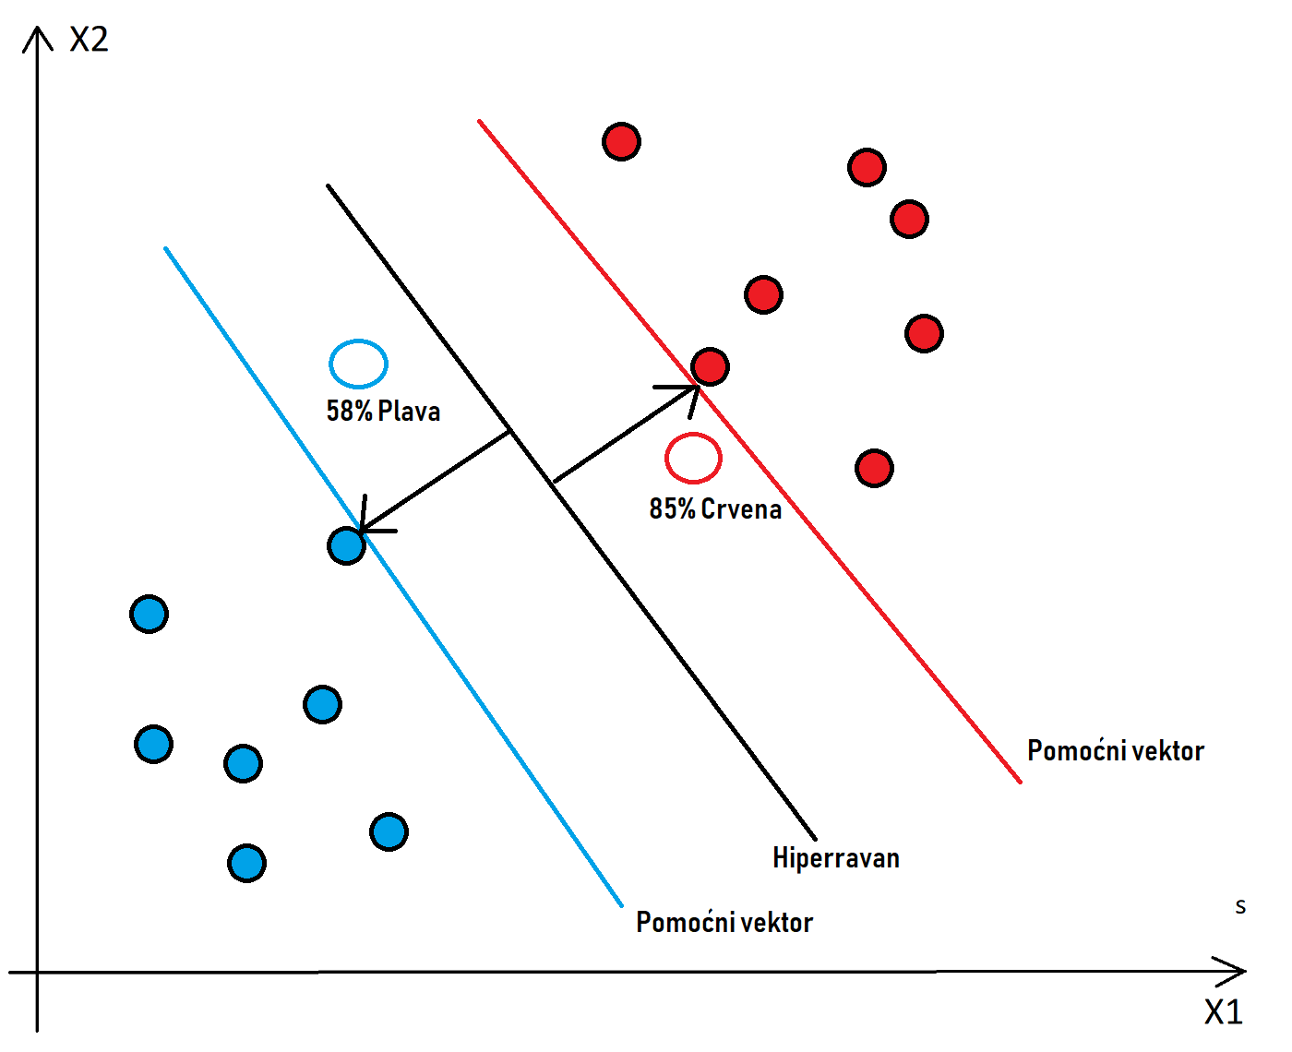

Slika 45. Primjer klasifikacije sa pomočnim vektorima

U jednodimenzionom prostoru (kao što je linija), hiperravan je tačka. Ona dijeli liniju na dva dijela. U dvodimenzionalnom prostoru (kao što je xy ravan), hiperravan je linija, ona dijeli ravan na dvije polu-ravni. U trodimenzionom prostoru, hiperravan je obična ravan, ona dijeli prostor u dva polu-prostora.[70]

Sa uspostavljenoj hiperravni moguće je uspostaviti krajnje tačke skupina u prostoru odnosno pomoćne vektore. Cilj pomoćnih vektora kao i same vektor mašine jeste klasifikacija podataka. Sa uspostavljenom hiperravni i pomoćnim vektorima moguće je odrediti pripadnost novih podataka u određene skupine sa određenim procentom sigurnosti.

### *5.6.1 Kernel*

Što se tiče naših enkodiranja, rezultati su različite pozitivne i negativne vrijednosti kao što možemo da vidimo na slici 46. Kada bi preveli navedene vrijednosti u jednodimenzionalni prostor sastavljen samo od x ose ne bismo mogli da grupišemo naše podatke kako bi dobili adekvatnu klasifikaciju i prema tome je potrebna transformacija naših podataka u više dimenzija, i to vršimo preko **kernel-a ili kernel metoda ili kernel trick.** Kernel metoda podrazumijeva transformaciju naših podataka na veće dimenzije kako bi postigli mogućnost klasifikacije. Imamo različite tipove kernela kao što su:

* Linearni kernel
* Polinominalni
* Gaussov kernel
* Sigmoid kernel

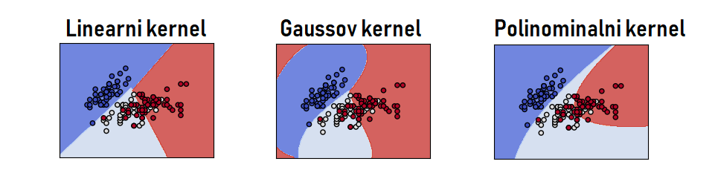

Slika 46. Primjer različitih tipova kernela[71]

Unutar ovoga rada naše podatke transformišemo koristeći **linearni kernel**. Linearni kernel je najjednostavniji pristup prikladan u grupisanju sličnih vrijednosti kao i pružanje najboljih preformansi koje su ključne za rad sa video kamerama.

Pri konkretnoj implementacije SVM-a unutar ovog projekta korišten je **scikit-learn ili sklearn** biblioteke za mašinsko učenje[72]. Sklearn je besplatna biblioteka mašinskog učenja za python programski jezik. Sadrži različite algoritme za kreaciju i testiranje različitih mapinskih učenja j od kojih jedan jeste pomoćna vektor mašina. Unutar ovog programa dostupna je kao *sklearn* modul iz kojeg koristimo podmodul *preprocessing* za pripremu podataka kao i *svm*  podmodul za kreaciju SVM mašine. Sa uspješnim dodavanjem paketa prelazimo na očitavanje naših enkodiranja pomoću *pickle.load()* funkcije. Naši podaci se sastoje od samih vrijednosti kao i imena asociranih za svaku skupinu podataka. Kako bi mogli proslijediti naša imena SVM-u moramo ih pretvoriti u numeričke vrijednosti preko *le.fit_transform()* funkcije kojoj šaljemo naša imena tj. *names* polje iz enkodiranja.

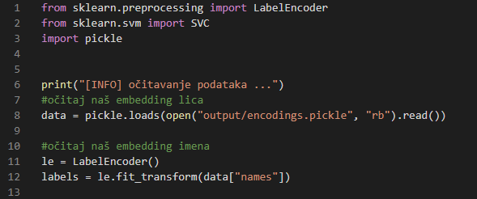

Kod 34. Dodavanje paketa i očitavanje podataka

Kreaciju naše SVM-a vršimo preko kreacije jednog *SVC* objekta koji kao parametre prima:

* Regularization C – Predstavlja strogost sistema. Odlučuje koliko strogo novi podaci moraju biti grupisani kako bi pripadali jednom od predmeta naše klasifikacije. Niska vrijednost od 0.1 do 0.9 predstavlja blagu strogost, dok 1.1 i više označava veću strogost. Vrijednost 1.0 predstavlja početnu vrijednost koja je prikladna kao početna tačka našeg modela.
* Kernel – Označava koji kernel će biti korišten pri radu naše mašine.
* Probability- Označava da li naš sistem uključuje modul vezan za pružanje funkcija vezanih za odabir vjerovatnoće novih podataka.

Proces treniranja se vrši unutar *fit()*  funkcije novokreiranog SVM objekta. Funkciji prosljeđujemo naša enkodiranja kao i preobrađena imena. Unutar *fit()* funkcije naš model trenira se pri ponuđenim podacima enkodiranja koristeći prije navedene parametre iz *SVM* objekta.

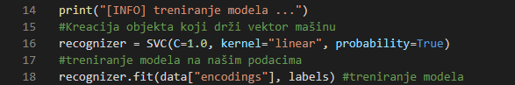

Kod 35. Kreacija i treniranje pomočni vektor mašine

Zadnji korak nakon treniranja modela jeste spašavanje. Rezultati rada modela su dva fajla. Prvi fajl, *recognizer,pickle* sadrži našu vektor mašinu koja je napravila višedimenzionalni prostor unutar kojeg je podijelila enkodiranja naših lica na više dijelova podijeljeni različitim hiperravnima. Drugi fajl jesu imena naših enkodiranja koje ćemo koristiti kasnije za asociranje novih enkodiranja dobijenih iz video snimka za listom korisnika. Sami proces spašavanja oba fajla vršimo preko *picke.dumps()* funkcije koja spašava oba fajla u pickle formatu[73].

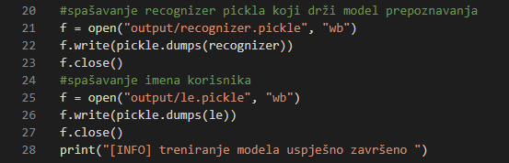

Kod 36. Spašavanje rezultata treniranja SVM-a

### *5.6.2 Konačni kod*

Konačni kod skripte „*treniraj_vektor_mašinu.py“* se može vidjeti ispod.

1. **from** sklearn.preprocessing **import** LabelEncoder
2. **from** sklearn.svm **import** SVC
3. **import** pickle

6. **print**("[INFO] očitavanje podataka ...")
7. #očitaj naš embedding lica
8. data = pickle.loads(open("output/encodings.pickle", "rb").read())
10. #očitaj naš embedding imena
11. le = LabelEncoder()
12. labels = le.fit_transform(data["names"])
14. **print**("[INFO] treniranje modela ...")
15. #Kreacija objekta koji drži vektor mašinu
16. recognizer = SVC(C=1.0, kernel="linear", probability=True)
17. #treniranje modela na našim podacima
18. recognizer.fit(data["encodings"], labels) #treniranje modela
20. #spašavanje recognizer pickla koji drži model prepoznavanja
21. f = open("output/recognizer.pickle", "wb")
22. f.write(pickle.dumps(recognizer))
23. f.close()
24. #spašavanje imena korisnika
25. f = open("output/le.pickle", "wb")
26. f.write(pickle.dumps(le))
27. f.close()
28. **print**("[INFO] treniranje modela uspješno završeno ")

Kod 37 Konačni kod treniranja vektor mašine

## *5.7 Prepoznavanje korisnika iz video snimka*

Zadnji korak našeg programa jeste „*prepoznaj_korisnika_video.py*“ skripte. Korištenje prijašnjih enkodiranja kao i naše SVM mašine kako bi proces indetifikacije mogli provesti uživo na video snimku i po uspješnoj identifikaciji obavijestiti arduino koji čini model vrata, da pokrene proces otključavanja ili u slučaju neuspješne identifikacije snimanje nepoznatog korisnika. Dijagram toka ove skripte možemo vidjeti ispod.

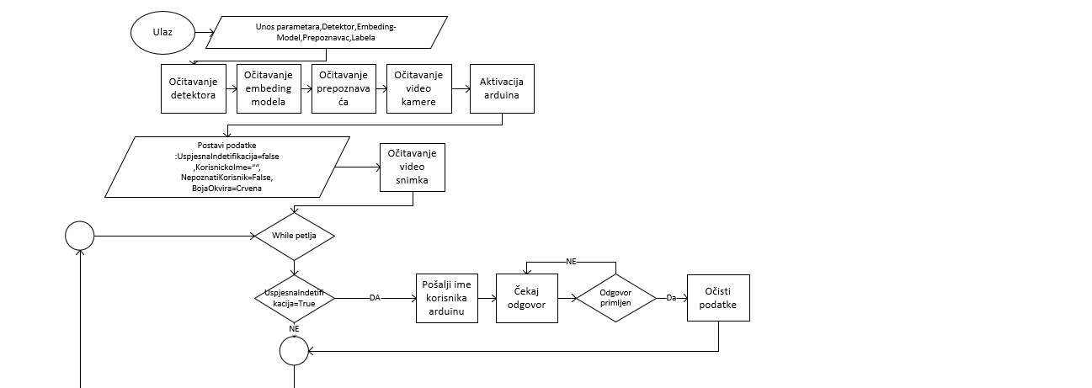 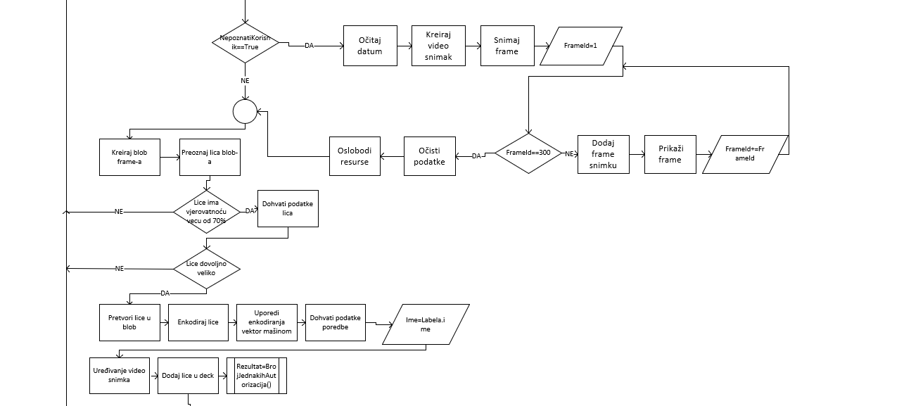 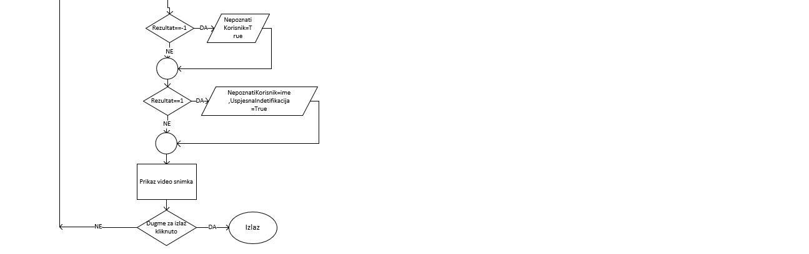

Dijagram 7. Tok skripte prepoznaj_korisnika_video.py

Prvi korak skripte jeste dodajanje naših paketa, inicijalizacija argumenata kao i modela. Unutar paketa dodanih u skriptu ističemo*, deque* i *serial.*

### *5.7.1 Deque*

Deque predstavlja pod kategoriju python *collectiions* paketa. Deque je kombinacija engleskih riječi double-ended queue[74]. Deque predstavlja niz u kojem je obostrano dodavanje i oduzimanje članova niza moguće. U našem projektu deque kolekcija će biti korištena za spašavanje rezultata pronađenih lica unutar frame-a video snimka.

### *5.7.2 Serial*

Serial, drugačije poznat kao *pyserial[75]* predstavlja modul vezan za komunikaciju između naše aplikacije za umjetnu iteligenciju kao i arduino hardware-a koji sačinjavaju ovaj rad. Komunikacija je uspostavljena uz pomoć USB 3.0 kabla koji direktno spajamo na usm port laptopa koji izvršava rad aplikacije i arduino ulaza za USB jack koji prenosi podatke kao i potrebni napon arduino sistema. Brzina komunikacije zavisi od **baud** vrijednosti. Baud predstavlja mjeru često korištenu u telekomunikaciji i elektronici, i predstavlja brzinu varijacije vrijednosti prenosa podataka između 0 i 1 u jednost sekundi[76].Vrijednost bauda označava koliko bit-a informacije možemo da prenesemo, uobičajno odnos bita na prema baudu je 1:1. Unutar ovog rada podrazumjevamo baud brzinu od 9600 što znači da smo u jednoj sekundi poslali 9600 bita informacije.

Sa dodanim paketima skripte prelazimo na argumente dobijene od strane argparse-ra. Argumenti ove skripte su:

* Detektor
* Embedding model
* Prepoznavač
* Labela

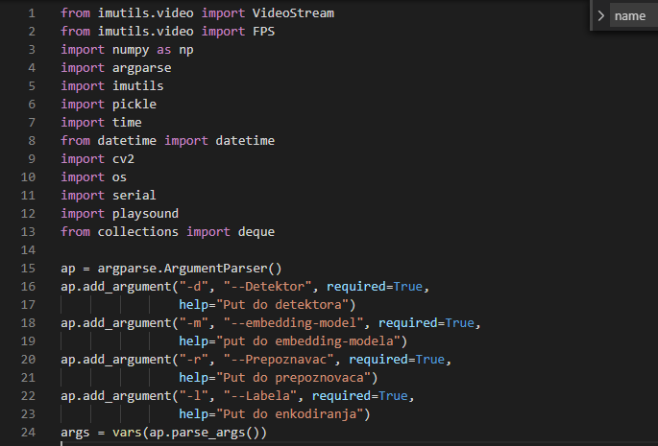

Kod 38- Dodavanje paketa i inicializacija argumenta skripte

Modeli korišteni unutar skripte se malo razlikuju od pristupa iz prijašnjih skripti, još uvjek koristimo *caffemodel* kao detektor kao i *Torch* embbeder model, s tim da sada imamo dodatno trenirani pomoćni vektor mašina modela za poređenje enkodrianja i njega moramo očitati u sistem koristeći *pickle.load()* funkciju. Kada prepoznamo enkodiranja sa slike, moramo ih spojiti za jedan od postojećih imena, a za to nam je potrebna naša labela takođe očitana kao naš vektor model.

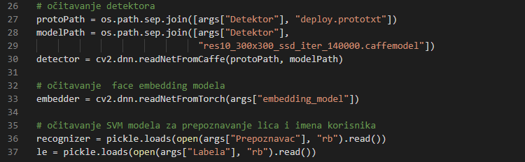

Kod 39. Očitavanje modela skripte

Rad skripte zavisi od dva eksterna dijela tj. arduina i video kamere tako da ih je potrebno pokrenuti prije prelaska na rad procesuiranja snimka. Video kameru aktiviramo sa *cv2.VideoCapture()* funkcijom. Aktivaciju arduina pokrećemo sa kreacijom novog objekta koji će provesti radnje sa arduinom, dok konstrukciju arduino objekta provodimo sa *serial.Serial()* funkcijom koja prima dva argumenta. Prvi jeste sami port koji ćemo koristiti, unutar ovoga rada, to je „COM3“ port, a drugi je baud rata, operacija veze između laptopa i arduina koja iznosi 9600 baud-a . Kako bi osigurali da smo uspješno očitali naš video snimak i kreirali arduino objekta koristimo *time.sleep()* funckciju i onda sačekamo par sekundi dok se njihove asinkrone operacije ne završe.

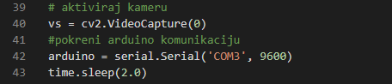

Kod 40. Pokretanje video snimka i kreacija arduino objekta

Podaci potrebni za dugotrajni rad identifikacije korisnika jesu sami *deque* objekat koji je kreiran uz pomoć *deque* konstruktora kojem kao parametar šaljemo maksimalnu veličinu deque-a, u našem slučaju 50. Prekid rada obrade video snimka je vezana za par uslova koji vežemo za parametre *UspjesnaIdetifikacija, KorisnickoIme i NepoznatiKorisnik* . *UspješnaIndetifikacija* je vezana za uslov da smo uspješno prepoznali korisnika i počinjemo proces komunikacije arduina. *KorisnickoIme* je parametar koji šaljemo arduinu kako bi mogli prikazati personaliziranu poruku korisniku pri otključavanju vrata. *NepoznatiKorisnik*  je vezan za neuspješnu idetifikaciju pronađenog lica u video snimku kao i pokretanje snimanja video snimka za kasniji pregled. Osim toga, u toku procesuiranja slike pronađena lica ćemo označiti različitim okvirima koji će po procentu sigurnosti sistema mijenjati boju kao i tekst. Boje korištene unutar video snimka su crvena, plava i zelena. Samim time kreirane su tri varijable koje drže tuple (torka)vrijednosti datih boja u BGR (blue, green, red) sistemu boja kao i sama varijabla *BojaOkvira* korištena za prikaz.

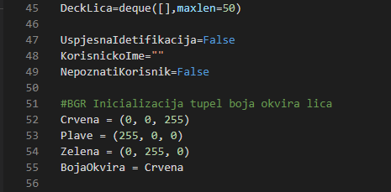

Kod 41. Inicializacija deque objekta i drugih parametara

Kroz rad identifikacije postoji procent autorizacije koji predstavlja broj slučajeva gdje unutar *deque* tuplje se nalaze imena korisnika. Navedeni procent autorizacije, predstavljen pomoću *ProcenatAutorizacije* funkcije koja prima jedan parametar, odnosno *ime*  koji označava ime korisnika pronađenog u zadnjem frame-u video snimka. Vrijednost *ime* varijable poredimo sa ostalim članovima *deque* objekta koristeći *count()*  funkciju kojoj prosljeđujemo dato ime i koja vraća broj instanci datog imena unutar *deque* objekta. Ako varijabla *ime*  sadrži vrijednost „Nepoznata osoba“ ili ime korisnika spojeno sa riječi „Vjerovatno“ funkcija vraća vrijednost 0. U ostalim slučajevima rezultat funkcije jeste vrijednost dobijena *count* funkcijom pomnoženom sa 2 kako bi prestavili procent slučajeva imena unutar *deque-a*. Navedenu funkciju možemo da vidimo ispod.

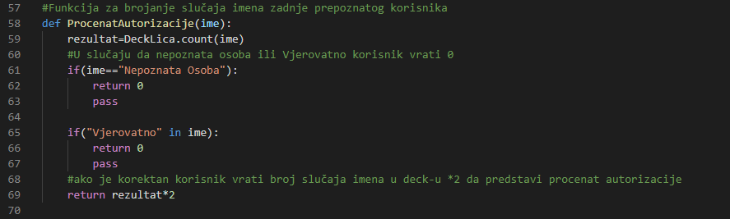

Kod 42. Sadržaj funkcije ProcenatAutorizacije

Samo brojanje vrijednosti unutar deque nije dovoljno kako bi uspostavili stanje identifikacije, pa zato koristimo dodatnu funkciju *BrojJednakihAutorizacija(),* koja prima ime zadnje prepoznatog korisnika.

Funkcija *BrojJednakihAutorizacija*  provjerava sadržaj čitavog *deque*  objekta. U slučaju da imamo čitav deque ispunjen sa 50 polja koji sadrže vrijednost „Nepoznata Osoba“ funkcija vraća vrijednost -1 koja u daljem kodu aktivira uslov neuspješne idetifikacije. Slučaj kada imamo vrijednosti koje sadrže vrijednosti sa tekstom „Vjerovatno“ unutar njihovog teksta vraća vrijednost 0, koja označava daljni rad idetifikacije. Krajnji slučaj je gdje *ime* zadnje prepoznatog korisnika jeste jedina vrijednost unutar svih 50 polja *deque* objekta, onda funkckija vraća vrijednost 1, koja u daljem kodu aktivira uslov komunikacije sa arduinom. Cijelu funkciju *BrojJednakihAutorizacija*  vidimo ispod.

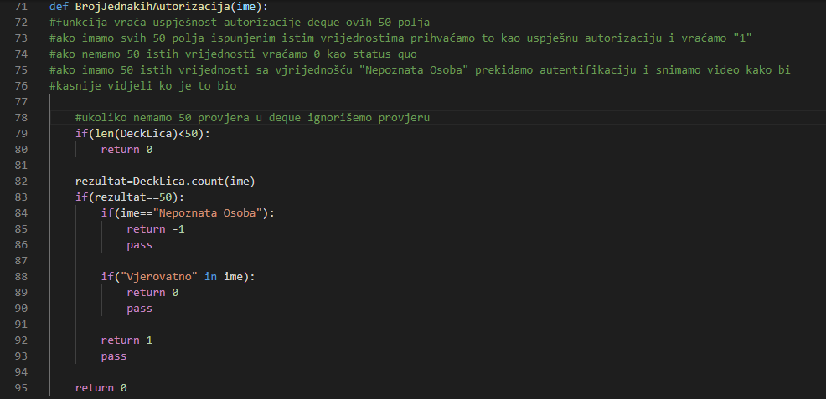

Kod 43. Sadržaj funkcije BrojJednakihAutorizacija

Sa svim podacima inicijaliziranim i svim deklarisanim funkcijama, prelazimo na samu petlju obrade video snimka. Prvi korak petlje kao i u prijašnim slučajevima jeste spašavanje frame-a video snimka dobijenog iz video kamere pomoću *read()* funkcije. Osim toga, dohvaćamo podatke o visini i širini slike video snimka za dalju obradu kasnije.

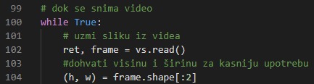

Kod 44. Pokretanje petlje obrade video snimka

U slučaju uspješne identifikacije, to jeste kada je vrijednost varijable *UspjesnaIdentifikacija* jeste tačna, tada je vrijednost *True*. Unutar ispunjenja ovog uslova prvo koristimo  *playsound.playsound()* funkciju kojoj prosljeđujemo lokaciju mp3 fajla, koji će se koristiti kao zvučni signal otključavanja vrata. Poruka arduinu se prenosi preko prije kreiranog arduino objekta koji šalje samo ime prepoznatog korisnika spašenog unutar varijable *KorisnickoIme*. Varijabli koja sadrži ime korisnika dodajemo „>“ karakter, koji arduino prepoznaje kao kraj poruke. Samo slanje poruke se vrši funkcijom arduino objekat *write()*. Korisnička imena mogu sadržavati različite znakove i slova kako bi osigurali da arduino prihvati ime korisnika, kao i završni znak tekst prenosimo u UTF-8 formatu posredstvom str.endcode() funkcije. Nakon poslane poruke pravimo kratku pauzu od jedne sekunde, *sleep()* funkcijom, nakon čega ulazimo u petlju čekajnja odgovora od strane arduina kada se vrata zatvore.

Čitanje odgovora se vrši uz pomoć *arduino* objektove funkcije *readline(),* sa kojom spajamo funkciju *decode(),* kako bi preveli odgovor arduina u asci sistem teksta korišten od strane python-a.

Sa uspješnim očitavanjem odgovora resetujemo *deque* objekat ,*KorisnickoIme* i *UspjesnaIdetifikacija* te nastavljamo rad petlje.

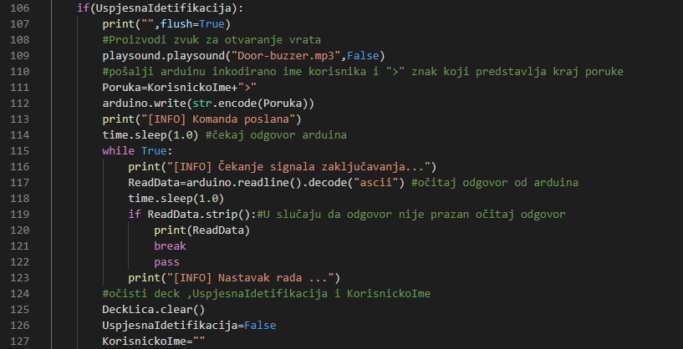

Kod 45. Rad uslova uspješne identifikacije

Suprotno od slučaja *UspjesnaIdentifikacija* imamo i slučaj gdjevarijabla *NepoznatiKorisnik* je tačna što označava neuspješnu identifikaciju. Unutar ovoga uslova podrazumijevamo pokretanje procesa snimanje podataka video snimka u video format kako bi mogli kasnije da pregledamo spašeni video snimak kako bi uspostavili ko ili šta je prouzrokovalo neuspješnu identifikaciju.

Prvobitno moramo da pronađemo trenutačno vrijeme i datum, kako bi mogli znati kada se neuspješna identifikacija desila. Datum dobivamo aktiviranjem *datetime*  paketa, unutar kojeg koristimo *now()* funkciju za dobijanje datuma i funkcije *strftime()* za formatiranjedatuma. Kreaciji video snimka potrebno je samo ime video snimka dobijenu od datuma i video format poznat kao FourCC[77] koji označavaju video format. Video objekat kreiramo iz *cv2.VideoWriter()* funkcije kojoj prosljeđujemo naziv video snimka, fourcc kod, broj FPS-a , i torku visine i širine video snimka.

Snimanje video snimka se provodi unutar *while* petljekoja opet unutar sebe uzima frame snimka kamere i dodaje je objektu za snimanje video snimka *video_writer* korištenjem *write()*  funkcije. Dodavanjem frame video snimku povećavamo frame brojač *FrameId,*  te prikazivamo video pomoću *cv2.imshow().*

Kada smo snimili 300 frame-ova video snimka približavamo se kraju snimanja video i još jedino što je preostalo jeste zatvaranje *video_writer* objekta koristeći *release()* funkciju kao i poništavanje cv2 prozora  *pomoću cv2.DestroyWindow()* funkcije, čiščenje *deque-a* i postavljanje varijabli na početno stanje.

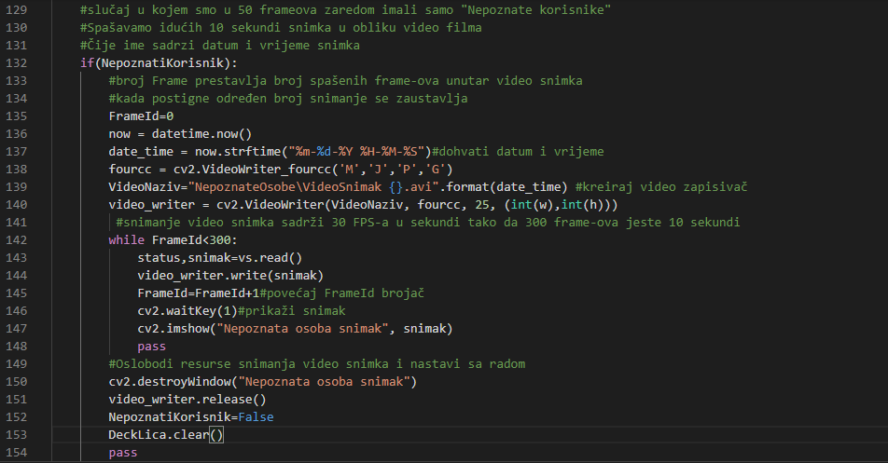

Kod 46. Rad uslova NepoznatiKorisnik

Nakon uslova dolazi samog procesuiranje slike. Procesuiranje slike se prvobitno počinje od transformacije slike u blob objekat primjenom nama već poznate *cv2.dnn.blobFromImage()* funkcije kojoj šaljemo zadnji frame video snimka dobijenog na početku petlje. Blob koristimo unutar detektora kako bi provjerili postojanje lica unutar blob-a.

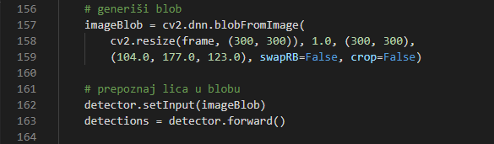

Kod 47. Pretvaranje slike u blob i detekcija blob-a

Frameovi koji imaju lica unutar njihovih blobova ulaze unutar *for* petlje u kojoj provodimo ostale korake identifikacije. Prvi od tih koraka jeste dobijanje vrijednosti vjerovatnoće lica unutar detektor objekta. Provjerom vjerovatnoće lica osiguravamo da imamo lice adekvatno daljim postupcima.

Ako lice ima vjerovatnoću veću od 0.7 tj. 70% određujemo kvadrat lica množenjem visine i širine slike sa podacima kocke dobivenih iz detektor objekta. Tako dobijeno lice sadrži x,y koordinate za početnu i završnu tačku lica koje koristimo kako bi provjerili da li je lice barem 20 piksela veliko i široko. Nakon provjere ponovo transformišemo podatke lica u novi blob objekat koji enkodiramo putem našeg embedder modela.

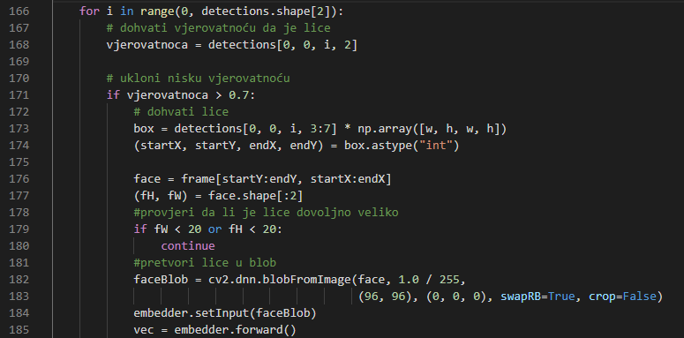

Kod 48. Transofrmacija lica u blob i njegovo enkodiranje

Novoenkodirano lice šaljemo našem prepoznavaču objekta, dakle vektor mašini koja koristi *predict_proba()* funkciju kojoj kao argument dostavljamo enkodiranje novog lica i ona vraća predpostavke o licu. Predpostavke koje nas zanimaju jesu index najveće predpostavke, odnosno kojem korisniku pripada novoenkodirano lice. Za pronalazak indexa sa najvećom predpostavkom koristimo *numpy.argmax()* funkciju. Rezultat funkcije jeste index enkodiranja sa najvećom sličnostu. Vjerovatnoću lica dobijamo tako što koristimo navedeni index kako bi pristupili unutrašnjem nizu vjerovatnoće recognizer objekta. Isti index koristimo i u našim tabelama kako bi dobili ime navedenog korisnika na tom indexu.

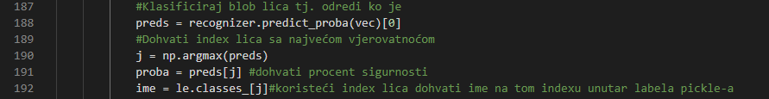

Kod 49. Pristupanje vjerovatnoći SVM modela

Sa poznatom vjerovatnoćom i imenom možemo preći na uređivanje uskoro prikazane slike video snimka. Okvir lica i prikaz imena zavisi od samo vjerovatnoće imena. Ako SVM mašina nije sigurna o identitetu lica (sigurnost manja od 63%) okvir lica je crven i prikazano ime jeste „Nepoznati korisnik“. Drugi slučaj u kojem je SVM donekle siguran o identitetu lica (od 65% do 71%) okvir lica je plav i ime je „Vjerovatno [Ime korisnika]“. Kranji slučaj jeste gdje je SVM poprilično siguran o identitetu lica (72% ili više), okvir lica je zelen i ime korisnika je prikazano. Osim okvira i imena na snimku je prikazan i procenat autorizacije dobijenog iz *ProcenatAutorizacije()* funkcije koju smo naveli maloprije.

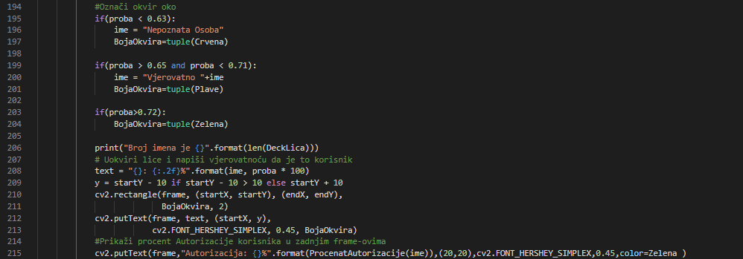

Kod 50. Uređivanje slike video snimka

Zadnji korak *for* petlje idetifikacije jeste update-ovano *deque-a* vrijednošču pronađenog lica pomoću *append()* funkcije. Stanje *deque* provjeravamo prije opisanom *BrojJednakihAutorizacija()* funkcijom. Rezultat naveden funkcije se koristi kako bi uredili varijable vezane za početne uslove *while* petlje.

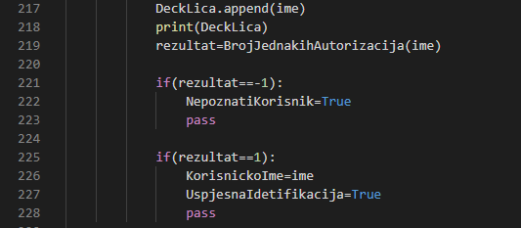

Kod 51. Korištenje BrojJednakihAutorizacija funkcij

Zadnji dio osnovne petlje jeste sami prikaz video snimka upotrebom *cv2.imshow()* funkcije. *While* petlja nema ni jednog agregacijskog izlaza, njen rad je stalan unutar ove skripte. Naravno to možda nije uvjek slučaj zato *while* petlja sadrži izlazni uslov postignut pritiskanjem „q“ tipke koji predstavlja izlaz eng quit. Pritiskom tipke „q“ pokrećemo *break* uslov koji prekida rad petlje. Preostali dio izlaza jeste samo oslobađanje resursa video kamere i cv2 prozora.

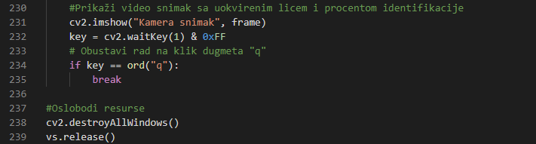

Kod 52. Krajnji dio petlje i izazni uslov

### *5.7.3 Konačni kod*

Konačni kod skripte „*prepoznaj_korisnika_video.py*“ vidimo ispod.

1. **from** imutils.video **import** VideoStream
2. **from** imutils.video **import** FPS
3. **import** numpy as np
4. **import** argparse
5. **import** imutils
6. **import** pickle
7. **import** time
8. **from** datetime **import** datetime
9. **import** cv2
10. **import** os
11. **import** serial
12. **import** playsound
13. **from** collections **import** deque
15. ap = argparse.ArgumentParser()
16. ap.add_argument("-d", "--Detektor", required=True,
17. help="Put do detektora")
18. ap.add_argument("-m", "--embedding-model", required=True,
19. help="put do embedding-modela")
20. ap.add_argument("-r", "--Prepoznavac", required=True,
21. help="Put do prepoznovaca")
22. ap.add_argument("-l", "--Labela", required=True,
23. help="Put do enkodiranja")
24. args = vars(ap.parse_args())
26. # očitavanje detektora
27. protoPath = os.path.sep.join([args["Detektor"], "deploy.prototxt"])
28. modelPath = os.path.sep.join([args["Detektor"],
29. "res10_300x300_ssd_iter_140000.caffemodel"])
30. detector = cv2.dnn.readNetFromCaffe(protoPath, modelPath)
32. # očitavanje  face embedding modela
33. embedder = cv2.dnn.readNetFromTorch(args["embedding_model"])
35. # očitavanje SVM modela za prepoznavanje lica i imena korisnika
36. recognizer = pickle.loads(open(args["Prepoznavac"], "rb").read())
37. le = pickle.loads(open(args["Labela"], "rb").read())
39. # aktiviraj kameru
40. vs = cv2.VideoCapture(0)
41. #pokreni arduino komunikaciju
42. arduino = serial.Serial('COM3', 9600)
43. time.sleep(2.0)
45. DeckLica=deque([],maxlen=50)
47. UspjesnaIdetifikacija=False
48. KorisnickoIme=""
49. NepoznatiKorisnik=False
51. #BGR Inicializacija tupel boja okvira lica
52. Crvena = (0, 0, 255)
53. Plave = (255, 0, 0)
54. Zelena = (0, 255, 0)
55. BojaOkvira = Crvena
57. #Funkcija za brojanje slučaja imena zadnje prepoznatog korisnika
58. **def** ProcenatAutorizacije(ime):
59. rezultat=DeckLica.count(ime)
60. #U slučaju da nepoznata osoba ili Vjerovatno korisnik vrati 0
61. **if**(ime=="Nepoznata Osoba"):
62. **return** 0
63. **pass**
65. **if**("Vjerovatno" **in** ime):
66. **return** 0
67. **pass**
68. #ako je korektan korisnik vrati broj slučaja imena u deck-u *2 da predstavi procenat autorizacije
69. **return** rezultat*2
71. **def** BrojJednakihAutorizacija(ime):
72. #funkcija vraća uspješnost autorizacije deque-ovih 50 polja
73. #ako imamo svih 50 polja ispunjenim istim vrijednostima prihvaćamo to kao uspješnu autorizaciju i vraćamo "1"
74. #ako nemamo 50 istih vrijednosti vraćamo 0 kao status quo
75. #ako imamo 50 istih vrijednosti sa vjrijednošću "Nepoznata Osoba" prekidamo autentifikaciju i snimamo video kako bi
76. #kasnije vidjeli ko je to bio
78. #ukoliko nemamo 50 provjera u deque ignorišemo provjeru
79. **if**(len(DeckLica)<50):
80. **return** 0
82. rezultat=DeckLica.count(ime)
83. **if**(rezultat==50):
84. **if**(ime=="Nepoznata Osoba"):
85. **return** -1
86. **pass**
88. **if**("Vjerovatno" **in** ime):
89. **return** 0
90. **pass**
92. **return** 1
93. **pass**
95. **return** 0


99. # dok se snima video
100. **while** True:
101. # uzmi sliku iz videa
102. ret, frame = vs.read()
103. #dohvati visinu i širinu za kasniju upotrebu
104. (h, w) = frame.shape[:2]
106. **if**(UspjesnaIdetifikacija):
107. **print**("",flush=True)
108. #Proizvodi zvuk za otvaranje vrata
109. playsound.playsound("Door-buzzer.mp3",False)
110. #pošalji arduinu inkodirano ime korisnika i ">" znak koji predstavlja kraj poruke
111. Poruka=KorisnickoIme+">"
112. arduino.write(str.encode(Poruka))
113. **print**("[INFO] Komanda poslana")
114. time.sleep(1.0) #čekaj odgovor arduina
115. **while** True:
116. **print**("[INFO] Čekanje signala zaključavanja...")
117. ReadData=arduino.readline().decode("ascii") #očitaj odgovor od arduina
118. time.sleep(1.0)
119. **if** ReadData.strip():#U slučaju da odgovor nije prazan očitaj odgovor
120. **print**(ReadData)
121. **break**
122. **pass**
123. **print**("[INFO] Nastavak rada ...")
124. #očisti deck ,UspjesnaIdetifikacija i KorisnickoIme
125. DeckLica.clear()
126. UspjesnaIdetifikacija=False
127. KorisnickoIme=""
129. #slučaj u kojem smo u 50 frameova zaredom imali samo "Nepoznate korisnike"
130. #Spašavamo idućih 10 sekundi snimka u obliku video filma
131. #Čije ime sadrzi datum i vrijeme snimka
132. **if**(NepoznatiKorisnik):
133. #broj Frame prestavlja broj spašenih frame-ova unutar video snimka
134. #kada postigne određen broj snimanje se zaustavlja
135. FrameId=0
136. now = datetime.now()
137. date_time = now.strftime("%m-%d-%Y %H-%M-%S")#dohvati datum i vrijeme
138. fourcc = cv2.VideoWriter_fourcc('M','J','P','G')
139. VideoNaziv="NepoznateOsobe\VideoSnimak {}.avi".format(date_time) #kreiraj video zapisivač
140. video_writer = cv2.VideoWriter(VideoNaziv, fourcc, 25, (int(w),int(h)))
141. #snimanje video snimka sadrži 30 FPS-a u sekundi tako da 300 frame-ova jeste 10 sekundi
142. **while** FrameId<300:
143. status,snimak=vs.read()
144. video_writer.write(snimak)
145. FrameId=FrameId+1#povećaj FrameId brojač
146. cv2.waitKey(1)#prikaži snimak
147. cv2.imshow("Nepoznata osoba snimak", snimak)
148. **pass**
149. #Oslobodi resurse snimanja video snimka i nastavi sa radom
150. cv2.destroyWindow("Nepoznata osoba snimak")
151. video_writer.release()
152. NepoznatiKorisnik=False
153. DeckLica.clear()
154. **pass**
156. # generiši blob
157. imageBlob = cv2.dnn.blobFromImage(
158. cv2.resize(frame, (300, 300)), 1.0, (300, 300),
159. (104.0, 177.0, 123.0), swapRB=False, crop=False)
161. # prepoznaj lica u blobu
162. detector.setInput(imageBlob)
163. detections = detector.forward()

166. **for** i **in** range(0, detections.shape[2]):
167. # dohvati vjerovatnoću da je lice
168. vjerovatnoca = detections[0, 0, i, 2]
170. # ukloni nisku vjerovatnoću
171. **if** vjerovatnoca > 0.7:
172. # dohvati lice
173. box = detections[0, 0, i, 3:7] * np.array([w, h, w, h])
174. (startX, startY, endX, endY) = box.astype("int")
176. face = frame[startY:endY, startX:endX]
177. (fH, fW) = face.shape[:2]
178. #provjeri da li je lice dovoljno veliko
179. **if** fW < 20 **or** fH < 20:
180. **continue**
181. #pretvori lice u blob
182. faceBlob = cv2.dnn.blobFromImage(face, 1.0 / 255,
183. (96, 96), (0, 0, 0), swapRB=True, crop=False)
184. embedder.setInput(faceBlob)
185. vec = embedder.forward()
187. #Klasificiraj blob lica tj. odredi ko je
188. preds = recognizer.predict_proba(vec)[0]
189. #Dohvati index lica sa najvećom vjerovatnoćom
190. j = np.argmax(preds)
191. proba = preds[j] #dohvati procent sigurnosti
192. ime = le.classes_[j]#koristeći index lica dohvati ime na tom indexu unutar labela pickle-a
194. #Označi okvir oko
195. **if**(proba < 0.63):
196. ime = "Nepoznata Osoba"
197. BojaOkvira=tuple(Crvena)
199. **if**(proba > 0.65 **and** proba < 0.71):
200. ime = "Vjerovatno "+ime
201. BojaOkvira=tuple(Plave)
203. **if**(proba>0.72):
204. BojaOkvira=tuple(Zelena)
206. **print**("Broj imena je {}".format(len(DeckLica)))
207. # Uokviri lice i napiši vjerovatnoću da je to korisnik
208. text = "{}: {:.2f}%".format(ime, proba * 100)
209. y = startY - 10 **if** startY - 10 > 10 **else** startY + 10
210. cv2.rectangle(frame, (startX, startY), (endX, endY),
211. BojaOkvira, 2)
212. cv2.putText(frame, text, (startX, y),
213. cv2.FONT_HERSHEY_SIMPLEX, 0.45, BojaOkvira)
214. #Prikaži procent Autorizacije korisnika u zadnjim frame-ovima
215. cv2.putText(frame,"Autorizacija: {}%".format(ProcenatAutorizacije(ime)),(20,20),cv2.FONT_HERSHEY_SIMPLEX,0.45,color=Zelena )
217. DeckLica.append(ime)
218. **print**(DeckLica)
219. rezultat=BrojJednakihAutorizacija(ime)
221. **if**(rezultat==-1):
222. NepoznatiKorisnik=True
223. **pass**
225. **if**(rezultat==1):
226. KorisnickoIme=ime
227. UspjesnaIdetifikacija=True
228. **pass**
230. #Prikaži video snimak sa uokvirenim licem i procentom identifikacije
231. cv2.imshow("Kamera snimak", frame)
232. key = cv2.waitKey(1) & 0xFF
233. # Obustavi rad na klik dugmeta "q"
234. **if** key == ord("q"):
235. **break**
237. #Oslobodi resurse
238. cv2.destroyAllWindows()
239. vs.release()

Kod 53 Konačni kod skipte prepoznaj_korisnika_video.py

# *6. Implementacija hardware-a*

Aplikaciju vezanu za umjetnu inteligenciju i kompjuterski vid je potrebno manifestovati u jednom stvarnom okruženju kako bi mogli obrazložiti koristi umjetne inteligencije u 21 stoljeću. Realizaciju aplikacije prevodimo u obliku hardware-a, u ovom slučaju to jeste **arduino**.

## *6.1 Arduino*

Arduino jeste kompanija specijalizovana za proizvodnju open-source hardware-a i software-a čiji glavni produkt su mikrokontroleri pod istim imenom[78]. Mikrokontroleri predstavljaju minijaturni kompjuter koji posjeduju sve osnovne komponente kompjutera kao što su CPU, RAM, predstavljeni na jednoj matičnoj ploči. Razlikuju se od običnih kompjutera i laptopa koje ima širi spektrum operacija, po tome što se koriste za autonomni rad i upravljanje proizvoda i uređaja.

Procesom našeg rada upravljanja biti će korišten **Arduino Uno** mikrokontroler.

### *6.1.1 Arduino Uno*

Uno jeste osnovni mikrokontroler dostupan od strane Arduino kompanije. Predstavlja početni dio rada sa mikrokontrolerima. Glavni dijelovi na matičnoj ploči Arduino Uno-a su:

* Microchip
* Pinovi
* Reset dugme
* USB jack
* Napojni jack

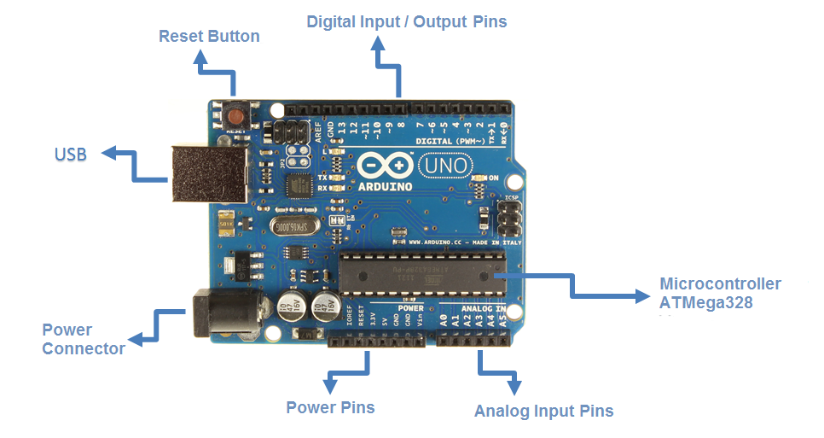

Slika 47. Dijelovi arduino uno mikrokontrolera[79]

Microchip ili u prevedenom smislu mikročip je ključni dio arduina, i on predstavlja centralnu procesorsku jedinicu čitavog mikrokontrolera. Svi ostali dijelovi su spojeni na mikročip. Mikročip izvršava sve operacije prevedene nad ili od strane mikrokontrolera. Arduino Uno ima mikročip **ATmega328,**[80] koji jeste 8 bitni procesor kojem je dostupno 32 kilobajta flash memorije i koji funkcioniše na brzini od 20 megaherca (MHz). Veze između mikročipa i ostalih dijelova arduino ploče se provode kroz 32 pina mikročipa.

Pinovi sa arduina se razlikuju od prije navedenih pinova samog mikročipa. Mikročip pinovi su vezani za rad unutrašnjih dijelova arduino mikrokontrolera dok, pinovi samog arduina predstavljaju dijelove arduina koji se koriste za komunikaciju sa eksternim alatima i uređajima koji sačinjavaju radnu okolinu arduino mikrokontrolera. Pinove razlikujemo po njihovim osnovnim tipovima, odnosno napojnim pinovima i Ulaznim/Izlaznim pinovima.

Napojni pinovi podrazumijevaju pinove vezane za provod napona kroz arduino okruženje. Oni imaju:

* Vin – korišten za ulazni napon eksternih uređaja,
* 5V – zadužen za slanje regulisanog napona napona od 5 V ostalim komponentama mikro kontrolera,
* 3.3V – potreban za slanje napona reugilsane voltaže od 3.3 V, ostalim komponentama mikrokontrolera,
* GND- skraćenica za englesku riječ ground, predstavlja tzv. uzemljenje.

Ulazni i izlazni pinovi predstavljaju skupinu pinova korištenih za komunikaciju sa ostalim komponentama arduina. Mogu biti analogni ili digitalni. Analogni pinovi pružaju ulaz u arduino ploču naponu od 0 do 5 volti. Digitalni pinovi pružaju opciju ulaza kao i izlaza podataka u mikrokontroler. Većina Ulazno/Izlaznih pinova osim svog običnog tipa rada imaju druge opcije kao što je PWM (pulse-with modulation) koji znači opciju rada pulsiranja. Sve pinove arduino ploče možemo vidjeti ispod.

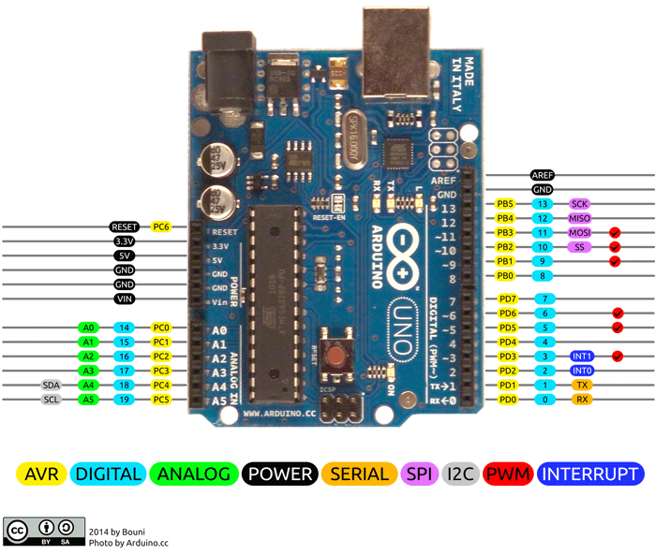

Slika 48. Prikaz pinova i njihovih radnih opcija arduino ploče[81]

Reset dugme je dio arduino mokrokontrolera koji se koristi za manuelno resetovanje rada arduino ploče na početnjo stanje. USB jack predstavlja ulaz za komunikaciju između arduina i računara opremljenog za rad i programiranje mikrokontrolera. USB jack također omogućava i praćenje rada arduina kao i njegovo komunikaciju sa računarom, kao što smo vidjeli u radu posljednje skripte i napajanje arduina naponom. Druga alternativa napona arduina jeste preko napojnog jack-a.

## *6.2 Radno okruženje*

Razvijanje arduina je zasnovano na korištenje **Arduino IDE-a (Arduino Integrated Development Environment),** to jeste **Arduino integrisano razvojno okruženje.** Arduino IDE je aplikacija za kreaciju arduino koda, i koristi C++ i C programski jezik kako bi napisali komande koje mikrokontroler može da prepozna. Kreacija koda se provode unutar IDE-a dok samo prenošenje koda na arduino mikrokontroler se vrši uz pomoć usb kabla spojenog na uređaj koji pokreće Arduino IDE.



Slika 49. Logo Arduino kompanije i Arduino IDE-a

Osim samog kodiranja, rad arduina je vezan za same fizičke veze između njegovih komponenata. Kako bi uspostavili rad eksternih uređaja potrebno ih je spojiti na njihov željeni napon, povezati izlaz za napon kao i samu vezu za komunikaciju sa arduino mikrokontrolerom. Kako bi prikazali model spajanja kao i samu šemu spajanja korist ćemo **Fritzing** aplikaciju. Fritzing je open-source CAD (eng. computer assisted design), aplikacija za prikaz dizajniranja električnog hardware-a[82]. Dijelovi korišteni unutar ovog arduino okruženja biti će prikazani na osnovu njihove fizičke veze između arduino mikrokontrolera i eksperimentalne ploče kao i same šeme napajanja i komunikacije sa arduino pinovima.



Slika 50. Logo Fritzing aplikacije[83]

## *6.3 Eksterni dijelovi arduina*

Sami arduino mikrokontroler jeste osnovni dio hardware ovog projekta. Korist arduina unutar ovoga projekta nije samo mikrokontroler, već eksterni dijelovi mikrokontrolera koji sačinjavaju arduino okruženje ovog projekta. Navedeni dijelovi su:

* Arduino kablovi
* Otpornik
* Eksperimentalna pločica
* Servo motor
* Potenciometerar
* LCD display

### *6.3.1 Instalaciona platforma*

Prije nego što pređemo na ostale eksterne dijelove potrebno je obrazložiti gdje će se nalaziti sami arduino i njegovo eksterni dijelovi. Cilj korištenje arduina ovog projekta je proces otvaranja i zatvaranje vrata. Kako bi olakšali demonstraciju rada arduina umjesto stvarnih vrata, korstit ćemo manji model vrata na kojim ćemo postaviti arduino. Navedeni model je dizajniran koristeći LibreCAD aplikaciju. Model se sastoji od okvira vrata, krila vrata, kao i dodatak koji se nalazi na strani okvira vrata i predstavlja instalacionu poziciju gdje ćemo smijestiti arduino i njegove dijelove.

Na slici ispod vidimo nacrt vrata. Visina modela vrata jeste 60 cm. Ukupna širina modela je 70 cm, od čega 60 cm spada na sama vrata, a ostalih 10 cm na dodani nosač gdje ćemo postaviti arduino. Noseća konstrukcija vrata (štok) vrata je debljine 4 cm, dok sama vrata imaju širinu od 21.5 cm kao što vidimo ispod.

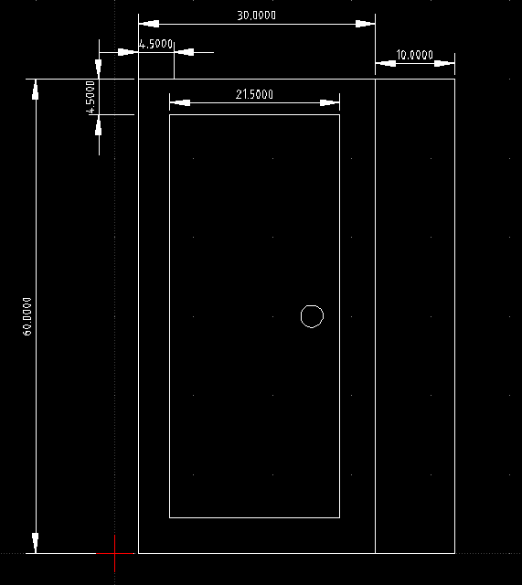

Slika 51. Nacrt modela vrata

Kako bi osigurali stabilnost modela, vrata su postavljenja na dva poprečna nosača dužine od 16 cm i širine od 4 cm na donjim krajevima nosača. Nosači se najbolje vide na tlocrtom ispod.

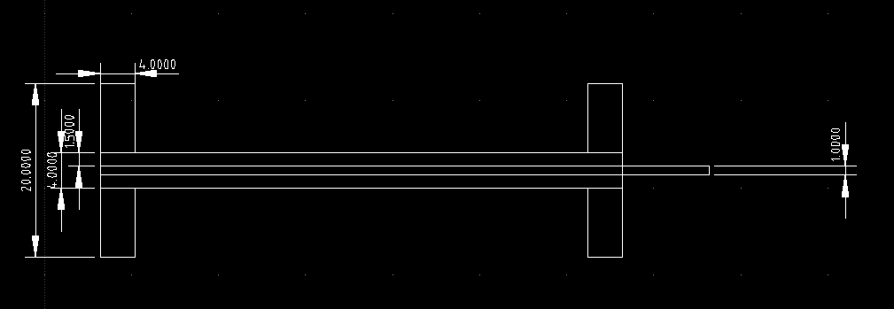

Slika 52. Tlocrt modela vrata

Ispod ovoga vidimo finalnu konstrukciju modela vrata sa ugrađenim arduino dijelovima. Prednju stranu vidimo ispod. Sadrži rukohvat kao i LCD display za prikaz poruka i stanja rada.

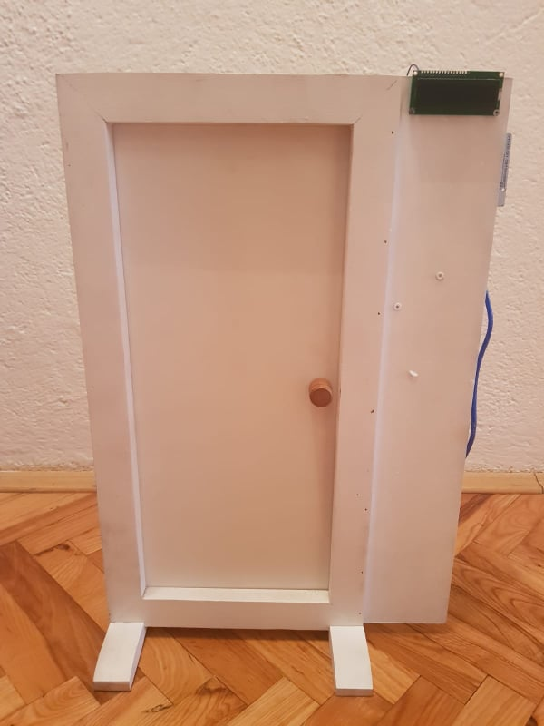

Slika 53. Prikaz prednje strane završenog modela vrata

Zadnja strana vrata sadrži ostale dijelove arduino dijela rada kao i eksterne dijelove na kojima arduino ima utjecaj. Kompletnu i završenu sliku zadnje strane modela vrata možemo vidjeti ispod.

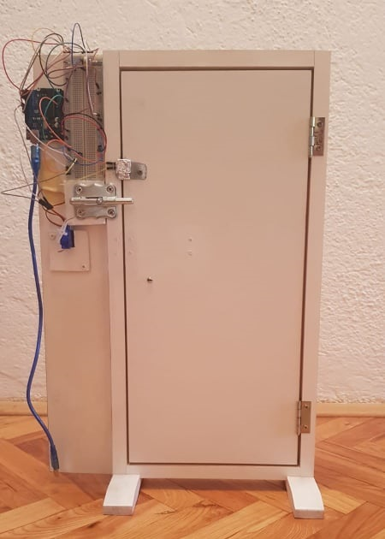

Slika 54. Prikaz zadnje strane završenog modela vrata

### *6.3.2 Arduino kablovi*

Arduino kablovi su električne žice čija svrha je spajanje arduina sa njegovim eksternim dijelovima. U okviru ovoga rada će biti korišten savitljivi kablovi koje imaju tzv. muški ili ženski kraj. Ovi kablovi omogućavaju spajanje eksternih dijelova bez ljemljenja žica na njenim krajevima.

### 6.3.3 *Otpornik*

Otpornik (engl. resistor) jest pasivna elektronska komponenta koja pruža otpor naponu, stvarajući pritom pad napona između priključaka u skladu s Ohmovim zakonom Ω . Električni otpor jednak je količniku pada napona na otporniku i struje koja protiče kroz otpornik[84]. U sklopu ovoga rada otpornik će biti korišten za zatvaranje kružnog toka kao i regulisanje razlike napona unutar LCD display-a.

Kako bi prepoznali jačinu otpornika koristimo brojčanu mapu otpornika koju vidimo ispod, i tokom ovog projekta biti će korišteni otpornici od 220 i 10k (kilo) om-a.

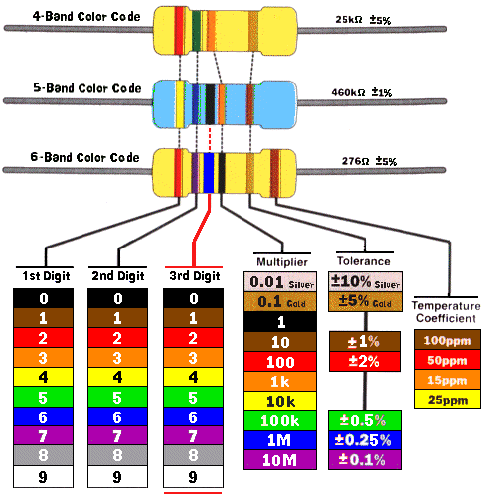

Slika 55. Bojčani kod optornika[85]

### *6.3.4 Eksperimentalna pločica*

Eksperimentalna pločica u engelskom poznata kao **soderless breadboard**. Koristi se za razvoj prototipa spojeva između arduino mikrokontrolera i ostalih komponenti[86]. Eksperimentalna pločica se sastoji od plastičnog kučišta sa ulazima za arduino kablove i metalnih kontakata koji se nalaze ispod. Metalni kontakti ispod plastične konstrukcije primaju napon od strane arduino kabla i prenose je na druge metalne kontakte na koje su spojeni. Metalni kontakti se dijele na horizontalone kontakte koji su spojeni u grupi po 5, i vertikalni kontakti koji su spojeni čitavim tokom ploče i koriste se za primanje i otpuštanje napona. Horizontalni kontakti se najčešče označavaju numeričkim redovima i kolonama označenih slovima. Vertikalni kontaki se označavaju „+“ i vertikalni „-“ znakom.

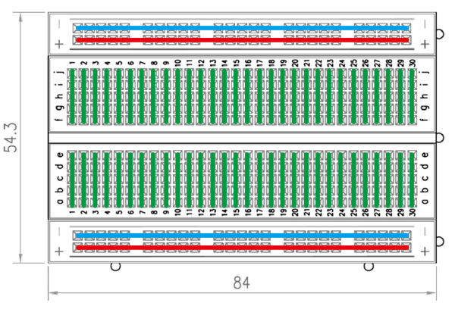

Slika 56. Prikaz veza konektora eksperimentalne ploče[87]

### *6.3.5 Servo motor*

Servo motor unutar arduino komponente ovog projekta vrši proces otključavanja vrata. Proces otključavanja/zaključavanja podrazumijeva pokretanje brave (reze), koja se nalazi na nosaču vrata. Navedeni proces vršimo rotacijom servo motora koji je fizički spojen za nosač brave. Servo motor unutar ovog projekta jeste **SG90 servo motor** [88] i to je električni motor koji pretvara napon od 5 volti u moment silu od 2.5 kg/cm koji ima mogućnost rotacije od 0 do 180 stepeni. Veza između servo motora i ostalihh dijelova arduino okruženja se vrši preko tri ulaza koja pruža servo motor. Ulazi su označeni različitim bojama. Crveni ulaz prestavlja ulaz koji prima napon od 5 V, braon ulaz označava vezu koja vodi do uzemljenja napona. Zadnji ulaz naranđaste boja koristi se primanje signala od strane arduino mikrokontrolera, koji je spojen na pin 9 arduino mokro kontrolera. Prikaz dijagrama servo motora možemo vidjeti ispod.

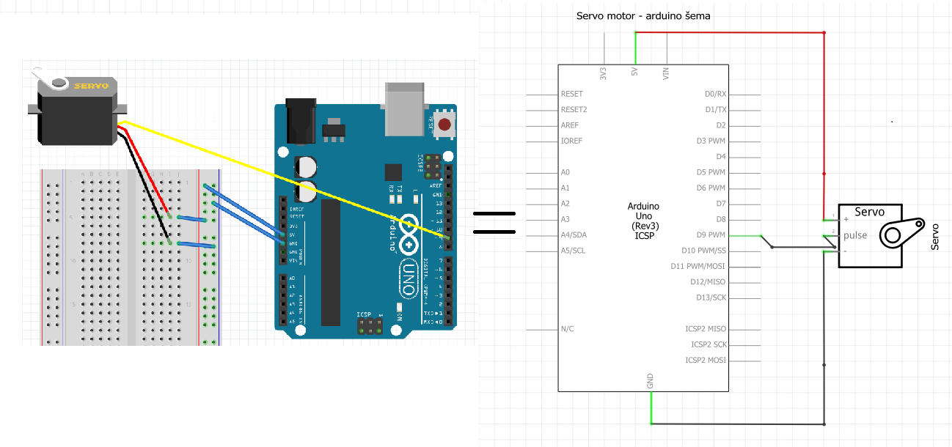

Šema 1. Veze servo motora i napajanje servo motora

### *6.3.6 Potencimeterar*

Potenciometar je otpornički razdjelnik električnoga napona (razlike električnog potencijala), sa stalnim rasporedom (najmanje dva serijski spojena električna otpornika) ili s promjenljivim rasporedom otpora. U sklopu ovoga projekta potenciometar sa pomjerljivim rasporedom otpora od 10 kilo Ohm-a (KΩ) biti će korišten kao komponenta koja sačinjava rad LCD display-a.

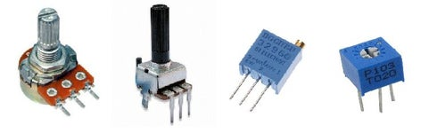

Slika 57. Primjer različitih potencimetara dostupnih arduino okruženju[89]

### *6.3.7 LCD display*

LCD display u našem modelu je **Qapass 1602a,** i predstavlja dio arduino okruženja zadužen za prikaz stanja vrata kao i notifikacijske poruke prema korisniku nakon uspješne identifikacije. Qapass 1602a je LCD **( eng Liquid crystal display**) display koji omogućava spajanje na arduino mikrokontroler u cilju prikaza poruka unutar njegovog 16x2, koji karakter velikog monitora. Display od 16x2 tj. dva reda po 16 kolona omogućava prikaz 32 ASCII karaktera. Svaki od 32 moguća karaktera prostora je tabela piksela od 5x8 dimenzija odnosno, 5 kolona i 8 redova osvjetljenih zasebnim pozadinskim osvjetljenjem.

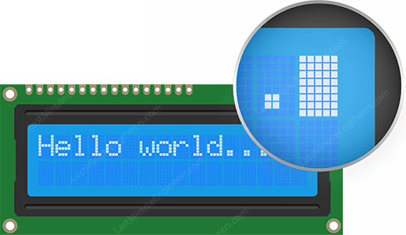

Slika 58. Prikaz karakter prostora LCD display-a i piksela koji ih sačinjavaju[90]

Kada je u pitanju spajanja LCD display sa arduino okruženjem ovog projekta on ima ukupno 16 ulaznih pinova. Navedene pinove dijelimo na slijedeće tipove:

* GND- Predstavlja pin za uzemljenje lcd display-a
* VCC- Predstavlja pin za napon display-a
* Vo (LCD Contrast)- Koristi se za uspostavljanje kontrasta, tj. razlike između samog osvjetljenja čitavog lcd ekrana i karaktera polja. Protok napona u ovaj pin ćemo regulisati potenciometrom sa maksimalnom vrijednošću otpora od 100 KΩ .
* RS (Register Select) - predstavlja pin za odabir tipa podataka koji display prima od arduina. Može biti 0 ako šaljemo komande ili 1 ako šaljemo karaktere.
* R/W( Read/Write)- simbolizuje pin koji označava da li LCD prima ili šalje podatke. Pri radu ovog projekta LCD display se koristi samo za prikaz podataka tako da navedeni pin konsatntna vrijednost je 0
* E (Enable)- prikazuje pin za aktivaciju display-a. Vrijednost 0, znači da display ne reaguje na njemu poslane informacije
* Data pinovi- predstavljaju pinove 7 do 14 i korišteni su za slanje bita informacije za prikaz na LCD display-u. Rad data pinova je moguć u obliku 8 ili 4 bita. 8- bitni oblik podrazumijeva da su svih 8 pinova spojeni na arduino mikrokontroler, što razumljivo zahtjeva veliki broj mogućih pinova na arduinu. Alternativa tome jeste rad u 4- bitnom formatu gdje su samo 4 data pina aktivna. Kako bi 4-bitni sistem radio, 8-bitna vrijednost koja predstavlja jedan ASCII karakter se dijeli na dva dijela pri prenosu podataka. Rad sa 4 bita jeste sporiji ali smanjuje broj zauzetih pinova na ardinu.
* A-K (Anoda i Katoda) – označava pinove za kontrolu pozadinskog svjetla display-a. Napon anode ćemo provesti kroz otpornik od 220 Ω.

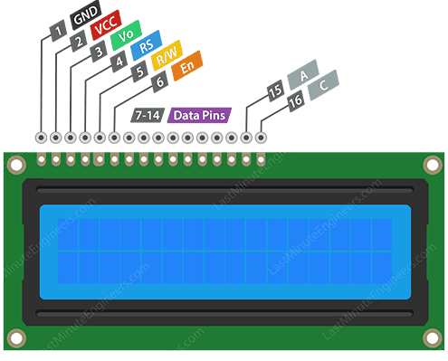

Slika 59. Prikaz pinova LCD display-a90

Šemu spajanja LCD display-a na arduino i eksperimentalnu pločicu možemo vidjeti ispod.

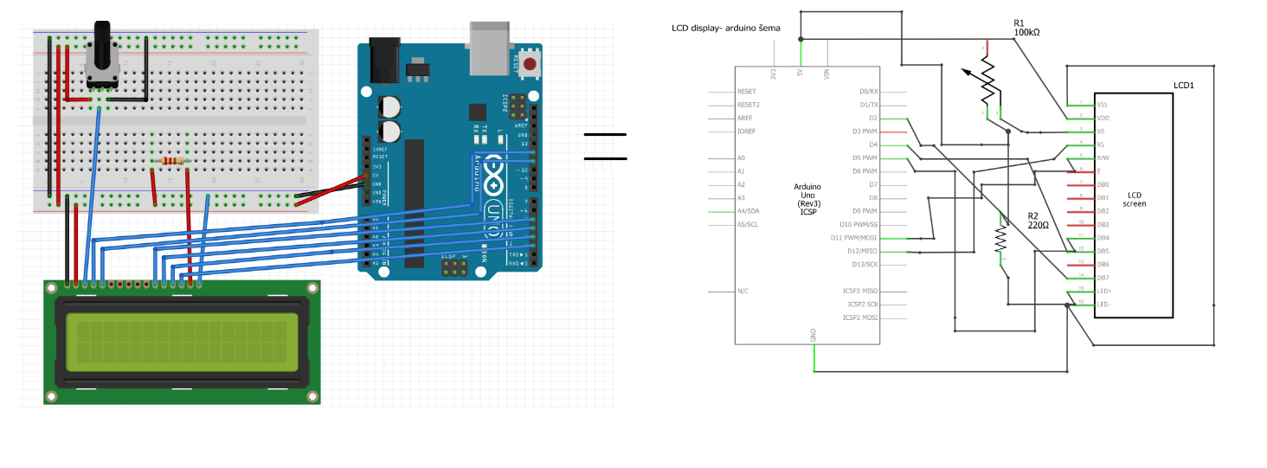

Šema 2. Veze LCD-a i napajanje LCD-a

### *6.3.8 Kružni tok vrata*

Kružni tok vrata predstavlja našu sklopku arduino projekta. Kružni tok vrata služi za očitavanje napona iz arduino mikrokontrolera. Napon koji osim što prolazi kroz eksperimentalnu ploču, dalje ide uz obim nosivog dijela konstrukcije (štoka) modela do samog krila vrata, gdje na kraju napon kroz dolazi na eksterni osigurač spojen na vratima. Osigurač omogućava nam konstanto čitanje stanja vrata da li su zatvorena i otvorena to jeste vrijednosti od 0 ili 1.

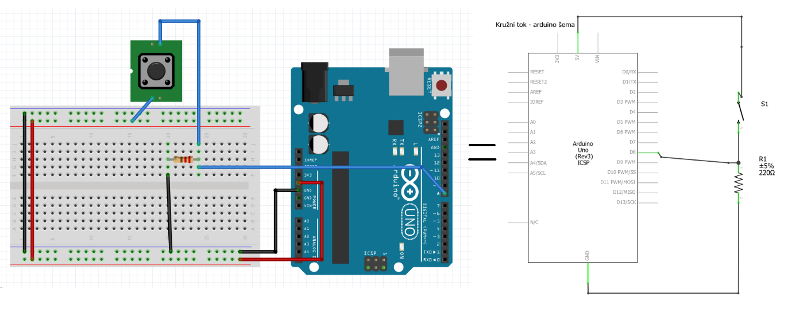

Šema 3. Veza kružnog toka i napajanje kružnog toka

## *6.4 Arduino kod*

Arduino kontroler se razlikuje od konvencionalnih pristupa programiranja. Standardno programiranje kao što je kod za umjetnu inteligenciju ovog rada, i on podrazumijeva linearni pristup gdje svaki ulaz ima i izlaz. Nasuprot tome, arduino mikrokontroler se nalazi u stanju konstantnog rada. Unutar arduina rad se prvobitno uspostavlja inicijalizicijom potrebnih podataka i varijabli. To se vrši unutar same *setup()* funkcije koja se pokreće jedanput pri početku rada arduina odnosno njegovog napajanja na napon. Ostatak rada arduina se vrši unutar *loop()*  funkcije koja jeste oblik stalne petlje.

Prvi dio arduino koda bavi se inicijalizacijom potrebnih podataka. Rad LCD display-a prvo zahtijeva import-ovanje *LiquidCrystal.h* biblioteke preko *#include<>* operacije. Kreaciju samog objekta za rad vršimo preko *LiquidCrystal()[91],*  konstruktora dobijenog iz *LiquidCrystal* biblioteke. Konstruktor prima slijedeće parametre:

* Rs- Broj pina koji spaja na *rs* ulaz na LCD-u
* Enable- Broj pina spojen na *enable* pin
* d4 d5 d6 d7- Broj pinova spojeni za *data* pinove na LCD-u

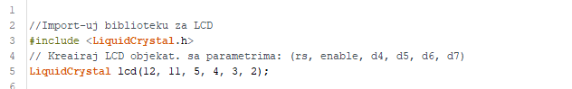

Kod 54. Import i inicializacija LCD-a

Servo motor također zahtjeva svoju vlastitu biblioteku za rad, tj. *Servo.h* biblioteku kao i postojanje objekta za njegov rad.

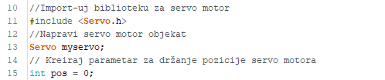

Kod 55. Import i inicializacija servo motora

Podaci primljeni kroz serial komunikaciju zahtjevaju prostor gdje se mogu spasiti i ponovo iskoristiti u drugim akcijama unutar arduina. Radi toga kreairali smo niz karakatera (*char array)* koji će sadržavati navedene podatke kao i varijablu *numChars* koja će uključivati maksimalnu veličinu niza. Osim toga, potreban nam je i parametar koji će čuvati status primljenih poruka, odnosno *PorukaPrimljena* varijabla koja je za početak postavljena na *false.*

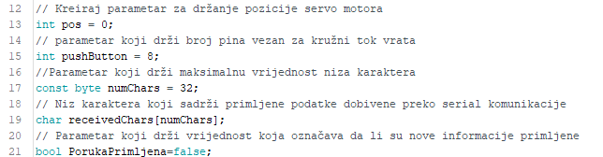

Kod 56. Inicializacija niza karaktera i drugih pomočnih varijabli

Prestali dio rada pripreme podataka i arduina za njegovih konstantan rad unutar *loop* petlje vrši se u *setup()* funkciji. Prvobitno, prikaz LCD ekrana je potrebno pokrenuti pomoću *lcd.begin()* funkcije kojoj prosljeđujemo dimenzije mogućih karaktera našeg LCD-a, tj. 16 kolona i 2 reda. Rad serial komunkacije zahtjeva njeno pokretanje preko *Serial.begin()* funkcije, kojoj prosljeđujemo baud brzinu, u našem slučaju to je vrijednost od 9600, istu vrijednost kao i na aplikaciji za umjetnu inteligenciju. Servo motor zahtjeva dodavanje informacija o pinu koji je vezan za slanje komandi servo motoru. Pin označavamo pomoću *attach()* funkcije, a postavljanje pozicije preko *write()* funkcije. Nakon inicijalizacije svih podataka i varijabli zadnji korak *setup()* funckije jeste provjera rada servo motora preko funkcija *OtvoriVrata()* i *ZatvoriVrata()* koje ćemo obrazložiti kasnije.

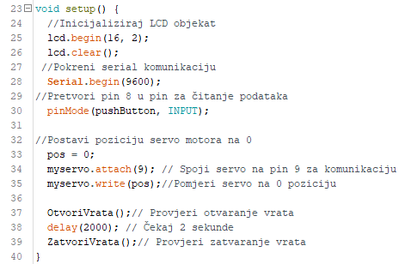

Kod 57. Inicializacija rada arduina

Prije opisa rada same *loop()* funckije potrebno je prvo obrazložiti rad funckija korištenih u procesu njenog njenog rada. Prva funckija rada unutar *loop-a* jeste funkcija za primanje podataka *PrimiPodatke()*.

Funkcija radi na osnovu *while* petlje koja provjerava ima li karaktera dostupnih unutar *Serial* objekta preko *Serial.available()* funkcije, te u slučaju da ima čita karaktere poslane od strane laptopa pri uspješnoj idetifikaciji preko *Serial.read()* funkcije. Svaki karakter se obrađuje pojedinačno dok se serial objekat ne isparzni ili dok se ne primi eliminacijski karakter, u našem slučaju znak „>“.

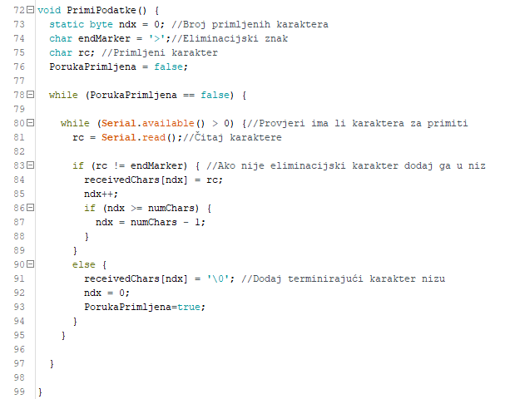

Kod 58. Sadržaj PrimiPodatke funkcije

Korektan rad kružnog toka zahtjeva dvije funkcije provjere, to su *VrataNisuZatvorena()*  i *VrataNisuOtvorena().* Obje funkcije rade na procesu očitavanja stanja napona. *VrataNisuOtvorena()*  se izvršava prva, i ona očitava stanje napona u pinu 8 preko funkcije *digitalRead()* te vraća vrijednost 0 ako nema napona ili 1 ako ima napona. Funkcija se izvršava sve dok korisnik ne otvori vrata tj. kada status napona pređe sa 1 na 0 što označava da je tok napona prekinut odnosno, korisnik je otvorio vrata. *VrataNisuZatvorena()* radi provjeru na isti način kao i prva funkcija samo što provjera čeka suprotnu promjenu iz stanja 0 u stanje 1 dakle, zatvaranje vrata od strane korisnika.

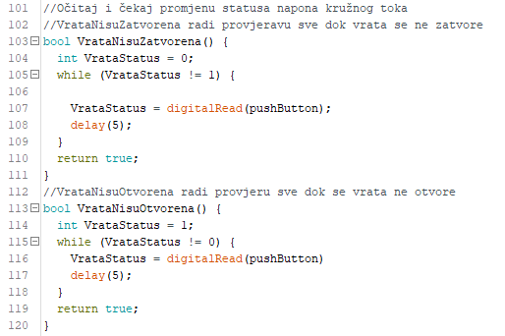

Kod 59. Sadržaj funkcija vezanih za rad kružnog toka

Otvaranje vrata kao i provjera kružnog toka se svodi na dvije funkcije *OtvoriVrata()* i *ZatvoriVrata()*.

Obje funkcije sadrže *for* petlju koja umjereno mjenja vrijednost stepena rotacije krstaste poluge na kojem se nalazi. Kretanje se vrši preko *write()*  funkcije kojoj šaljemo promjenuti vrijednost *pos*  varijable kao i funkciju *delay(),* koja čeka završetak pokreta servo motora prije prelaska u idući korak iteracije od strane *for*  petlje.

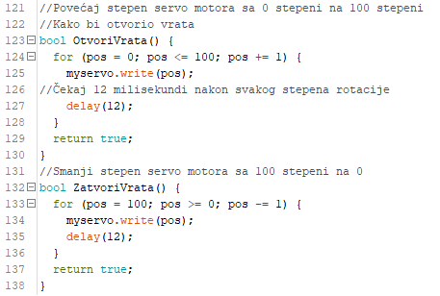

Kod 60. Sadržaj funkcija vezanih za rad servo motora

Zadnji korak *loop* funkcije jeste slanje podataka nazad preko serial-a. Prenos podataka se vrši preko *PosaljiPodatke()* funkcije. Samo slanje podataka nazad se vrši preko *Serial.println()* funkcije uz koju vraćamo poruku uspješnog zatvaranja vrata. Ostatak funkcije se bavi postavljanjem podataka na njihovo početno stanje, *PorukaPrimljena* se vraća na početno stanje *false*. Niz karaktera se postavlja na početno stanje pomoću *memset()* funkcije koja prima niz karaktera, broj novih karaktera i maksimalnu vrijednost.

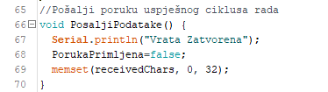

Kod 61. Sadržaj PosaljiPodatke funkcije

Sama loop funkcija koristi sve prijašnje funkcije kroz njeno izvršavanje. Početak funkcije prvo vrši čiščenje LCD ekrana preko *lcd.clear()* funkcije nakon koje se prikazuje poruka „Čekanje...“ koristeći *lcd.print()* funkciju. Sa prikazanom porukom ulazimo u rad funkcije *PrimiPodatke()* koja čeka poruku preko serial-a. Nakon primljenje poruke podatke sa LCD-a čistimo pomoću *lcd.clear()* funkcije nakon koje se pojavljuje poruka dobrodošlice korisniku te, poruka da su se vrata, nakon izvršavanje funkcije *OtvoriVrata()* otvorila. Otvaranjem vrata prelazimo na funkcije praćenja stanja vrata. Prvo provjeravamo da su se vrata otvorila pokretanjem *VrataNisuOtvorena()*  funkcije, te nakon njenog izvršavanja na funkciju *VrataNisuZatvorena().* Završetkom rada obje funkcije možemo predpostaviti da je korisnik otvorio vrata, ušao u prostoriju te je zatvorio vrata, s tim tokom akcija prelazimo na notifikaciju aplikacije na laptopu da se radnja jedne instance *loop()* petlje približava kraju preko funkcije *PošaljiPodatke()*. Preostali zadaci *loop* instance jesu samo zaklučavanje vrata preko funkcije *ZatvoriVrata(),* te kratkotrajno čekanje prije početka daljeg rada.

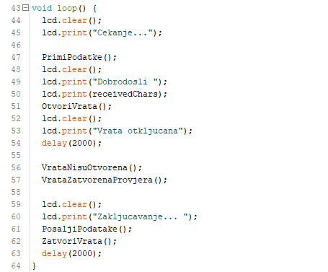

Kod 62 Sadržaj loop funkcije

## *6.5 Konačni kod*

Komačni kod arduina vidimo ispod.

1. //Import-uj biblioteku za LCD
2. #include <LiquidCrystal.h>
3. // Kreairaj LCD objekat. sa parametrima: (rs, enable, d4, d5, d6, d7)
4. LiquidCrystal lcd(12, 11, 5, 4, 3, 2);
6. //Import-uj biblioteku za servo motor
7. #include <Servo.h>
8. //Napravi servo motor objekat
9. Servo myservo;
11. // Kreiraj parametar za držanje pozicije servo motora
12. **int** pos = 0;
13. // parametar koji drži broj pina vezan za kružni tok vrata
14. **int** pushButton = 8;
15. //Parametar koji drži maksimalnu vrijednost niza karaktera
16. **const** byte numChars = 32;
17. // Niz karaktera koji sadrži primljene podatke dobivene preko serial komunikacije
18. **char** receivedChars[numChars];
19. // Parametar koji drži vrijednost koja označava da li su nove informacije primljene
20. **bool** PorukaPrimljena=**false**;
22. **void** setup() {
23. //Inicijaliziraj LCD objekat
24. lcd.begin(16, 2);
25. lcd.clear();
26. //Pokreni serial komunikaciju
27. Serial.begin(9600);
28. //Pretvori pin 8 u pin za čitanje podataka
29. pinMode(pushButton, INPUT);
31. //Postavi poziciju servo motora na 0
32. pos = 0;
33. myservo.attach(9); // Spoji servo na pin 9 za komunikaciju
34. myservo.write(pos);//Pomjeri servo na 0 poziciju
36. OtvoriVrata();// Provjeri otvaranje vrata
37. delay(2000); // Čekaj 2 sekunde
38. ZatvoriVrata();// Provjeri zatvaranje vrata
39. }
41. **void** loop() {
42. lcd.clear();
43. lcd.print("Cekanje...");
45. PrimiPodatke();
46. lcd.clear();
47. lcd.print("Dobrodosli ");
48. lcd.print(receivedChars);
49. OtvoriVrata();
50. lcd.clear();
51. lcd.print("Vrata otkljucana");
52. delay(2000);
54. VrataNisuOtvorena();
55. VrataNisuZatvorena();
57. lcd.clear();
58. lcd.print("Zakljucavanje... ");
59. PosaljiPodatake();
60. ZatvoriVrata();
61. delay(2000);
62. }
64. //Pošalji poruku uspješnog ciklusa rada
65. **void** PosaljiPodatake() {
66. Serial.println("Vrata Zatvorena");
67. PorukaPrimljena=**false**;
68. memset(receivedChars, 0, 32);
69. }
71. **void** PrimiPodatke() {
72. **static** byte ndx = 0; //Broj primljenih karaktera
73. **char** endMarker = '>';//Eliminacijski znak
74. **char** rc; //Primljeni karakter
75. PorukaPrimljena = **false**;
77. **while** (PorukaPrimljena == **false**) {
79. **while** (Serial.available() > 0) {//Provjeri ima li karaktera za primiti
80. rc = Serial.read();//Čitaj karaktere
82. **if** (rc != endMarker) { //Ako nije eliminacijski karakter dodaj ga u niz
83. receivedChars[ndx] = rc;
84. ndx++;
85. **if** (ndx >= numChars) {
86. ndx = numChars - 1;
87. }
88. }
89. **else** {
90. receivedChars[ndx] = '\0'; //Dodaj terminirajući karakter nizu
91. ndx = 0;
92. PorukaPrimljena=**true**;
93. }
94. }
96. }
98. }
100. //Očitaj i čekaj promjenu statusa napona kružnog toka
101. //VrataNisuZatvorena radi provjeravu sve dok vrata se ne zatvore
102. **bool** VrataNisuZatvorena() {
103. **int** VrataStatus = 0;
104. **while** (VrataStatus != 1) {
106. VrataStatus = digitalRead(pushButton);
107. delay(5);
108. }
109. **return** **true**;
110. }
111. //VrataNisuOtvorena radi provjeru sve dok se vrata ne otvore
112. **bool** VrataNisuOtvorena() {
113. **int** VrataStatus = 1;
114. **while** (VrataStatus != 0) {
115. VrataStatus = digitalRead(pushButton)
116. delay(5);
117. }
118. **return** **true**;
119. }
120. //Povećaj stepen servo motora sa 0 stepeni na 100 stepeni
121. //Kako bi otvorio vrata
122. **bool** OtvoriVrata() {
123. **for** (pos = 0; pos <= 100; pos += 1) {
124. myservo.write(pos);
125. //Čekaj 12 milisekundi nakon svakog stepena rotacije
126. delay(12);
127. }
128. **return** **true**;
129. }
130. //Smanji stepen servo motora sa 100 stepeni na 0
131. **bool** ZatvoriVrata() {
132. **for** (pos = 100; pos >= 0; pos -= 1) {
133. myservo.write(pos);
134. delay(12);
135. }
136. **return** **true**;
137. }

Kod 63. Kompletan kod izvršavanja arduina

# *7. Rad i testiranje projekta*

Kako bi osigurali kvalitetni proces rada umjetne itneligencije proveli smo više testova. Performanse sistema su adekvatne nivou na kojem korisnik u bilo kojem koraku rada ne treba dugo čekati rezultate aplikacije. Proces snimanja slika korisnika se provodi video snimkom od 30 FPS-a, i njegova brzina naravno, zavisna od korisnika. Proces namještanja slika, zavisi od same veličine slike. Ako podrazumijevamao da su sve slike dobijene od strane video kamere, obrada svake slike bi bilia oko 3 sekunde sa prikazom rezultata korisniku. Slike koje su veće rezolucije nego naša kamera (600 piksela) zahtjevaju više vremena. Enkodiranje podataka lica u prosjeku traje jednu sekundu za jednu sliku. Sami proces prepoznavanja korisnika u video snimku se izvršava brzinom od ~20 FPS.

Proces prepoznavanja se razlikuje kada je u pitanju statične slike nasuprot video snimka. Kako ne bismo opteretili sistem za obradu slika, snimanje rezultata kamere se vrši na maloj rezoluciji.

Sami proces prepoznavanja lica je pod utjecajem više faktora. Prvobitno, ključni faktor jeste sama količina slika korisnika. Da bi osigurali prihvatljivu preciznost potrebno je minimalno 10, a optimalno više od 20 slika lica korisnika pod različitim uglovima i pozicijama.

Kvalitet slike kao i prekrivanje lica naočalama ili nečim sličnim, negativno utječu na preciznost odluke umjetne inteligencije kao što vidimo na donjoj slici. Unutar video snimka sigurnost odluke umjetne inteligencije dostiže do 85% pod optimalnim uslovima, dok kod promjene uslova kao što su osvjetljenje ili skrivanje dijelova lica mogu da negativno utječu na sigurnost odluka čak i do 40 %.

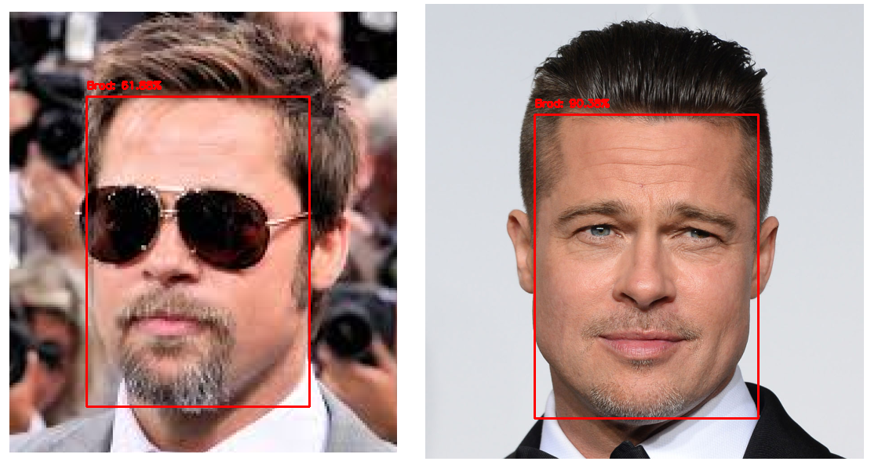

Slika 60. Primjer razlike sigurnosti umjetne inteligencije pod različitim uslovima

# *8. Budućnost projekta*

Budućnost ovog projekta možemo podijeliti prema njegovim komponentama, same umjetne inteligencije, napredak mikrokontrolera kao i budućnost same aplikacije koja ih implementira.

Umjetna inteligencija se u sklopu navedenog rada može poboljšati koristeći napredniju metodologiju. Jedna od mogućih jeste *dlib* enkodiranje lica koja nasuprot našim modelima dobijenih od strane OpenCV biblioteke. Enkodiranje vrši na višem nivou preciznosti, ali to pruzrokuje svoje vlastite izazove. Sve akcije provedene na i kroz umjetnu inteligenciju ovog projekta smo postigli koristeći CPU računara koji ih je izvršavao. Rad CPU-a se provodi kroz operacije nad njegovim thread-ovima. Poboljšani rad umjetne inteligencije kao što je prelazak sa OpenCV enkodiranja na *dlib*, bi postigli tako kako što umjesto CPU operacija, rad preveli na GPU (**graphical programing unit**) ili drugačije poznat kao grafičku kartu, što znači prelazak sa **paralelne obrade,** odnosno na paralelne sisteme[92]. Paralelna obrada podrazumijeva obradu podataka na takav način da se dijelovi rada izvršavaju zasebno i nezavisno od ostalih dijelova, te da se nakon konačne obrade ponovo formiraju u jednu cijelinu. Naravno, stepen paralelnosti se postiže i korištenjem CPU-a, unutar opcije programiranja i podjela thread-ova je postojala već i mnogo ranije. Razlika u tome jeste brojčanost core-ova dostupnih jednom CPU u GPU, i ako je CPU core viša, brojčanost core-ova dostupnih GPU je mnogo veća. Mjeru mogućnosti CPU-a i GPU-a možemo vidjeti kroz **FLOPS** (floating point operations per second) mjeru. Flops predstavlja broj operacija koji sistem može da provede nad racionalnim brojevima u jednoj sekundi[93]. Prosječno gledano, moderne GPU jedinice su oko ~2.87[94] puta brže od CPU-a. Da bi iskoristili navedene prednosti u okviru ovog projekta, potrebno je aplikaciju za obradu lica korisnika provesti na modernijem hardware-u koji podržava mogućnost rada novijih grafičkih karti kao i samih aplikacija vezanih za paralelno programiranje tj. CUDA[95] za Nvidia grafičke karte ili OpenCL[96] za AMD grafičke karte.

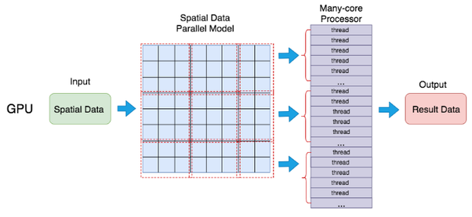

Slika 61. Primjer toka rada paralelne obrade[97]

Rad sa arduinom se uglavnom asocira sa eksperimentalnim ili prototipskim radom za rješavanje problema određenog nivoa. Kao što smo vidjeli u različitim dijelovima ovog rada, arduino jeste postavljen na minijaturni model vrata u svrhu demonstracije. Perspektiva hardware ovog projekta jeste transformacija arduina i njegovih komponenti u jedan novi samostalni integrisani sistem. Taj proces podrazumijeva prenos završenog modela mikrokontrolera i dijelova u jednu zajedničku šemu koja bi se koristila za kreaciju vlastitog **PCB-a ili printane matične ploče** [98]. Nasuprot arduina koji koristi električne žice u cilju modulizacije, printana ploča bi nam omogućila spajanje dijelova kao što su video kamera direktno na samu matičnu ploču.

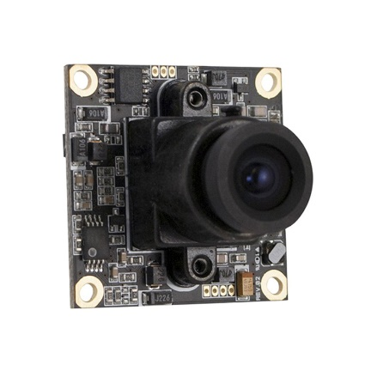

Slika 62. Primjer PCB-a sa kamerom korištenog u CCTV kamerama[99]

Osim toga, omugućava nam i zaštitu same ploče i njenih integrisanih dijelova u zaštitno kučište, koje bi imalo ulaze za napon, izlaz za video kameru kao i prostor gdje bi postavili mehanizam za upravljanje procesom zaključavanja i otključavanja. Primjer takvog kučišta možemo vidjeti ispod.

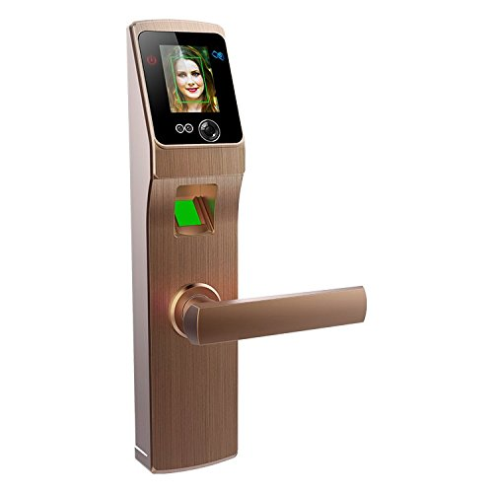

Slika 63. Primjer brave sa prepoznavanjem lica i otiska prsta[100]

Perspektivu daljneg razvoja ovakvih aplikacija i samog ovog projekta su web servisi. Podatci ove aplikacije, odnosno same slike kao i enkodiranje korisnika se može prevesti u oblik prikladan za rad baza podataka kao što je SQL. Ovaj pristup nam omogućava transformaciju aplikacije u jedan web servis koji bi po potrebama svog okruženja pružao ili primao podatke vezane za korisnike.

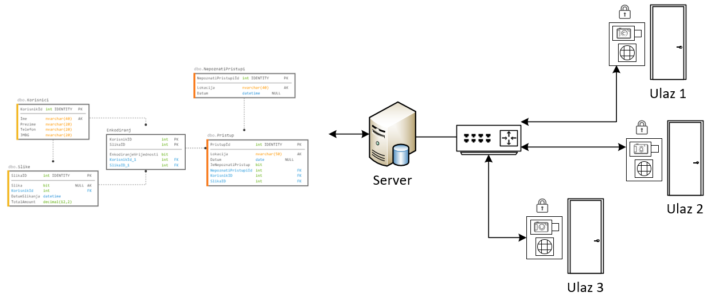

Slika 64. Primjer transformacijeaplikacije u web servis

# *9. Zaključak*

Polje umjetne inteligencije je u toku svoje renesanse. Ideje vezane za umjetnu inteligenciju iz 20-tog stoljeća se počinju realizovati u postepenim koracima. Ovaj projekat je primjer tog napretka. Korištenjem ne specijalizovane računarske opreme uspjeli smo prevesti podatke korisnika kroz okruženje više modela umjetne inteligencije čiji zajednički rad smo upotrijebili u okolnostima stvarnog svijeta,to jeste identifikacije korisnika za otključavanje vrata. Sistem naravno nije bez svojih nedostataka ali ovaj projekat adekvatno prikazuje mogućnosti umjetne inteligencije ne samo u teoretskom smislu već i u praktičnom smislu za olakšavanje ubrzanog života kao što je već zamišljen u doba Talosa.

# *10.Slike.*

Slika 1. Struktura projekta 4

Slika 2. Primjer razlike ljudske percepcije 5

Slika 3. Razlika između slike i digitalne slike 6

Slika 4. Primjer različite percepcije piksela 6

Slika 5. Primjer rezolucije 7

Slika 6. Primjer 8-bitne slike i skale 8

Slika 7. Primjer RGB modela u raster slici 9

Slika 8. Primjer različitih FPS-ova video snimka 9

Slika 9. Kip Talosa 10

Slika 10. Anatomija neurona (nervne ćelije) 12

Slika 11Primjer Tree search-a 14

Slika 12. Primjer evaluacijske funkcije 15

Slika 13. Prikaz polja umjetne inteligencije 16

Slika 14. Razlika između programiranaj i mašinskog učenja 18

Slika 15. Tok Nadgeldano naučene mašinske iteligencije 19

Slika 16. Primjer razlike pristupa nadgeldanog učenja 20

Slika 17. Razlika između mašinskog učenja i dubokog učenja 21

Slika 18. Slojevi VNM-a 22

Slika 19. Struktura neurona i njegovih spojeva ćelije 22

Slika 20. Primjer transformacije podataka 23

Slika 21. Ulazni podaci sistema 25

Slika 22. Struktura sistema 26

Slika 23. Rezultat početnog treniranja 28

Slika 24. Primjer postepenog silaska 29

Slika 25. Primjer propagacije unazad 29

Slika 26. Proces postavljanja novih vrijednosti težina 30

Slika 27. Primjer toka rada dijelova CNN-a 31

Slika 28. Primjer konvulacije matrice u dio kernel-a 31

Slika 29. Primjer prepoznavanja lica unutar CNN-a 32

Slika 30. Primjer pooling operacija 32

Slika 31. Primjer trgovine visual studio code-a 33

Slika 32. Primjer rada PIP-a 34

Slika 33. Prikaz strukture koda 35

Slika 34. OpenCV logo 37

Slika 35. Numpy rad sa matricama 37

Slika 36. Prikaz kamera unuat device manager-a 40

Slika 37. Primjer Haar objekata u slici 41

Slika 38. Razlika u slikama skripte 42

Slika 39. Pretvaranje lica u tačke lica 48

Slika 40. Primjer loše slike koja nema ni jedno prepoznatljivo lice 51

Slika 41. Primjer loše slike gdje imamo više od jednog prepoznatljivog lica 52

Slika 42. Primjer treniranja modela enkodiranja 57

Slika 43. Rezultati enkodiranja lica 58

Slika 44. Tok Blob objekta kroz neuronsku mrežu 59

Slika 45. Primjer klasifikacije sa pomočnim vektorima 64

Slika 46. Primjer različitih tipova kernela 65

Slika 47. Dijelovi arduino uno mikrokontrolera 82

Slika 48. Prikaz pinova i njihovih radnih opcija arduino ploče 83

Slika 49. Logo Arduino kompanije i Arduino IDE-a 84

Slika 50. Logo Fritzing aplikacije 84

Slika 51. Nacrt modela vrata 85

Slika 52. Tlocrt modela vrata 85

Slika 53. Prikaz prednje strane završenog modela vrata 86

Slika 54. Prikaz zadnje strane završenog modela vrata 86

Slika 55. Bojčani kod optornika 87

Slika 56. Prikaz veza konektora eksperimentalne ploče 88

Slika 57. Primjer različitih potencimetara dostupnih arduino okruženju 89

Slika 58. Prikaz karakter prostora LCD display-a i piksela koji ih sačinjavaju 89

Slika 59. Prikaz pinova LCD display-a 90

Slika 60. Primjer razlike sigurnosti umjetne inteligencije pod različitim uslovima 99

Slika 61. Primjer toka rada paralelne obrade 100

Slika 62. Primjer PCB-a sa kamerom korištenog u CCTV kamerama 101

Slika 63. Primjer brave sa prepoznavanjem lica i otiska prsta 101

Slika 64. Primjer transformacijeaplikacije u web servis 102

# *11.Kodovi*

Kod 1. Primjer razlike pisanja pythona i C programsog jezika 34

Kod 2. dodaj_slike_korisnika.py inicializacija eksternih paketa 36

Kod 3 Rad argparser-a u skripti 38

Kod 4. Greška pokretanja skripte 38

Kod 5- Uspješno pokretanje skripte 39

Kod 6. Kreacija korisničkog foldera 39

Kod 7. Aktivacija video kamere 40

Kod 8. Inicializacija Haar Kaskade 41

Kod 9. Kreacija slike i njenih kopija 42

Kod 10. Rad kaskade i označavanje lica 43

Kod 11. Dodavanje teksta i prikaz video snimka 44

Kod 12. Proces spašavanja slike 44

Kod 13. Proces odpuštanja korištenih resursa 44

Kod 14. Kompletan kod skripte "dodaj_slike_korisnika.py" 46

Kod 15. Inicializacija eksternih paketa skripte optimizacija_lica.py 47

Kod 16. Pronalazak slika korisnika 48

Kod 17. Inicializacija detektora lica i ispravljača lica 48

Kod 18. Provjera starih foldera za slike i kreacija novih foldera za slike 49

Kod 19. Očitavanje slike i kopiranje u bijelo sivu sliku 50

Kod 20. Proces eliminacije slika bez i jednog lica 50

Kod 21. Proces eliminacije slika sa više od jednim licem 51

Kod 22. Ispravljanje,i rotacija lica i prikaz rezultata 53

Kod 23. Kompletan kod skripte optimizacije_lica.py“ 55

Kod 24. Dodavanje paketa i inicializacije argumenata slike_enkodiranje.py skripte 56

Kod 25. Dodavanje Caffe modela skripti 57

Kod 26. Inicializacija embeder modela u skriptu 58

Kod 27. Inicializacija niza podataka za spašavanje 58

Kod 28. Očitavanje slike unutar petlje 59

Kod 29. Transformacija slike u blob objekat i pretraga lica 60

Kod 30. Pronalazak lica i provjera sigurnosti 60

Kod 31.Dodavanje embeding-a i imena nizu 61

Kod 32. Spašavanje enkodiranja 61

Kod 33 Konačni kod skripte „slike_enkodiranje.py“ 63

Kod 34. Dodavanje paketa i očitavanje podataka 66

Kod 35. Kreacija i treniranje pomočni vektor mašine 66

Kod 36. Spašavanje rezultata treniranja SVM-a 67

Kod 37 Konačni kod treniranja vektor mašine 67

Kod 38- Dodavanje paketa i inicializacija argumenta skripte 69

Kod 39. Očitavanje modela skripte 70

Kod 40. Pokretanje video snimka i kreacija arduino objekta 70

Kod 41. Inicializacija deque objekta i drugih parametara 71

Kod 42. Sadržaj funkcije ProcenatAutorizacije 71

Kod 43. Sadržaj funkcije BrojJednakihAutorizacija 72

Kod 44. Pokretanje petlje obrade video snimka 72

Kod 45. Rad uslova uspješne identifikacije 73

Kod 46. Rad uslova NepoznatiKorisnik 74

Kod 47. Pretvaranje slike u blob i detekcija blob-a 74

Kod 48. Transofrmacija lica u blob i njegovo enkodiranje 75

Kod 49. Pristupanje vjerovatnoći SVM modela 75

Kod 50. Uređivanje slike video snimka 76

Kod 51. Korištenje BrojJednakihAutorizacija funkcij 76

Kod 52. Krajnji dio petlje i izazni uslov 76

Kod 53 Konačni kod skipte prepoznaj_korisnika_video.py 80

Kod 54. Import i inicializacija LCD-a 92

Kod 55. Import i inicializacija servo motora 92

Kod 56. Inicializacija niza karaktera i drugih pomočnih varijabli 92

Kod 57. Inicializacija rada arduina 93

Kod 58. Sadržaj PrimiPodatke funkcije 93

Kod 59. Sadržaj funkcija vezanih za rad kružnog toka 94

Kod 60. Sadržaj funkcija vezanih za rad servo motora 94

Kod 61. Sadržaj PosaljiPodatke funkcije 95

Kod 62 Sadržaj loop funkcije 95

Kod 63. Kompletan kod izvršavanja arduina 98

# *12.Dijagrami*

Dijagram 1. Ljudska aplikacija za prikaz temperature 17

Dijagram 2. Mašinska aplikacija za prikaz temperature 18

Dijagram 3. Tok učenja dubokog učenja 24

Dijagram 4. Tok skripte dodaj_slike_korisnika.py 36

Dijagram 5. Tok skripte optimizacija_lica.py 46

Dijagram 6. Tok skripte slike_enkodiranje.py 55

Dijagram 7. Tok skripte prepoznaj_korisnika_video.py 68

# *13.Formule*

Formula 1. Hebbovo učenje u binarnim sistemima 13

Formula 2. Osnovna formula algoritma klasifikacije 19

Formula 3. Osnovna formula algoritma regresije 20

Formula 4. Formula strukture neurona mreže 23

Formula 5. Sigmoid funkcija i njen prikaz 27

Formula 6. Formula vrijednosti jednog sloja neurona 27

Formula 7. Funkcija razlike našeg modela 28

Formula 8. Primjer vrijednosti funkcije razlike 28

Formula 9. Formula Haar kaskade 41

# *14.Šeme*

Šema 1. Veze servo motora i napajanje servo motora 88

Šema 2. Veze LCD-a i napajanje LCD-a 90

Šema 3. Veza kružnog toka i napajanje kružnog toka 91

# *15.Literatura*

[1] Deep Face Recognition: A Survey Mei Wang, Weihong Deng

School of Information and Communication Engineering,

Beijing University of Posts and Telecommunications, Beijing, China. <https://arxiv.org/abs/1804.06655>

[2] Deep Learning with Python FRANÇOIS CHOLLET

<http://faculty.neu.edu.cn/yury/AAI/Textbook/Deep%20Learning%20with%20Python.pdf>

[3] Practical Machine Learning with Python A Problem-Solver’s Guide to Building

Real-World Intelligent Systems ISBN-13: 978-1484232064

ISBN-10: 1484232062

[4] Probabilistic Face Embeddings Yichun Shi and Anil K. Jain

Michigan State University, East Lansing, MI <http://openaccess.thecvf.com/content_ICCV_2019/papers/Shi_Probabilistic_Face_Embeddings_ICCV_2019_paper.pdf>

[5] Research on Face Recognition Based on CNN

Jie Wang and Zihao Li 2018 IOP Conf. Ser.: Earth Environ. Sci. 170 032110

<https://www.researchgate.net/publication/326443781_Research_on_Face_Recognition_Based_on_CNN>

[6] OpenCV-Python Tutorials Documentation Release 1 Alexander Mordvintsev & Abid K <https://readthedocs.org/projects/opencv-python-tutroals/downloads/pdf/latest/>

[7] Dlib dokumentacija <http://dlib.net/python/index.html>

[8] Deep Learning with Python A Hands-on Introduction — Nikhil Ketkar <https://www.amazon.com/Deep-Learning-Python-Hands-Introduction/dp/1484227654>

[9] Arduino dokumentacija <https://www.arduino.cc/en/main/docs>

[10] Adaptive Computation and Machine Learning Thomas G. Dietterich, Editor

Christopher Bishop, David Heckerman, Michael Jordan, and Michael Kearns, Associate Editors <http://lib.ysu.am/open_books/312726.pdf>

1. https://ec.europa.eu/croatia/basic/what_is_artificial_intelligence_hr
2. https://zir.nsk.hr/islandora/object/uaos:347/preview (strana 7)
3. https://psycheleven2015.wordpress.com/what-is-perception/
4. https://www.npr.org/2012/02/02/146288063/painting-sheds-new-light-on-the-mona-lisa
5. Rudolf F. Graf (1999). Modern Dictionary of Electronics. Oxford: Newnes. p. 569. ISBN 0-7506-4331-5.
6. http://alienryderflex.com/sub_pixel/
7. Weisstein, Eric W. "Coordinate System". MathWorld.
8. https://www.linkedin.com/pulse/baidu-apollo-code-study-2-perception-camera-from-yamin-li
9. Mackenzie, Charles E. (1980). Coded Character Sets, History and Development
10. http://www.vintagecomputing.com/index.php/archives/687/great-images-in-1-bit-color-mona-lisa
11. https://www.techopedia.com/definition/1251/tuple-database
12. https://www.petervaldivia.com/computer-graphics/
13. https://flauntdigital.com/blog/video-frame-rates/
14. Bonner, Anthonny, The Art and Logic of Ramón Llull: A User's Guide, Brill, 2007.
15. https://taloscrafts.com/who-is-talos/
16. Berberović Lj., Hadžiselimović R., Dizdarević I. (1986): Medicinska antropologija. Svjetlost, Sarajevo, ISBN 86-01-00364-8.
17. https://www.znanje.org/i/i2014/2014iii01/2014iii01210722/Neuron.html
18. https://www.the-scientist.com/foundations/machine--learning--1951-65792
19. Hebb, D.O. (1949). The Organization of Behavior. New York: Wiley & Sons.
20. https://data-flair.training/blogs/learning-rules-in-neural-network/
21. https://stanford.edu/~cpiech/cs221/apps/deepBlue.html
22. https://hackernoon.com/jump-start-to-artificial-intelligence-f6eb30d624ec
23. "A Rational Analysis of Rule-based Concept Learning" (PDF). Retrieved 2007-12-04.
24. https://mc.ai/understanding-supervised-unsupervised-and-reinforcement-learning/
25. https://www.xenonstack.com/blog/log-analytics-deep-machine-learning/
26. https://mc.ai/introduction-to-neural-networks%E2%80%8A-%E2%80%8Apart-1/
27. Deep Learning with Python François Chollet poglavlje 1.1.3 (strana 30)
28. Deep Learning with Python François Chollet poglavlje 1.1.3 (strana 33)
29. https://www.vision-systems.com/home/article/16737424/support-vector-machines-speed-pattern-recognition
30. Hinkelmann, Knut. "Neural Networks, p. 7" (PDF). University of Applied Sciences Northwestern Switzerland.
31. https://chatbotslife.com/how-neural-networks-work-ff4c7ad371f7
32. Boyd, Stephen; Vandenberghe, Lieven (2004). "Unconstrained Minimization"
33. https://bradleyboehmke.github.io/HOML/gbm.html
34. Application of the residue number system to reduce hardware costs of the convolutional neural network implementation" ISSN 0378-4754
35. https://towardsdatascience.com/a-comprehensive-guide-to-convolutional-neural-networks-the-eli5-way-3bd2b1164a53
36. http://alas.matf.bg.ac.rs/~af00195/link15.html
37. https://www.quora.com/How-does-a-convolutional-neural-network-recognize-an-occluded-face
38. Lardinois, Frederic (April 29, 2015). "Microsoft Launches Visual Studio Code, A Free Cross-Platform Code Editor For OS X, Linux And Windows"
39. https://code.visualstudio.com/docs/editor/extension-gallery
40. Kuhlman, Dave. "A Python Book: Beginning Python, Advanced Python, and Python Exercises"
41. https://pythondev.readthedocs.io/platforms.html
42. https://opencv.org/about/
43. https://www.opencv-srf.com/p/introduction.html
44. Millman, K. Jarrod; Aivazis, Michael (2011). "Python for Scientists and Engineers"
45. https://hackr.io/blog/numpy-matrix-multiplication
46. https://docs.python.org/3/library/argparse.html
47. https://docs.python.org/3/reference/datamodel.html
48. http://www.willberger.org/cascade-haar-explained/
49. Viola and Jones, "Rapid object detection using a boosted cascade of simple features", Computer cool Vision and Pattern Recognition, 2001
50. https://docs.opencv.org/2.4/modules/objdetect/doc/cascade_classification.html#cascadeclassifier-detectmultiscale
51. https://docs.opencv.org/2.4/modules/core/doc/drawing_functions.html#rectangle
52. https://docs.opencv.org/2.4/modules/core/doc/drawing_functions.html#puttext
53. https://pypi.org/project/imutils/
54. http://dlib.net
55. https://ibug.doc.ic.ac.uk/resources/facial-point-annotations/
56. https://blog.dlib.net/2014/08/real-time-face-pose-estimation.html?commentPage=2
57. http://huseyinabanozeng.blogspot.com/2017/08/facial-landmark-detector.html
58. https://www.openhub.net/p/cmake
59. http://dlib.net/python/index.html#dlib.get_frontal_face_detector
60. https://www.sweetwater.com/insync/upsampling/
61. https://docs.opencv.org/2.4/modules/core/doc/drawing_functions.html#line
62. https://www.tripoto.com/rajasthan/trips/rajasthan-move-touch-and-back-5a9bacd8a6a73
63. https://soundcloud.com/twofriendsremixes3/albums
64. http://caffe.berkeleyvision.org
65. https://docs.opencv.org/3.4/d6/d0f/group__dnn.html#ga29d0ea5e52b1d1a6c2681e3f7d68473a
66. https://medium.com/@ageitgey/machine-learning-is-fun-part-4-modern-face-recognition-with-deep-learning-c3cffc121d78
67. Starkey, James. "The true story of BLOBs"
68. https://docs.python.org/3/tutorial/inputoutput.html#reading-and-writing-files
69. Cortes, Corinna; Vapnik, Vladimir N. (1995). "Support-vector networks" (PDF). Machine Learning.
70. Weisstein, Eric W. "Hyperplane". MathWorld - https://mathworld.wolfram.com/Hyperplane.html
71. https://scikit-learn.org/stable/auto_examples/svm/plot_iris_svc.html#sphx-glr-auto-examples-svm-plot-iris-svc-py
72. "Scikit-learn: Machine Learning in Python". Journal of Machine Learning Research
73. https://docs.python.org/3/library/pickle.html
74. https://runestone.academy/runestone/books/published/pythonds/BasicDS/WhatIsaDeque.html
75. https://pythonhosted.org/pyserial/
76. "What's The Difference Between Bit Rate And Baud Rate?". Electronic Design. 2012-04-27.
77. http://www.lacikam.co.il/tcdb/
78. "Getting Started: FOUNDATION > Introduction". arduino.cc.
79. https://blog.mcp.ac.th/?p=128089
80. http://ww1.microchip.com/downloads/en/DeviceDoc/ATmega48A-PA-88A-PA-168A-PA-328-P-DS-DS40002061A.pdf
81. https://components101.com/microcontrollers/arduino-uno
82. McRoberts, Michael (2010). Beginning Arduino. APress. pp. xx. ISBN 978-1-4302-3240-7.
83. https://fritzing.org/about/logos
84. http://www.resistorguide.com/what-is-a-resistor/
85. https://www.pinterest.com/pin/419679259000544181/
86. Lyle Russell Williams, Bsee Lyle Russell Williams, The New Radio Receiver Building Handbook Lulu.com, 2006 ISBN 1847285260 page 83
87. https://www.pinterest.com/pin/419679259000544181/
88. https://components101.com/servo-motor-basics-pinout-datasheet
89. https://www.instructables.com/id/How-to-use-Potentiometer-Arduino-Tutorial/
90. https://lastminuteengineers.com/arduino-1602-character-lcd-tutorial/
91. https://www.arduino.cc/en/Reference/LiquidCrystalConstructor
92. Gottlieb, Allan; Almasi, George S. (1989). Highly parallel computing. Redwood City, Calif.: Benjamin/Cummings. ISBN 978-0-8053-0177-9.
93. Floating point - http://www.dspguide.com/ch4/3.htm
94. https://medium.com/@andriylazorenko/tensorflow-performance-test-cpu-vs-gpu-79fcd39170c
95. "Nvidia CUDA Home Page".
96. https://www.khronos.org/opencl/
97. https://www.alibabacloud.com/blog/gpu-version-of-rds-postgresql-delivers-up-to-50-times-computing-capability_595062?spm=a2c41.13159257.0.0
98. https://learn.sparkfun.com/tutorials/pcb-basics/all
99. Passive-Components-Assembly-Cctv-Board-Camera - Shenzhen FS Technology Co., Ltd.
100. https://www.snapdeal.com/product/face-door-lock/684982294063